

**Зеренді ауданы бойынша 2023-2024 жылдарға арналған жайылымдарды басқару және оларды пайдалану жөніндегі жоспарды бекіту туралы**

Ақмола облысы Зеренді аудандық мәслихатының 2023 жылғы 17 мамырдағы № 5-33 шешімі

      "Қазақстан Республикасындағы жергілікті мемлекеттік басқару және өзін-өзі басқару туралы" Қазақстан Республикасының Заңының 6-бабы 1-тармағының 15) тармақшасына, "Жайылымдар туралы" Қазақстан Республикасының Заңының 8-бабына сәйкес, Зеренді аудандық мәслихаты ШЕШТІ:

      1. Қоса беріліп отырған Зеренді ауданы бойынша 2023-2024 жылдарға арналған жайылымдарды басқару және оларды пайдалану жөніндегі жоспары бекітілсін.

      2. Осы шешім алғашқы ресми жарияланған күнінен кейін күнтізбелік он күн өткен соң қолданысқа енгізіледі.

|  |  |
| --- | --- |
| *Аудандық мәслихаттың төрағасы* | *Р. Ғабдуллина* |

|  |  |
| --- | --- |
|  | Зеренді аудандық мәслихатының 2023 жылғы 17 мамырдағы № 5-33 шешімімен бекітілді |

**Зеренді ауданы бойынша 2023-2024 жылдарға арналған жайылымдарды басқару және олардың пайдалану жөніндегі Жоспар**

      Зеренді ауданы бойынша 2023-2024 жылдарға арналған жайылымдарды басқару және оларды пайдалану жөніндегі Осы жоспар (бұдан әрі-жоспар) "Қазақстан Республикасындағы жергілікті мемлекеттік басқару және өзін-өзі басқару туралы" 2001 жылғы 23 қаңтардағы Қазақстан Республикасының Заңына, "Жайылымдар туралы" 2017 жылғы 27 ақпандағы Қазақстан Республикасының Заңына, "Жайылымдарды ұтымды пайдалану қағидаларын бекіту туралы" Қазақстан Республикасы Ауыл шаруашылығы министрінің 2017 жылғы 24 сәуірдегі № 173 бұйрығымен (нормативтік құқықтық актілерді мемлекеттік тіркеу тізілімінде №15090 болып тіркелген), "Жайылымдардың жалпы алаңына жүктеменің шекті жол берілетін нормасын бекіту туралы" Қазақстан Республикасы Ауыл шаруашылығы министрінің 2015 жылғы 14 сәуірдегі № 3-3/332 бұйрығымен (нормативтік құқықтық актілерді мемлекеттік тіркеу тізілімінде № 11064 болып тіркелген) әзірленген.

      Жоспар жайылымдарды ұтымды пайдалану, азыққа қажеттілікті тұрақты қамтамасыз ету және жайылымдардың тозу процестерін болғызбау мақсатында қабылданады.

      Жоспар құрамында:

      1) осы жоспарға 1-22-қосымшаларға сәйкес құқық белгілейтін құжаттар негізінде жер санаттары, жер учаскелерінің меншік иелері және жер пайдаланушылар бөлінісінде Зеренді ауданы аумағында жайылымдардың орналасу схемасын (картасын);

      2) 23-44-қосымшаға сәйкес жайылым айналымдарының қолайлы схемалары;

      3) 45-66-қосымшаға сәйкес жайылымдардың, оның ішінде маусымдық жайылымдардың сыртқы және ішкі шекаралары мен алаңдары, жайылымдық инфрақұрылым объектілері белгіленген карта;

      4) 67-88-қосымшаға сәйкес суды тұтыну нормасына сәйкес жасалған жайылым пайдаланушылардың су көздеріне (көлдерге, өзендерге, тоғандарға, компанияларға, суару немесе суландыру каналдарына, құбырлы немесе шахталы құдықтарға) қол жеткізу схемасы бекітілсін;

      5) 89-қосымшаға сәйкес жайылымы жоқ жеке және (немесе) заңды тұлғалардың ауыл шаруашылығы жануарларының мал басын орналастыру үшін жайылымдарды қайта бөлу және оны берілетін жайылымдарға ауыстыру схемасы;

      6) 90-қосымшаға сәйкес ауыл, кент, ауылдық округ маңында орналасқан жайылымдармен қамтамасыз етілмеген жеке және (немесе) заңды тұлғалардың ауыл шаруашылығы жануарларының мал басын шалғайдағы жайылымдарға орналастыру схемасы;

      7) 91-қосымшаға сәйкес ауыл шаруашылығы жануарларын жаю мен жылжытудың маусымдық маршруттарын белгілейтін жайылымдарды пайдалану жөніндегі күнтізбелік кесте;

      8) 92-қосымшаға сәйкес Зеренді ауданының аумағында жайылымдарды ұтымды пайдалану үшін қажетті өзге де талаптар.

      Жоспар жайылымдарға геоботаникалық қызмет көрсетудің жай-күйі туралы мәліметтерді, ветеринариялық - санитариялық объектілер туралы мәліметтерді, ауыл шаруашылығы жануарлары басының саны туралы деректерді ескере отырып, олардың иелерін көрсете отырып қабылданды – түрлері мен жас топтары бойынша қалыптастырылған үйірлердің, отарлардың, табындардың саны туралы деректерді, шалғайдағы жайылымдарда жаю үшін ауыл шаруашылығы жануарларының мал басын қалыптастыру туралы мәліметтерді, ауыл шаруашылығы жануарларын мәдени және аридтік жайылымдарда жаю ерекшеліктерін, мал айдауға арналған сервитуралар туралы мәліметтерді және мемлекеттік органдар, органдар, жеке және (немесе) заңды тұлғалар ұсынатын өзге де деректерді қамтитын жеке және (немесе) заңды тұлғалар ағымдағы нысаналы трансферттер болып табылады.

      Зеренді ауданы аумағының жалпы ауданы - 780 809,99 гектар, оның ішінде егістік - 341 602,3 гектар, көп жылдық екпелер - 614,0 гектар, тыңайған жерлер - 47 859,59 гектар, шабындық - 12 510,0 гектар, жайылымдық жерлер - 266 237,46 гектар, оның ішінде жақсартылған - 72 786,70 гектар.

      Жер санаттары бойынша: ауыл шаруашылығы мақсатындағы жерлер – 495 094,5 гектар ауыл шаруашылығы алқаптары, тыңайған жерлер -21 330.20 гектар, шабындықтар – 670,40 гектар, жайылымдар – 147 577,0 гектар, оның ішінде жақсартылғаны - 49 437,30 гектар;

      Зеренді ауданы бойынша 362 шаруа қожалығы бар, ауыл шаруашылығына пайдаланылатын жерлердің жалпы ауданы – 81 592,2 гектар, оның ішінде егістік – 53 367,5 гектар, шабындық – 134,4 гектар, жайылым – 29 941,57 гектар, оның ішінде жақсартылғаны - 8 999,0 гектар;

      Зеренді ауданы бойынша мемлекеттік емес заңды тұлғалардың саны 170, ауыл шаруашылығы алқаптарының жалпы ауданы – 405 347,9 гектар, оның ішінде егістік – 268 915,1 гектар, шабындық – 536,0 гектар, жайылым – 119 339,54 гектар, оның ішінде жақсартылғаны – 40 313,60 гектар;

      Зеренді ауданы бойынша мемлекеттік заңды тұлғалардың саны 4, ауыл шаруашылығы алқаптарының жалпы ауданы - 1 252,4 гектар, шабындық - 0 гектар;

      елді мекендердің жерлері - 98 814,9 гектар (79 елді мекен);

      өнеркәсіп, көлік, байланыс, ғарыш қызметі, қорғаныс, ұлттық қауіпсіздік мұқтажына арналған жер және ауыл шаруашылығына арналған өзге де жер - 8 895,5 гектар;

      орман қорының жері - 79 256,0 гектар;

      су қорының жері - 6 039,0 гектар;

      босалқы жерлер - 45 032,1 гектар, оның ішінде көпжылдық екпелер – 75 гектар, тыңайған жерлер – 6 037,0 гектар, шабындықтар – 162,6 гектар, жайылымдар – 26 336,4 гектар, оның ішінде жақсартылғаны - 4 879,4 гектар.

      Зеренді ауданы аумағының жер бедері құрғақ дала аймағында орналасқан, онда топырақ түзудің шымды түрі таралған, ал аймақтық топырақтар қара-қызғылт болып табылады.

      Аймақтық топырақтардан басқа интразональды топырақтар кең таралды: шалғынды-каштан, шалғынды-каштан, шалғынды-каштан, шалғынды-батпақты топырақтар, каштан сортаңдары және сортаңдар.

      2023 жылдың 1 қантарына Зеренді ауданында ірі қара малдың жалпы саны 40 239 бас, оның ішінде аналық мал басы 19 287 бас, ұсақ мал 61 287 бас, жылқы 17 561 бас.

      Зеренді ауданы бойынша қажеттілік:

      ІММ үшін – 1 басқа 6,5 гектар, ҰММ үшін – 1 басқа 1,3 гектар, жылқы үшін-1 басқа 7,8 гектар.

      Шартты қысқартулар:

      га – гектар;

      ІМҚМ - ірі мүйізді қара мал;

      ҰҚМ - ұсақ қара мал.

|  |  |
| --- | --- |
|  |  |
|  | 2023-2024 жылдарға арналған Зеренді ауданында жайылымдарды басқару және оларды пайдалану жөніндегі жоспарына 1-қосымша |

**Зеренді ауданы Қанай би атындағы ауылдық округі аумағында жайылымдардың жер категориялары, жер иелері және жер пайдаланушылар контекстінде орналасу схемасы (картасы)**

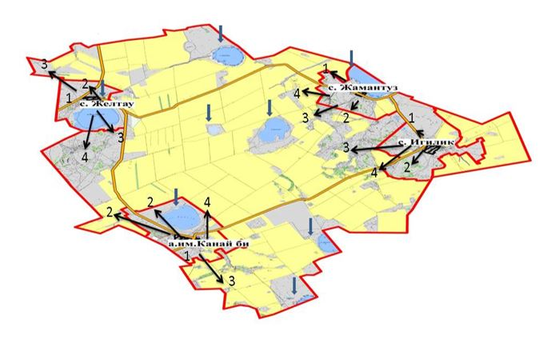

**Зеренді ауданының Қанай би атындағы ауылдық округі аумағында жайылымдардың орналасу схемасына (картасына) қоса берілген жер учаскелерінің меншік иелері мен жер пайдаланушыларының тізімі**

      № 1 кесте

|  |  |
| --- | --- |
| № | Жер учаскелерінің жер пайдаланушыларының атауы |
| 1 | Әміржанов Амангелді Қазиұлы |
| 2 | Әміржанов Ерболат Қайратұлы |
| 3 | Әміржанов Мұқатай |
| 4 | Ахметов Марат Муфтахаддинұлы |
| 5 | Ахметбеков Сайлау Тайшибекұлы |
| 6 | Баядилов Айдаркеш Бектасұлы |
| 7 | Есімов Рымбек Аманжолұлы |
| 8 | Есімов Серік Таласбайұлы |
| 9 | Елемесов Жандос Мәжитұлы |
| 10 | Есімов Серік Таласбайұлы |
| 11 | Есімов Сағынай Тәшенұлы |
| 12 | Есімов Сағынай Тәшенұлы |
| 13 | Жұмағұлов Мереке Сабырұлы |
| 14 | Жүсіп Айтым Даулетбекұлы |
| 15 | Қаппасов Нұрғали Есімұлы |
| 16 | Накипов Молдатай |
| 17 | Таласбаев Аманжол |
| 18 | Тасымбеков Бауыржан Даулетханұлы |
| 19 | Шәріпов Зейнолла Әлімжанұлы |
| 20 | Хасенов Абдрәшіт Қабдиғалымұлы |
| 21 | Агрокласс ЖШС |
| 22 | ДК-2050 ЖШС |
| 23 | Жасқанат Жер ЖШС |
| 24 | Игілік Шапағат Нұр ЖШС |
| 25 | Игілік Астық-2030 ЖШС |
| 26 | АкСерАк 2050 ЖШС |
| 27 | Көкше-Виктория ЖШС |
| 28 | Колос -2014 ЖШС |

**Жануарлар иелері мен жер пайдаланушылардың жер учаскелері мен малдары туралы ақпарат**

      № 2 кесте

|  |  |  |  |  |
| --- | --- | --- | --- | --- |
| № | Елдімекеннің жайылымдары | пайдаланушылар жайылым жері | Елді мекеннің мал саны | жер пайдаланушылар мал саны |
| 1 | 4865,7 га | 7233,5 га | ІММ – 1078 бас  ҰММ – 4458 бас  Жылқы - 717 бас | ІММ – 251 бас  ҰММ – 125 бас  Жылқы - 57 бас |

      Кәдімгі қысқартулар:

      га – гектар;

      ІМҚМ - ірі мүйізді қара мал;

      ҰҚМ - ұсақ қара мал.

|  |  |
| --- | --- |
|  |  |
|  | 2023-2024 жылдарға арналған Зеренді ауданында жайылымдарды басқару және оларды пайдалану жөніндегі |
|  | жоспарына 2-қосымша |

**Зеренді ауданы Сәкен Сейфуллин атындағы ауылдық округі аумағында жайылымдардың жер категориялары, жер иелері және жер пайдаланушылар контекстінде орналасу схемасы (картасы)**

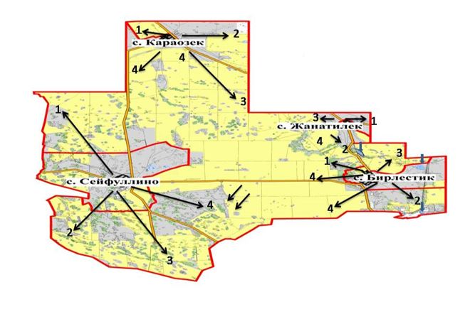

**Зеренді ауданының Сәкен Сейфуллин атындағы ауылдық округі аумағында жайылымдардың орналасу схемасына (картасына) қоса берілген жер учаскелерінің меншік иелері мен жер пайдаланушыларының тізімі**

      № 1 кесте

|  |  |
| --- | --- |
| № | Жер учаскелерінің жер пайдаланушыларының атауы |
| 1 | Болатов Нұрлан Бақытжанұлы |
| 2 | Жүнісов Қазезтай |
| 3 | Қадралин Олжас Даулетбекұлы |
| 4 | Қыдырменов Болат Оспанұлы |
| 5 | Нұрғалиев Марал Кинаятұлы |
| 6 | Оспанов Марат Қарашұлы |
| 7 | Танкаев Орал Ақтанұлы |
| 8 | Уәлиев Бүркітбай Олжабайұлы |
| 9 | Шаяхметов Серікжан Рақымжанұлы |
| 10 | Құрбаев Әбу Құрманғалиұлы |
| 11 | Шоқаева Жұлдыз |
| 12 | Мұқышев Сайлаубек Жанабекұлы |
| 13 | Сарина Сәпия Есенгелдіқызы |
| 14 | Жүсіпбалин Абай Мұсалимұлы |
| 15 | Мұқышева Назымхан Жұматайқызы |
| 16 | Сарина Сәпия Есенгелдіқызы |
| 17 | Жанатлек ЖШС |
| 18 | Гран Көкшетау ЖШС |
| 19 | КосЕл Агро ЖШС |
| 20 | Агрофирма Қара-Өзек ЖШС |
| 21 | МТС Көкшетау ЖШС |
| 22 | Сара 2018 ЖШС |

**Жануарлар иелері мен жер пайдаланушылардың жер учаскелері мен малдары туралы ақпарат**

      № 2 кесте

|  |  |  |  |  |
| --- | --- | --- | --- | --- |
| № | Елді мекеннің жайылымдары | пайдаланушылар  жайылым жері | Елді мекеннің мал саны | жер пайдаланушылар  мал саны |
| 1 | 3826,0 га | 7233,5 га | ІММ – 1321 бас  ҰММ – 3989 бас  Жылқы - 1092 бас | ІММ – 147 бас  ҰММ – 103 бас  Жылқы - 68 бас |

      Кәдімгі қысқартулар:

      га – гектар;

      ІМҚМ - ірі мүйізді қара мал;

      ҰҚМ - ұсақ қара мал.

|  |  |
| --- | --- |
|  |  |
|  | 2023-2024 жылдарға арналған Зеренді ауданында жайылымдарды басқару және оларды пайдалану жөніндегі жоспарына 3-қосымша |

**Зеренді ауданы Мәлік Ғабдуллин ауылдық округі аумағында жайылымдардың жер категориялары, жер иелері және жер пайдаланушылар контекстінде орналасу схемасы (картасы)**

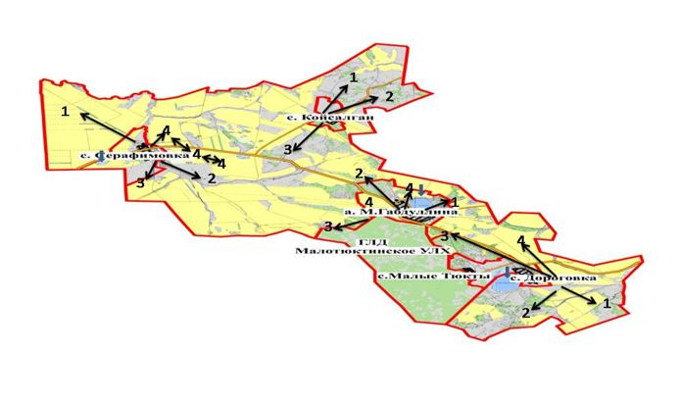

**Зеренді ауданының Мәлік Ғабдуллин ауылдық округі аумағында жайылымдардың орналасу схемасына (картасына) қоса берілген жер учаскелерінің меншік иелері мен жер пайдаланушыларының тізімі**

      № 1 кесте

|  |  |
| --- | --- |
| № | Жер учаскелерінің жер пайдаланушыларының атауы |
| 1 | Әбілхан Нұрланхан |
| 2 | Абылқасов Қадырбек Токтарұлы |
| 3 | Әубәкіров Әлібек Жамалиденұлы |
| 4 | Букенов Құмырбек Өтеуілұлы |
| 5 | Бекқожина Сәбира Есентайқызы |
| 6 | Бекқожин Ербатыр Есентайұлы |
| 7 | Бобович Сергей Васильевич |
| 8 | Балтабаев Есенгелді Кәкімұлы |
| 9 | Бекенов Қайыргельды Қайыржанұлы |
| 10 | Ахметова Роза Есентайқызы |
| 11 | Водка Владимир Васильевич |
| 12 | Епифанов Виктор Трофимович |
| 13 | Есентуров Айбек Өмірбекұлы |
| 14 | Есмағанбетова Әлия Ақылбекқызы |
| 15 | Жексембаев Кенжебек Есмағұлұлы |
| 16 | Ысқақова Жұлдыз Серікпайқызы |
| 17 | Калиш Павел Валентинович |
| 18 | Мазбаев Есінбек Жалмағанбетұлы |
| 19 | Мұқатаев Марат Әлімжанұлы |
| 20 | Максимчук Александр Андреевич |
| 21 | Максимчук Александр Александрович |
| 22 | Нұрмағанбет Есет Қайыржанұлы |
| 23 | Скорик Александр Михайлович |
| 24 | Тасмағамбетов Қуанышбек Сүлейменұлы |
| 25 | Темірбаев Тосынбек Тауықбайұлы |
| 26 | Түлепбаев Жұмабек Балтакескенұлы |
| 27 | Дүйсенбе қажы ЖШС |
| 28 | Кен Дала-2012 ЖШС |
| 29 | Киелі жер ЖШС |
| 30 | Набат Пухальское ЖШС |
| 31 | KAZ Crain Feeders ЖШС |
| 32 | Туражол ЖШС |
| 33 | Шортан М ЖШС |
| 34 | Щучинский гормолзавод ЖШС |

**Жануарлар иелері мен жер пайдаланушылардың жер учаскелері мен малдары туралы ақпарат**

      № 2 кесте

|  |  |  |  |  |
| --- | --- | --- | --- | --- |
| № | Елді мекеннің жайылымдары | пайдаланушылар  жайылым жері | Елді мекеннің мал саны | жер пайдаланушылар  мал саны |
| 1 | 1836,04 га | 8323,61 га | ІММ – 1141 бас  ҰММ – 2011 бас  Жылқы – 552 бас | ІММ – 7635 бас  ҰММ – 152 бас  Жылқы – 496 бас |

      Кәдімгі қысқартулар:

      га – гектар;

      ІМҚМ - ірі мүйізді қара мал;

      ҰҚМ - ұсақ қара мал.

|  |  |
| --- | --- |
|  |  |
|  | 2023-2024 жылдарға арналған Зеренді ауданында жайылымдарды басқару және оларды пайдалану жөніндегі жоспарына 4-қосымша |

**Зеренді ауданы Айдабол ауыл аумағында жайылымдардың жер категориялары, жер иелері және жер пайдаланушылар контекстінде орналасу схемасы (картасы)**

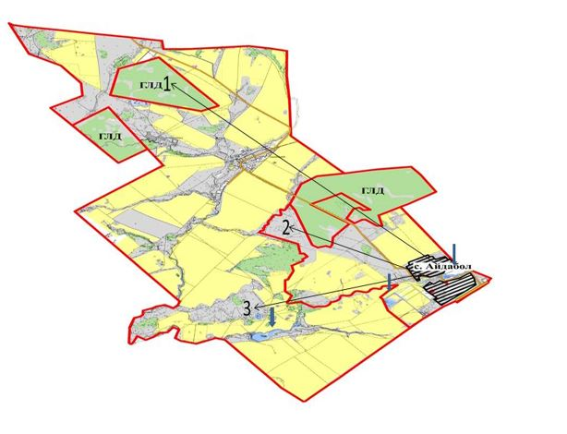

**Зеренді ауданының Айдабол ауыл аумағында жайылымдардың орналасу схемасына (картасына) қоса берілген жер учаскелерінің меншік иелері мен жер пайдаланушыларының тізімі**

      № 1 кесте

|  |  |
| --- | --- |
| № | Жер учаскелерінің жер пайдаланушыларының атауы |
| 1 | Ивахин Ақбай Төреханұлы |
| 2 | Шкурихин Николай Иванович |
| 3 | Қашаев Төлебай Әбілқажыұлы |
| 4 | Ландыс Отто Оттович |
| 5 | Зеренді Астық ЖШС |

**Жануарлар иелері мен жер пайдаланушылардың жер учаскелері мен малдары туралы ақпарат**

      № 2 кесте

|  |  |  |  |  |
| --- | --- | --- | --- | --- |
| № | Елді мекеннің жайылымдары | пайдаланушылар  жайылым жері | Елді мекеннің мал саны | жер пайдаланушылар  мал саны |
| 1 | 3462 га | 6646,4 га | ІММ – 894 бас  ҰММ – 553 бас  Жылқы - 234 бас | ІММ – 234 бас  ҰММ – 18 бас  Жылқы - 4 бас |

      Кәдімгі қысқартулар:

      га – гектар;

      ІММ – ірі мұизді мал;

      ҰММ – ұсақ мұизді мал.

|  |  |
| --- | --- |
|  |  |
|  | 2023-2024 жылдарға арналған Зеренді ауданында жайылымдарды басқару және оларды пайдалану жөніндегі жоспарына 5-қосымша |

**Зеренді ауданы Алексеевка кенті аумағында жайылымдардың жер категориялары, жер иелері және жер пайдаланушылар контекстінде орналасу схемасы (картасы)**

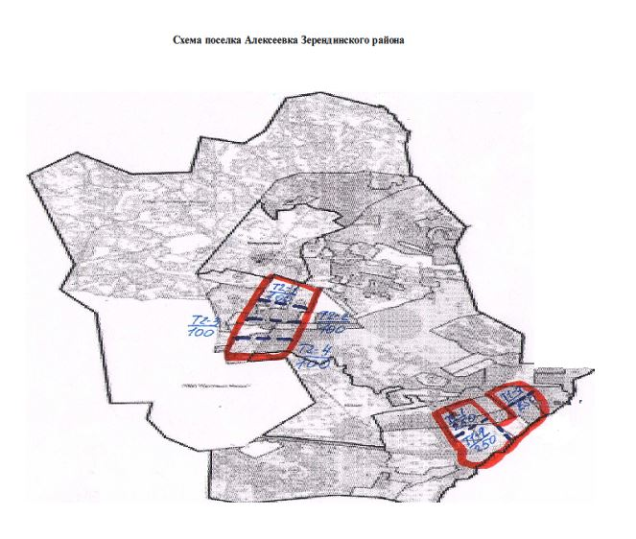

**Зеренді ауданының Алексеевка кенті аумағында жайылымдардың орналасу схемасына (картасына) қоса берілген жер учаскелерінің меншік иелері мен жер пайдаланушыларының тізімі**

      № 1 кесте

|  |  |
| --- | --- |
| № | Жер учаскелерінің жер пайдаланушыларының атауы |
| 1 | "Сериктесу" СПК |

**Жануарлар иелері мен жер пайдаланушылардың жер учаскелері мен малдары туралы ақпарат**

      № 2 кесте

|  |  |  |  |  |
| --- | --- | --- | --- | --- |
| № | Елді мекеннің жайылымдары | пайдаланушылар  жайылым жері | Елді мекеннің мал саны | жер пайдаланушылар  мал саны |
| 1 | 828,27 га | 6646,4 га | ІММ – 296 бас  ҰММ – 1182 бас  Жылқы -154 бас | ІММ – 36 бас  ҰММ – 882 бас  Жылқы - 59 бас |

      Кәдімгі қысқартулар:

      га – гектар;

      ІММ – ірі мұизді мал;

      ҰММ – ұсақ мұизді мал.

|  |  |
| --- | --- |
|  |  |
|  | 2023-2024 жылдарға арналған Зеренді ауданында жайылымдарды басқару және оларды пайдалану жөніндегі |
|  | жоспарына 6-қосымша |

**Зеренді ауданы Ақкөл ауылдық округі аумағында жайылымдардың жер категориялары, жер иелері және жер пайдаланушылар контекстінде орналасу схемасы (картасы)**

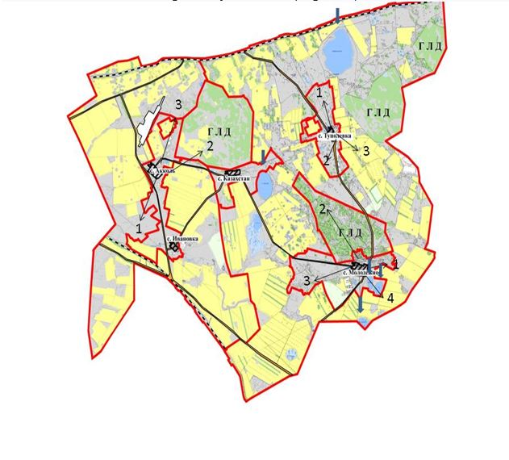

**Зеренді ауданының Ақкөл ауылдық округі аумағында жайылымдардың орналасу схемасына (картасына) қоса берілген жер учаскелерінің меншік иелері мен жер пайдаланушыларының тізімі**

      № 1 кесте

|  |  |
| --- | --- |
| № | Жер учаскелерінің жер пайдаланушыларының атауы |
| 1 | Ақтаева Сара Марленқызы |
| 2 | Ахметжанов Галихан Даркейұлы |
| 3 | Бекқожин Төлебек Бөгенбайұлы |
| 4 | Каржанов Айбек Жеңісұлы |
| 5 | Қожахметов Қайырбек Зәкірұлы |
| 6 | Мухамадиева Айнагүл Сейпулқызы |
| 7 | Мухамадиев Мәди Зейнолұлы |
| 8 | Мұқышев Сеил Жанатұлы |
| 9 | Мұқышева Балшекер Қиясқызы |
| 10 | Секенов Сейтқалы Қапезұлы |
| 11 | Ташмағамбетова Зәуре Алтайқызы |
| 12 | "Берекет 2050" АФ |
| 13 | Асыл 2015 ЖШС |
| 14 | Номад Агро-1 ЖШС |
| 15 | Баур-Н ЖШС |
| 16 | Евро Гарант ЖШС |
| 17 | Есдаулет ЖШС |
| 18 | Кантай Агро ЖШС |
| 19 | Мирас Жер ЖШС |
| 20 | Сарсеке ЖШС |
| 21 | Тауба К ЖШС |
| 22 | Тауба Сервис ЖШС |
| 23 | Тиянак Трейд ЖШС |
| 24 | Туполевка 2007 ЖШС |
| 25 | Қылшақты ЖШС |
| 26 | Намыс групп ЖШС |

**Жануарлар иелері мен жер пайдаланушылардың жер учаскелері мен малдары туралы ақпарат**

      № 2 кесте

|  |  |  |  |  |
| --- | --- | --- | --- | --- |
| № | Елді мекеннің жайылымдары | пайдаланушылар  жайылым жері | Елді мекеннің мал саны | жер пайдаланушылар  мал саны |
| 1 | 5874,0 га | 18590.71 га | ІММ - 1245 бас  ҰММ – 4247 бас  Жылқы - 1102 бас | ІММ – 1020 бас  ҰММ - 634 бас  Жылқы - 765 бас |

      Кәдімгі қысқартулар:

      га – гектар;

      ІММ – ірі мұизді мал;

      ҰММ – ұсақ мұизді мал.

|  |  |
| --- | --- |
|  |  |
|  | 2023-2024 жылдарға арналған Зеренді ауданында жайылымдарды басқару және оларды пайдалану жөніндегі жоспарына 7-қосымша |

**Зеренді ауданы Бұлақ ауылдық округі аумағында жайылымдардың жер категориялары, жер иелері және жер пайдаланушылар контекстінде орналасу схемасы (картасы)**

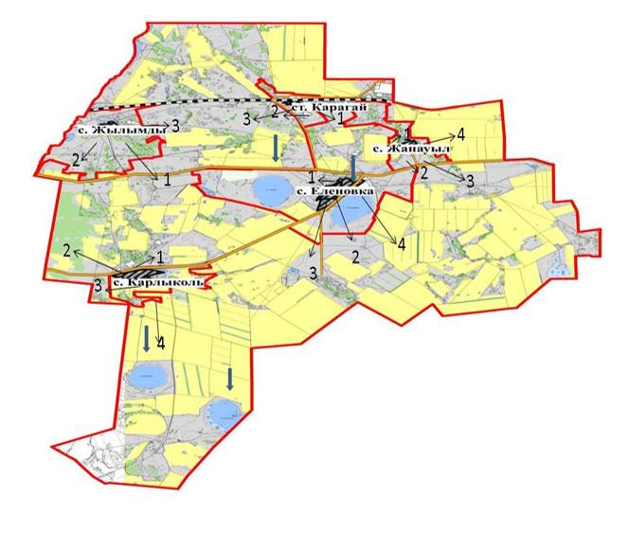

**Зеренді ауданының Бұлақ ауылдық округі аумағында жайылымдардың орналасу схемасына (картасына) қоса берілген жер учаскелерінің меншік иелері мен жер пайдаланушыларының тізімі**

      № 1 кесте

|  |  |
| --- | --- |
| № | Жер учаскелерінің жер пайдаланушыларының атауы |
| 1 | Әбілғазин Құрманбай Қойбағарұлы |
| 2 | Аманжолов Әбен Әметұлы |
| 3 | Болатов Ғалымбек Жамбылұлы |
| 4 | Базарбеков Қалымбек Базарбекұлы |
| 5 | Дүйсенов Қалымжан Неғметұлы |
| 6 | Ералин Думан Сейполұлы |
| 7 | Ерденова Науша Бекенқызы |
| 8 | Жұмағалиев Боташ Сартайұлы |
| 9 | Жұмабаев Сеилхан Туяқұлы |
| 10 | Исмағзанов Қуаныш Бикетұлы |
| 11 | Кәкімов Қанат Базарбайұлы |
| 12 | Кәрімбаева Бибігүл Есімбекқызы |
| 13 | Кәрімбаев Жанбота Қалымұлы |
| 14 | Карнашаускене Лидия Александровна |
| 15 | Лаврик Евгений Григорьевич |
| 16 | Легомина Нина Николаевна |
| 17 | Макишев Тауба Долдашұлы |
| 18 | Махметов Мұрат Ғазизұлы |
| 19 | Омаров Құсайын Қонқашұлы |
| 20 | Оразалин Уалихан Жағыпарұлы |
| 21 | Сакенова Роза Балтыханқызы |
| 22 | Сұлтанова Күлбарам |
| 23 | Сергеенко Николай Матвеевич |
| 24 | Сүлейменова Гүлнар Жауарқызы |
| 25 | Тоқушев Болат Мырзабекұлы |
| 26 | Торсанов Қайрат Қайыржанұлы |
| 27 | Чмерев Николай Михайлович |
| 28 | Алекс Агро ЖШС |
| 29 | Ақжол-2011 ЖШС |
| 30 | СХП ВиАл ЖШС |
| 31 | Жылы Тобе-05 ЖШС |
| 32 | Жанат-2004 ЖШС |
| 33 | Жаңаауыл 2012 ЖШС |
| 34 | Интер терра ЖШС |
| 35 | Қарлыкөл ЖШС |
| 36 | Обама ЖШС |
| 37 | Айда ЖШС |
| 38 | Проскура ЖШС |
| 39 | РЕАБВи ЖШС |

**Жануарлар иелері мен жер пайдаланушылардың жер учаскелері мен малдары туралы ақпарат**

      № 2 кесте

|  |  |  |  |  |
| --- | --- | --- | --- | --- |
| № | Елді мекеннің жайылымдары | пайдаланушылар  жайылым жері | Елді мекеннің мал саны | жер пайдаланушылар  мал саны |
| 1 | 4718,0 га | 7233,5 га | ІММ – 1250 бас  ҰММ – 5682 бас  Жылқы - 875 бас | ІММ – 435 бас  ҰММ – 71 бас  Жылқы - 463 бас |

      Кәдімгі қысқартулар:

      га – гектар;

      ІММ – ірі мұизді мал;

      ҰММ – ұсақ мұизді мал.

|  |  |
| --- | --- |
|  |  |
|  | 2023-2024 жылдарға арналған Зеренді ауданында жайылымдарды басқару және оларды пайдалану жөніндегі |
|  | жоспарына 8-қосымша |

**Зеренді ауданы Бәйтерек ауылдық округі аумағында жайылымдардың жер категориялары, жер иелері және жер пайдаланушылар контекстінде орналасу схемасы (картасы)**

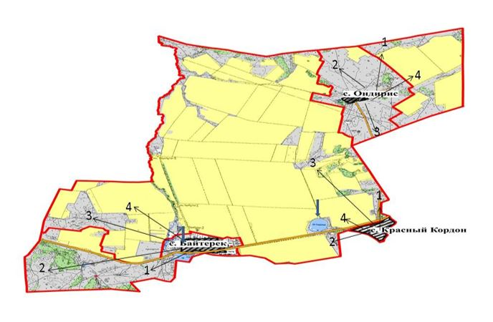

**Зеренді ауданының Бәйтерек ауылдық округі аумағында жайылымдардың орналасу схемасына (картасына) қоса берілген жер учаскелерінің меншік иелері мен жер пайдаланушыларының тізімі**

      № 1 кесте

|  |  |
| --- | --- |
| № | Жер учаскелерінің жер пайдаланушыларының атауы |
| 1 | Ақмолдин Жанадил Жанұзақұлы |
| 2 | Алкенов Жылқыбай Жантайұлы |
| 3 | Бекенов Қайрат Балапанұлы |
| 4 | Бектасов Қуаныш Темірболатұлы |
| 5 | Белгібаев Асқар Жанғалиұлы |
| 6 | Болатов Нұрлан Бақытжанұлы |
| 7 | Жұманғалиев Құрманғали Жанайдарұлы |
| 8 | Жүсіпов Ардақ Жоямергенұлы |
| 9 | Жүнісов Қазезтай |
| 10 | Жүсіпбалин Абай Мұсалимұлы |
| 11 | Қашаев Төлебай Әбілқажыұлы |
| 12 | Қадралин Олжас Даулетбекұлы |
| 13 | Қыдырменов Болат Оспанұлы |
| 14 | Оспанов Марат Қарашұлы |
| 15 | Мұқышева Назымхан Жұматайқызы |
| 16 | Мұқышев Сайлаубек Жанабекұлы |
| 17 | Нұрғалиев Марал Кинаятұлы |
| 18 | Оспанов Марат Қарашұлы |
| 19 | Саликова Маржан Болатқызы |
| 20 | Сарина Сәпия Есенгельдіқызы |
| 21 | Сәрсенбаев Құрман |
| 22 | Уәлиев Бүркітбай Олжабайұлы |
| 23 | Танкаев Орал Ақтанұлы |
| 24 | Тәшенов Болат Айдарбекұлы |
| 25 | Шаяхметов Серікжан Рақымжанұлы |
| 26 | Шоқаева Жұлдыз |
| 27 | Арка Алуа ЖШС |
| 28 | АгроКрестьянский двор ЖШС |
| 29 | Бәйтерек НП ЖШС |
| 30 | Ер-Хан-2004 ЖШС |
| 31 | СХП Жыланды ЖШС |
| 32 | Шоққарағай дан ЖШС |

**Жануарлар иелері мен жер пайдаланушылардың жер учаскелері мен малдары туралы ақпарат**

      № 2 кесте

|  |  |  |  |  |
| --- | --- | --- | --- | --- |
| № | Елді мекеннің жайылымдары | пайдаланушылар  жайылым жері | Елді мекеннің мал саны | жер пайдаланушылар  мал саны |
| 1 | 2829,3 га | 7235,5 га | ІММ – 598 бас  ҰММ – 1362 бас  Жылқы - 480 бас | ІММ – 1295 бас  ҰММ – 480 бас  Жылқы - 479 бас |

      Кәдімгі қысқартулар:

      га – гектар;

      ІМҚМ - ірі мүйізді қара мал;

      ҰҚМ - ұсақ қара мал.

|  |  |
| --- | --- |
|  |  |
|  | 2023-2024 жылдарға арналған Зеренді ауданында жайылымдарды басқару және оларды пайдалану жөніндегі жоспарына 9-қосымша |

**Зеренді ауданы Викторовка ауылдық округі аумағында жайылымдардың жер категориялары, жер иелері және жер пайдаланушылар контекстінде орналасу схемасы (картасы)**

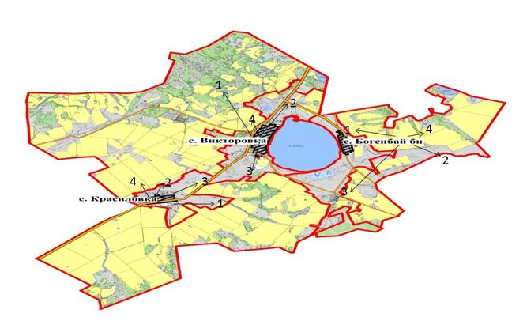

**Зеренді ауданының Викторовка ауылдық округі аумағында жайылымдардың орналасу схемасына (картасына) қоса берілген жер учаскелерінің меншік иелері мен жер пайдаланушыларының тізімі**

      № 1 кесте

|  |  |
| --- | --- |
| № | Жер учаскелерінің жер пайдаланушыларының атауы |
| 1 | Әбілпейісов Ерлан Шаймұратұлы |
| 2 | Әмренов Мұрат Байғозыұлы |
| 3 | Әлібеков Елубай Әлімбайұлы |
| 4 | Байғабулов Нұрлан Баядилұлы |
| 5 | Баймұқанов Жайылған Қаппасұлы |
| 6 | Жанұзақов Дәулет Төлемісұлы |
| 7 | Исмағұлов Орынбай Төлебайұлы |
| 8 | Қожахметов Өміржан Неғметжанұлы |
| 9 | Құсайынов Сайранбек Елеусізұлы |
| 10 | Мұқанов Марат Жасұланұлы |
| 11 | Мұқанов Мырзағали Әмірханұлы |
| 12 | Накенов Досхан Баймекенұлы |
| 13 | Нұғыманов Марат Ғалымжанұлы |
| 14 | Нұржанов Қазбек Төлегенұлы |
| 15 | Рыспеков Талғат Ескендірұлы |
| 16 | Рыспеков Серік Ескендірұлы |
| 17 | Тоғаева Жұмабеке Даушкенқызы |
| 18 | Тлеуов Тоқпай Баяқұлы |
| 19 | Хамзин Қайратбек Сабырұлы |
| 20 | Әз ЖШС |
| 21 | Айғаным –К |
| 22 | Жүзбай и К ЖШС |
| 23 | Эльдарадо 2015 ЖШС |
| 24 | Викторовское ЖШС |

**Жануарлар иелері мен жер пайдаланушылардың жер учаскелері мен малдары туралы ақпарат**

      № 2 кесте

|  |  |  |  |  |
| --- | --- | --- | --- | --- |
| № | Елді мекеннің жайылымдары | пайдаланушылар  жайылым жері | Елді мекеннің мал саны | жер пайдаланушылар  мал саны |
| 1 | 4442,0 га | 8792,1 га | ІММ - 1081 бас  ҰММ - 2077 бас  Жылқы - 371 бас | ІММ - 468 бас  ҰММ - 80 бас  Жылқы - 255 бас |

      Кәдімгі қысқартулар:

      га – гектар;

      ІМҚМ - ірі мүйізді қара мал;

      ҰҚМ - ұсақ қара мал.

|  |  |
| --- | --- |
|  |  |
|  | 2023-2024 жылдарға арналған Зеренді ауданында жайылымдарды басқару және оларды пайдалану жөніндегі жоспарына 10-қосымша |

**Зеренді ауданы Исаковка ауылдық округі аумағында жайылымдардың жер категориялары, жер иелері және жер пайдаланушылар контекстінде орналасу схемасы (картасы)**

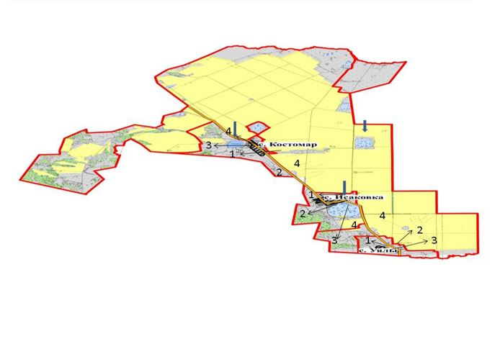

**Зеренді ауданының Исаковка ауылдық округі аумағында жайылымдардың орналасу схемасына (картасына) қоса берілген жер учаскелерінің меншік иелері мен жер пайдаланушыларының тізімі**

      № 1 кесте

|  |  |
| --- | --- |
| № | Жер учаскелерінің жер пайдаланушыларының атауы |
| 1 | Әбілхаев Асылбек Евсекейұлы |
| 2 | Айсина Майра Дүйсекқызы |
| 3 | Байсеитов Қайрат Келісұлы |
| 4 | Қабданов Серік Енбекұлы |
| 5 | Қожахметов Қайыржан Неғметжанұлы |
| 6 | Рамазанов Жұматай Бекқожинұлы |
| 7 | Тлегенова Айжан Қамашқызы |
| 8 | Шәріпов Нұрланбек Қабдыкәрімұлы |
| 9 | Көкшетау Астық инвест ЖШС |

**Жануарлар иелері мен жер пайдаланушылардың жер учаскелері мен малдары туралы ақпарат**

      № 2 кесте

|  |  |  |  |  |
| --- | --- | --- | --- | --- |
| № | Елді мекеннің жайылымдары | пайдаланушылар  жайылым жері | Елді мекеннің мал саны | жер пайдаланушылар  мал саны |
| 1 | 2106,5 га | 2766,0 га | ІММ – 561 бас  ҰММ – 997 бас  Жылқы – 197 бас | ІММ – 120 бас  ҰММ – 627 бас  Жылқы - 240 бас |

      Кәдімгі қысқартулар:

      га – гектар;

      ІМҚМ - ірі мүйізді қара мал;

      ҰҚМ - ұсақ қара мал.

|  |  |
| --- | --- |
|  |  |
|  | 2023-2024 жылдарға арналған Зеренді ауданында жайылымдарды басқару және оларды пайдалану жөніндегі жоспарына 11-қосымша |

**Зеренді ауданы Зеренді ауылдық округі аумағында жайылымдардың жер категориялары, жер иелері және жер пайдаланушылар контекстінде орналасу схемасы (картасы)**

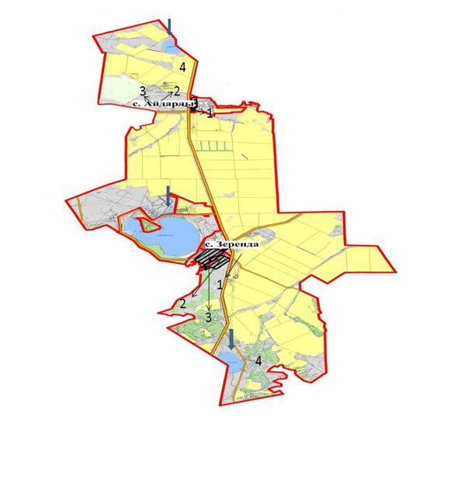

**Зеренді ауданының Зеренді ауылдық округі аумағында жайылымдардың орналасу схемасына (картасына) қоса берілген жер учаскелерінің меншік иелері мен жер пайдаланушыларының тізімі**

      № 1 кесте

|  |  |
| --- | --- |
| № | Жер учаскелерінің жер пайдаланушыларының атауы |
| 1 | Абдрахманов Қаныбек Уәлиханұлы |
| 2 | Әбішев Малғаздар Қабулұлы |
| 3 | Әбішев Еслям Кенжеғалиұлы |
| 4 | Байжанов Қайролла Байжанұлы |
| 5 | Боқанов Назымбек Есімсейітұлы |
| 6 | Бекбаев Ерік Қиззатұлы |
| 7 | Воронов Владимир Геннадьевич |
| 8 | Ғабдуллин Бүркүт Қалымтайұлы |
| 9 | Елкенов Нұрлан Жолданғарұлы |
| 10 | Жиенбаев Молдабек Рақымбекұлы |
| 11 | Исин Ескендір Жантайұлы |
| 12 | Ищанов Қонысбай Темірұлы |
| 13 | Қайыржанов Ақылжан Ахметжанұлы |
| 14 | Қабдрашев Руслан Зейниденұлы |
| 15 | Қосмағанбетов Серғали Қайыргелдіұлы |
| 16 | Кисельман Александр Александрович |
| 17 | Қулажанов Досмухамбет Қулажанұлы |
| 18 | Мадимухаметов Дайыржан Қайыргелдіұлы |
| 19 | Мутагаров Марат Раисұлы |
| 20 | Молдахметов Мұрат Жағыпарұлы |
| 21 | Муқатаев Қасымбек Қойбағарұлы |
| 22 | Поздняков Иван Павлович |
| 23 | Рамазанов Амангельды Шериязданұлы |
| 24 | Сироткин Вячеслав Александрович |
| 25 | Сағадиев Серік Дәулетұлы |
| 26 | Елкенова Бэла Алексеевна |
| 27 | Хамзин Ғабдрахман |
| 28 | Шәріпов Байзақ |
| 29 | Қабдешев Мухит |
| 30 | Төлебаев Жұмабек Балтакескенұлы |
| 31 | Букенова Гүлжанат Қуанышбайқызы |
| 32 | Төлебаев Сапарбек Балтакескенұлы |
| 33 | Буранкулов Әділхан Прекешұлы |
| 34 | Тумирзин Бауыржан Қадыржанұлы |
| 35 | Степченко Владимир Николаевич |
| 36 | Жанабаева Бәтилә Балапанқызы |
| 37 | Балгереев Қайрат Исмағулұлы |
| 38 | Көктерек Н ЖШС |
| 39 | Сенім Жер ЖШС |
| 40 | Химик ЖШС |
| 41 | Көктерек ЖШС |

**Жануарлар иелері мен жер пайдаланушылардың жер учаскелері мен малдары туралы ақпарат**

      № 2 кесте

|  |  |  |  |  |
| --- | --- | --- | --- | --- |
| № | Елді мекеннің жайылымдары | пайдаланушылар  жайылым жері | Елді мекеннің мал саны | жер пайдаланушылар  мал саны |
| 1 | 3462,0 га | 6646.4 га | ІММ – 1117 бас  ҰММ – 5411 бас  Жылқы - 1478 бас | ІММ – 194 бас  ҰММ – 362 бас  Жылқы - 108 бас |

      Кәдімгі қысқартулар:

      га – гектар;

      ІММ – ірі мұизді мал;

      ҰММ – ұсақ мұизді мал.

|  |  |
| --- | --- |
|  | 2023-2024 жылдарға арналған Зеренді ауданында жайылымдарды басқару және оларды пайдалану жөніндегі жоспарына 12-қосымша |

**Зеренді ауданы Қызылегіс ауылдық округі аумағында жайылымдардың жер категориялары, жер иелері және жер пайдаланушылар контекстінде орналасу схемасы (картасы)**

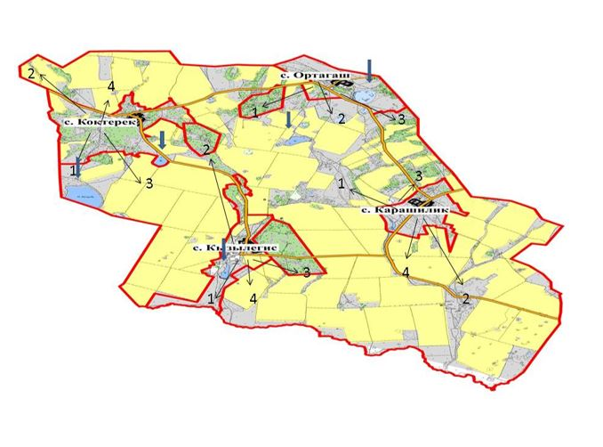

**Зеренді ауданының Қызылегіс ауылдық округі аумағында жайылымдардың орналасу схемасына (картасына) қоса берілген жер учаскелерінің меншік иелері мен жер пайдаланушыларының тізімі**

      № 1 кесте

|  |  |
| --- | --- |
| № | Жер учаскелерінің жер пайдаланушыларының атауы |
| 1 | Әбуталіпов Манарбек Көкіұлы |
| 2 | Айткенов Ардақ Дұманұлы |
| 3 | Анешев Нұржан Амангелдіұлы |
| 4 | Әділов Ернұрлан Тұяқұлы |
| 5 | Асқаров Ануарбек Советұлы |
| 6 | Әубакірова Райхан Есімбекқызы |
| 7 | Баймұханбетов Қуаныш Жапарұлы |
| 8 | Бектеміров Ердан Мускенұлы |
| 9 | Жәкішев Болатбек Сабырбекұлы |
| 10 | Жиенбаев Балташ Жахинұлы |
| 11 | Иманғалиев Жанболат Ғиззатұлы |
| 12 | Кенжесов Қанат Айдарханұлы |
| 13 | Молдахметов Мұрат Жағыпарұлы |
| 14 | Мұхамбеталин Ербол Сапарұлы |
| 15 | Наурызова Алма Қолманбайқызы |
| 16 | Нұрмухамбетов Серік Қаппасұлы |
| 17 | Омаров Амантай Беркешұлы |
| 18 | Сейдахметов Айбат Айдарбекұлы |
| 19 | Садуақасов Жұмабек Сарсенбайұлы |
| 20 | Таласбаев Аманжол |
| 21 | Тасболатова Бақыт Тоқтарқызы |
| 22 | Хамзин Қанат Қажибайұлы |
| 23 | Шәріпов Байзақ |
| 24 | Шәріпов Серік Темірұлы |
| 25 | Зеренді Астық ЖШС |
| 26 | Рустем-2006 ЖШС |
| 27 | Новая Эра ЖШС |

**Жануарлар иелері мен жер пайдаланушылардың жер учаскелері мен малдары туралы ақпарат**

      № 2 кесте

|  |  |  |  |  |
| --- | --- | --- | --- | --- |
| № | Елді мекеннің жайылымдары | пайдаланушылар  жайылым жері | Елді мекеннің мал саны | жер пайдаланушылар  мал саны |
| 1 | 2609,8 га | 3503,6 га | ІММ – 1108 бас  ҰММ – 3745 бас  Жылқы - 626 бас | ІММ – 144 бас  ҰММ –138 бас  Жылқы - 95 бас |

      Кәдімгі қысқартулар:

      га – гектар;

      ІММ – ірі мұизді мал;

      ҰММ – ұсақ мұизді мал.

|  |  |
| --- | --- |
|  |  |
|  | 2023-2024 жылдарға арналған Зеренді ауданында жайылымдарды басқару және оларды пайдалану жөніндегі жоспарына 13-қосымша |

**Зеренді ауданы Қызылсая ауылдық округі аумағында жайылымдардың жер категориялары, жер иелері және жер пайдаланушылар контекстінде орналасу схемасы (картасы)**

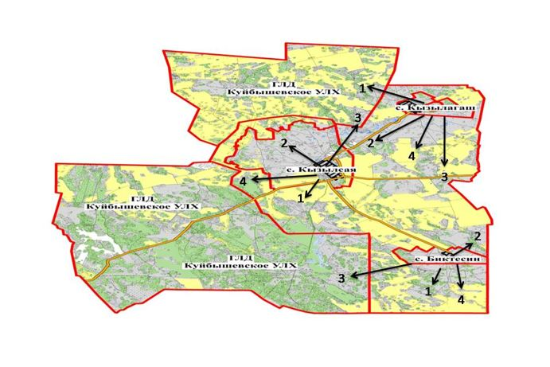

**Зеренді ауданының Қызылсая ауылдық округі аумағында жайылымдардың орналасу схемасына (картасына) қоса берілген жер учаскелерінің меншік иелері мен жер пайдаланушыларының тізімі**

      № 1 кесте

|  |  |
| --- | --- |
| № | Жер учаскелерінің жер пайдаланушыларының атауы |
| 1 | Акишев Жолдасбек Әбділдіұлы |
| 2 | Бексұлтанов Сабыржан Қаденұлы |
| 3 | Молдашев Әлімжан Кенесұлы |
| 4 | ZerenGrain Зерендинское МТС ЖШС |
| 5 | "Егін и К" ЖШС |
| 6 | "АЛТЫН БИДАЙ 2020" ЖШС |
| 7 | "FART 2015" ЖШС |
| 8 | МТС Көкшетау ЖШС |

**Жануарлар иелері мен жер пайдаланушылардың жер учаскелері мен малдары туралы ақпарат**

      № 2 кесте

|  |  |  |  |  |
| --- | --- | --- | --- | --- |
| № | Елді мекеннің жайылымдары | пайдаланушылар  жайылым жері | Елді мекеннің мал саны | жер пайдаланушылар  мал саны |
| 1 | 2899,6 га | 4313,0 га | ІММ – 1035 бас  ҰММ – 2179 бас  Жылқы – 687 бас | ІММ – 127 бас  ҰММ – 151 бас  Жылқы – 89 бас |

      Кәдімгі қысқартулар:

      га – гектар;

      ІМҚМ - ірі мүйізді қара мал;

      ҰҚМ - ұсақ қара мал.

|  |  |
| --- | --- |
|  |  |
|  | 2023-2024 жылдарға арналған Зеренді ауданында жайылымдарды басқару және оларды пайдалану жөніндегі жоспарына 14-қосымша |

**Зеренді ауданы Қонысбай ауылдық округі аумағында жайылымдардың жер категориялары, жер иелері және жер пайдаланушылар контекстінде орналасу схемасы (картасы)**

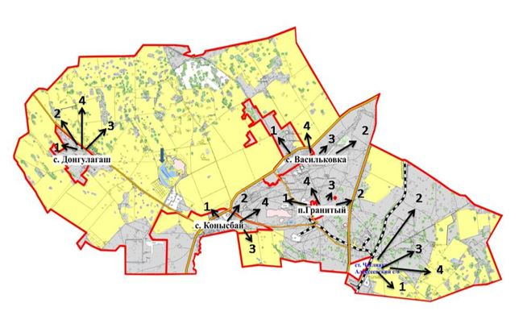

**Зеренді ауданының Қонысбай ауылдық округі аумағында жайылымдардың орналасу схемасына (картасына) қоса берілген жер учаскелерінің меншік иелері мен жер пайдаланушыларының тізімі**

      № 1 кесте

|  |  |
| --- | --- |
| № | Жер учаскелерінің жер пайдаланушыларының атауы |
| 1 | Баялин Қадырбек Мырзағалиұлы |
| 2 | Беймишева Гүлзихан Мырзаханқызы |
| 3 | Дүйсенов Жасқайрат Нығметұлы |
| 4 | Жүсіпбекова Мария |
| 5 | Каппаров А.К. |
| 6 | Қосманова Индира Ойратқызы |
| 7 | Неғметов Самархан Сабырұлы |
| 8 | Нұртазин Бауыржан Бөкейханұлы |
| 9 | Сүлейменов Ақылбек Лиманұлы |
| 10 | Муслимов Мамбет Муслимұлы |
| 11 | Майшекенова Гүлмира Азаматқызы |
| 12 | Еришев Кәрібай Еришұлы |
| 13 | Көшкенов Манат Омарбекұлы |
| 14 | Әділет ЖШС ЖШС |
| 15 | Агропром Мех ЖШС |
| 16 | Агро-Люкс-Көкше ЖШС |
| 17 | Умай Жер ЖШС |
| 18 | "Құмыс-Көкше" ЖШС |
| 19 | Мұрагер-2030 ЖШС |
| 20 | "АЛТЫН 775" ЖШС |

**Жануарлар иелері мен жер пайдаланушылардың жер учаскелері мен малдары туралы ақпарат**

      № 2 кесте

|  |  |  |  |  |
| --- | --- | --- | --- | --- |
| № | Елді мекеннің жайылымдары | пайдаланушылар  жайылым жері | Елді мекеннің мал саны | жер пайдаланушылар  мал саны |
| 1 | 2265,1 га | 4313,0 га | ІММ – 692 бас  ҰММ – 2817 бас  Жылқы - 397 бас | ІММ – 64 бас  ҰММ – 151 бас  Жылқы - 141 бас |

      Кәдімгі қысқартулар:

      га – гектар;

      ІМҚМ - ірі мүйізді қара мал;

      ҰҚМ - ұсақ қара мал.

|  |  |
| --- | --- |
|  |  |
|  | 2023-2024 жылдарға арналған |
|  | Зеренді ауданында |
|  | жайылымдарды басқару және |
|  | оларды пайдалану жөніндегі |
|  | жоспарына 15-қосымша |

**Зеренді ауданы Күсеп ауылдық округі аумағында жайылымдардың жер категориялары, жер иелері және жер пайдаланушылар контекстінде орналасу схемасы (картасы)**

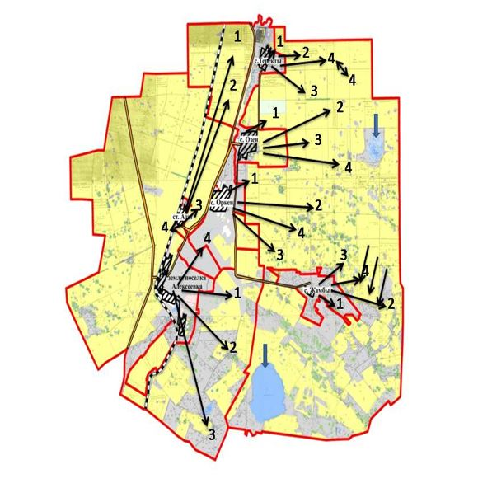

**Зеренді ауданының Күсеп ауылдық округі аумағында жайылымдардың орналасу схемасына (картасына) қоса берілген жер учаскелерінің меншік иелері мен жер пайдаланушыларының тізімі**

      № 1 кесте

|  |  |
| --- | --- |
| № | Наименование землепользователей земельных участков |
| 1 | Сергеев Владимир Викторович |
| 2 | Ақтаев Батырбек Жантемірұлы |
| 3 | Бейсенбаев Қайырбек Әділханұлы |
| 4 | Каршалова Шарбан Жұмағулқызы |
| 5 | Мустафин Сағымбай Ақтайұлы |
| 6 | Мусин Сайдалы Байморзаұлы |
| 7 | Хасенов Төлеген Шәріпұлы |
| 8 | Мурзагельдинов Омар Құрманғожаұлы |
| 9 | Такишев Мейрам Елемесұлы |
| 10 | Ақтас ЖШС |
| 11 | Нарол ЖШС |
| 12 | Дихан Плюс ЖШС |
| 13 | Грин Азия ЖШС |
| 14 | Альянс Агро Инвест ЖШС |

**Жануарлар иелері мен жер пайдаланушылардың жер учаскелері мен малдары туралы ақпарат**

      № 2 кесте

|  |  |  |  |  |
| --- | --- | --- | --- | --- |
| № | Елді мекеннің жайылымдары | пайдаланушылар  жайылым жері | Елді мекеннің мал саны | жер пайдаланушылар  мал саны |
| 1 | 4291,5 га | 7233,5 га | ІММ – 980 бас  ҰММ – 4068 бас  Жылқы - 862 бас | ІММ – 797 бас  ҰММ – 80 бас  Жылқы - 312 бас |

      Кәдімгі қысқартулар:

      га – гектар;

      ІМҚМ - ірі мүйізді қара мал;

      ҰҚМ - ұсақ қара мал.

|  |  |
| --- | --- |
|  |  |
|  | 2023-2024 жылдарға арналған Зеренді ауданында жайылымдарды басқару және оларды пайдалану жөніндегі жоспарына 16-қосымша |

**Зеренді ауданы Ортақ ауылдық округі аумағында жайылымдардың жер категориялары, жер иелері және жер пайдаланушылар контекстінде орналасу схемасы (картасы)**

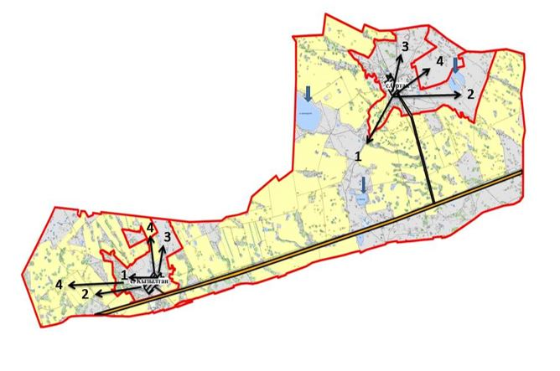

**Зеренді ауданының Ортақ ауылдық округі аумағында жайылымдардың орналасу схемасына (картасына) қоса берілген жер учаскелерінің меншік иелері мен жер пайдаланушыларының тізімі**

      № 1 кесте

|  |  |
| --- | --- |
| № | Жер учаскелерінің жер пайдаланушыларының атауы |
| 1 | Аққузов Ерлан Ерікұлы |
| 2 | Буканов Иркутан Ертайлақұлы |
| 3 | Ғабдулин Әлім Ибрагимұлы |
| 4 | Ғабдулла Біржан Ғалиұлы |
| 5 | Жагипаров Бақытжан Төкенұлы |
| 6 | Жакашев Мұрат Шаяхметұлы |
| 7 | Кадиров Бағыдат Ерданұлы |
| 8 | Каржанов Айбек Жеңісұлы |
| 9 | Мержвинский Геннадий Эдуардович |
| 10 | Оспанов Нұрлан Хамитұлы |
| 11 | Темірбаев Серікпай Қошпайұлы |
| 12 | Темірбаев Серікпай Қошпайұлы |
| 13 | Ташмағамбетова Зәуре Алтайқызы қосымша уч. |
| 14 | Усин Иранбек Мейрамұлы |
| 15 | Утеулин Қалымтай Кенжетайұлы |
| 16 | Арка Алуа ЖШС |
| 17 | Бурабай-2007 ЖШС |
| 18 | JAKSY ЖШС |
| 19 | Флагман Агро ЖШС |
| 20 | Асыл 2020 ЖШС |
| 21 | Бөкен тау ЖШС |

**Жануарлар иелері мен жер пайдаланушылардың жер учаскелері мен малдары туралы ақпарат**

      № 2 кесте

|  |  |  |  |  |
| --- | --- | --- | --- | --- |
| № | Елді мекеннің жайылымдары | пайдаланушылар  жайылым жері | Елді мекеннің мал саны | жер пайдаланушылар  мал саны |
| 1 | 3191,7 га | 6646.4 га | ІММ – 880 бас  ҰММ – 1905 бас  Жылқы - 981 бас | ІММ – 232 бас  ҰММ – 119 бас  Жылқы - 337бас |

      Кәдімгі қысқартулар:

      га – гектар;

      ІММ – ірі мұизді мал;

      ҰММ – ұсақ мұизді мал.

|  |  |
| --- | --- |
|  |  |
|  | 2023-2024 жылдарға арналған Зеренді ауданында жайылымдарды басқару және оларды пайдалану жөніндегі жоспарына 17-қосымша |

**Зеренді ауданы Приречен ауылдық округі аумағында жайылымдардың жер категориялары, жер иелері және жер пайдаланушылар контекстінде орналасу схемасы (картасы)**

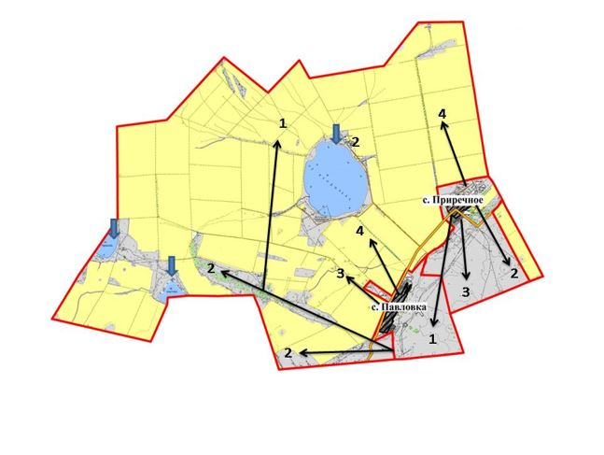

**Зеренді ауданының Приречен ауылдық округі аумағында жайылымдардың орналасу схемасына (картасына) қоса берілген жер учаскелерінің меншік иелері мен жер пайдаланушыларының тізімі**

      № 1 кесте

|  |  |
| --- | --- |
| № | Жер учаскелерінің жер пайдаланушыларының атауы |
| 1 | Айтқожин Өтеміс Құрманғалиұлы |
| 2 | Антоненко Олег Андреевич |
| 3 | Блоха Константин Михайлович |
| 4 | Гельманов Давлетбек Бекқожинұлы |
| 5 | Дүйсенов Қалымжан Неғметұлы |
| 6 | Ыбраева Анар Серғалиқызы |
| 7 | Қойшыбаев Өкеш |
| 8 | Сағындықов Ербол Оралбайұлы |
| 9 | Стригин Сергей Иванович |
| 10 | Фельбуш ФҰдор Валерьевич |
| 11 | Фланчев Сергей Сергеевич |
| 12 | Павловка ЖШС |
| 13 | "Приречное" ЖШС |
| 14 | Жақсылық Agro ЖШС |
| 15 | JAKSY ЖШС |
| 16 | Олжа 2021 ЖШС |
| 17 | Қумдыколь ЖШС |

**Жануарлар иелері мен жер пайдаланушылардың жер учаскелері мен малдары туралы ақпарат**

      № 2 кесте

|  |  |  |  |  |
| --- | --- | --- | --- | --- |
| № | Елді мекеннің жайылымдары | пайдаланушылар  жайылым жері | Елді мекеннің мал саны | жер пайдаланушылар  мал саны |
| 1 | 2066,2 га | 5624,4 га | ІММ – 869 бас  ҰММ – 953 бас  Жылқы – 353 бас | ІММ – 617 бас  ҰММ – 515бас  Жылқы - 105 бас |

      Кәдімгі қысқартулар:

      га – гектар;

      ІМҚМ - ірі мүйізді қара мал;

      ҰҚМ - ұсақ қара мал.

|  |  |
| --- | --- |
|  |  |
|  | 2023-2024 жылдарға арналған Зеренді ауданында жайылымдарды басқару және оларды пайдалану жөніндегі жоспарына 18-қосымша |

**Зеренді ауданы Садовый ауылдық округі аумағында жайылымдардың жер категориялары, жер иелері және жер пайдаланушылар контекстінде орналасу схемасы (картасы)**

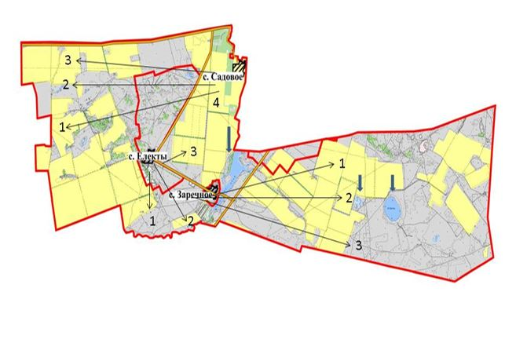

**Зеренді ауданының Садовый ауылдық округі аумағында жайылымдардың орналасу схемасына (картасына) қоса берілген жер учаскелерінің меншік иелері мен жер пайдаланушыларының тізімі**

      № 1 кесте

|  |  |
| --- | --- |
| № | Жер учаскелерінің жер пайдаланушыларының атауы |
| 1 | Тезекбаев Табылды Уахитұлы |
| 2 | Искендиров Қадыр Әхметұлы |
| 3 | Савик Полина Степановна |
| 4 | Ротэрмель Юрий Теодорович |
| 5 | Сайдалинов Бексейт Зайкенұлы |
| 6 | Аккайн+Ж ЖШС |
| 7 | Номад Агро-1 ЖШС |
| 8 | Агротрейд Кокше ЖШС |
| 9 | Гүлжазира ЖШС |

**Жануарлар иелері мен жер пайдаланушылардың жер учаскелері мен малдары туралы ақпарат**

      № 2 кесте

|  |  |  |  |  |
| --- | --- | --- | --- | --- |
| № | Елді мекеннің жайылымдары | пайдаланушылар жайылым жері | Елді мекеннің мал саны | жер пайдаланушылар  мал саны |
| 1 | 2692,2 га | 5624,4 га | ІММ – 426 бас  ҰММ – 2242 бас  Жылқы – 288 бас | ІММ – 425 бас  ҰММ – 1157 бас  Жылқы - 237 бас |

      Кәдімгі қысқартулар:

      га – гектар

      ІМҚМ - ірі мүйізді қара мал;

      ҰҚМ - ұсақ қара мал.

|  |  |
| --- | --- |
|  |  |
|  | 2023-2024 жылдарға арналған Зеренді ауданында жайылымдарды басқару және оларды пайдалану жөніндегі жоспарына 19-қосымша |

**Зеренді ауданы Сарыөзек ауылдық округі аумағында жайылымдардың жер категориялары, жер иелері және жер пайдаланушылар контекстінде орналасу схемасы (картасы)**

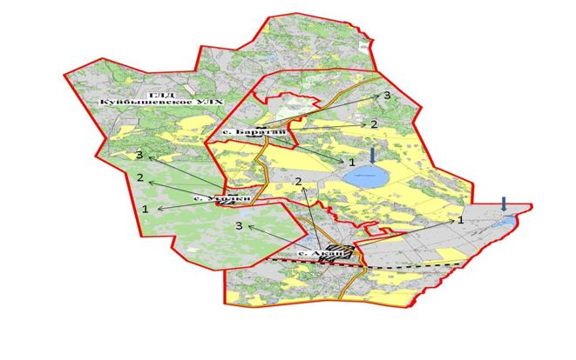

**Зеренді ауданының Сарыөзек ауылдық округі аумағында жайылымдардың орналасу схемасына (картасына) қоса берілген жер учаскелерінің меншік иелері мен жер пайдаланушыларының тізімі**

      № 1 кесте

|  |  |
| --- | --- |
| № | Жер учаскелерінің жер пайдаланушыларының атауы |
| 1 | Абдульманов Мереке Жұмашұлы |
| 2 | Әбілқадіров Баян Тоқсанбайұлы |
| 3 | Айтбаев Болатбек Қашыкенұлы |
| 4 | Букенов Жанболат Бекқожинұлы |
| 5 | Едрисов Шыныбай Омыралиұлы |
| 6 | Есмағамбетов Ардақ Асылбекұлы |
| 7 | Ыбраев Тоқтар Қазбайұлы |
| 8 | Қазжанов Қалижан Төлегенұлы |
| 9 | Қызбеков Б.Н |
| 10 | Какенов Кенжебек Абжанұлы |
| 11 | Какенов Мұрат Манапұлы |
| 12 | Кокенов Танат Манапұлы |
| 13 | Мұхамбетжанов Талғат Қойбағарұлы |
| 14 | Мұхамбетов Бақытжан Сейітұлы |
| 15 | Нұрмұханова Дәметкен |
| 16 | Оразалин Әлібек Қаирбекұлы |
| 17 | Оразалин Жанарбек Әйтешұлы |
| 18 | Садвақасов Жұмаш Такауұлы |
| 19 | Ташмағамбетов Асқарбек Қайратұлы |
| 20 | Ақтас су ЖШС |
| 21 | Мясной двор ЖШС |
| 22 | Көкше Орман ЖШС |
| 23 | Еленовка Агро 2004 ЖШС |
| 24 | Шунғыршы ЖШС |

**Жануарлар иелері мен жер пайдаланушылардың жер учаскелері мен малдары туралы ақпарат**

      № 2 кесте

|  |  |  |  |  |
| --- | --- | --- | --- | --- |
| № | Елді мекеннің жайылымдары | пайдаланушылар  жайылым жері | Елді мекеннің мал саны | жер пайдаланушылар  мал саны |
| 1 | 2549,4 га | 5624,4 га | ІММ – 1484 бас  ҰММ – 3067 бас  Жылқы – 1015 бас | ІММ – 1136 бас  ҰММ – 180 бас  Жылқы - 487 бас |

      Кәдімгі қысқартулар:

      га – гектар;

      ІМҚМ - ірі мүйізді қара мал;

      ҰҚМ - ұсақ қара мал.

|  |  |
| --- | --- |
|  |  |
|  | 2023-2024 жылдарға арналған Зеренді ауданында жайылымдарды басқару және оларды пайдалану жөніндегі жоспарына 20-қосымша |

**Зеренді ауданы Симферополь ауылдық округі аумағында жайылымдардың жер категориялары, жер иелері және жер пайдаланушылар контекстінде орналасу схемасы (картасы)**

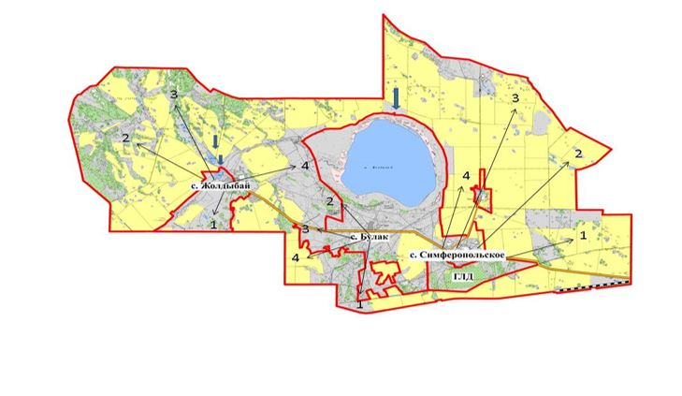

**Зеренді ауданының Симферополь ауылдық округі аумағында жайылымдардың орналасу схемасына (картасына) қоса берілген жер учаскелерінің меншік иелері мен жер пайдаланушыларының тізімі**

      № 1 кесте

|  |  |
| --- | --- |
| № | Жер учаскелерінің жер пайдаланушыларының атауы |
| 1 | Әбуталіпов Берікжан Нұртайұлы |
| 2 | Бркенов Есімбек |
| 3 | Бркенов Нұрлан Есетұлы |
| 4 | Ескендіров Ерсаин Қалымұлы |
| 5 | Исин Кенесары Кенжебайұлы |
| 6 | Құлатаев Думан Шоматұлы |
| 7 | Қизатов Әбәй Мубарақұлы |
| 8 | Тілеубеков Аққыз |
| 9 | Жігер-А ЖШС |
| 10 | MILK PROJEK ЖШС |
| 11 | Жарқын 2020 ЖШС |
| 12 | Корпорация ORLEYLTD ЖШС |
| 13 | Тумалин В. ЖШС |

**Жануарлар иелері мен жер пайдаланушылардың жер учаскелері мен малдары туралы ақпарат**

      № 2 кесте

|  |  |  |  |  |
| --- | --- | --- | --- | --- |
| № | Елді мекеннің жайылымдары | пайдаланушылар жайылым жері | Елді мекеннің мал саны | жер пайдаланушылар мал саны |
| 1 | 6003,7 га | 5624,4 га | ІММ – 895 бас  ҰММ – 2298 бас  Жылқы – 632 бас | ІММ – 456 бас  ҰММ – 286 бас  Жылқы - 118 бас |

      Кәдімгі қысқартулар:

      га – гектар;

      ІМҚМ - ірі мүйізді қара мал;

      ҰҚМ - ұсақ қара мал.

|  |  |
| --- | --- |
|  |  |
|  | 2023-2024 жылдарға арналған Зеренді ауданында жайылымдарды басқару және оларды пайдалану жөніндегі жоспарына 21-қосымша |

**Зеренді ауданы Троицк ауылдық округі аумағында жайылымдардың жер категориялары, жер иелері және жер пайдаланушылар контекстінде орналасу схемасы (картасы)**

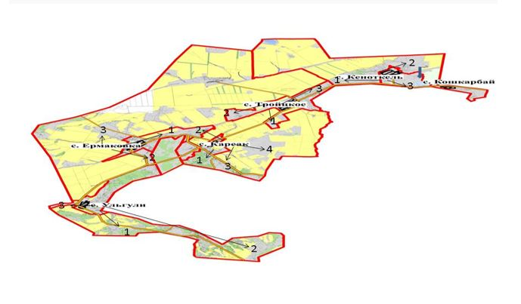

**Зеренді ауданының Троицк ауылдық округі аумағында жайылымдардың орналасу схемасына (картасына) қоса берілген жер учаскелерінің меншік иелері мен жер пайдаланушыларының тізімі**

      № 1 кесте

|  |  |
| --- | --- |
| № | Жер учаскелерінің жер пайдаланушыларының атауы |
| 1 | Айтқожин Нұрпейіс Қажығалиұлы |
| 2 | Баймурзина Айнамкөз Тайсерікқызы |
| 3 | Боранбаев Василии Кабинович |
| 4 | Дүйсенов Досымбек Әубакірұлы |
| 5 | Есенов Бауыржан Мағауұлы |
| 6 | Жаканов Қайдар |
| 7 | Жақыпова Тұрсын Манатқызы |
| 8 | Жахин Кенжебек Саменұлы |
| 9 | Жүсіпов Сайранбек Дулатұлы |
| 10 | Исламбеков Бауыржан Нұрмадиұлы |
| 11 | Қайыржанов Ауез Нығметұлы |
| 12 | Қайыров Рымпек Досымбекұлы |
| 13 | Курсарин Айдарбек Ануарұлы |
| 14 | Құрманбаев Самат Қойбағарұлы |
| 15 | Карабалин Султанғали |
| 16 | Қызыр Мұса |
| 17 | Марченко Иван Иванович |
| 18 | Мұқышев Сабыртай Наурызбайұлы |
| 19 | Мұхамеджанов Болат Қожыбайұлы |
| 20 | Нұрабаев Баймурат Қажмуратұлы |
| 21 | Рамазанова Ақмарал Фазылқызы |
| 22 | Ақтас ЖШС |
| 23 | СХП Айдын ЖШС |
| 24 | СХП Шағала ЖШС |

**Жануарлар иелері мен жер пайдаланушылардың жер учаскелері мен малдары туралы ақпарат**

      № 2 кесте

|  |  |  |  |  |
| --- | --- | --- | --- | --- |
| № | Елді мекеннің жайылымдары | пайдаланушылар  жайылым жері | Елді мекеннің мал саны | жер пайдаланушылар  мал саны |
| 1 | 2540,4 га | 5624,4 га | ІММ – 2120 бас  ҰММ – 4658 бас  Жылқы – 1242 бас | ІММ – 993 бас  ҰММ – 384 бас  Жылқы - 189 бас |

      Кәдімгі қысқартулар:

      га – гектар;

      ІМҚМ - ірі мүйізді қара мал;

      ҰҚМ - ұсақ қара мал.

|  |  |
| --- | --- |
|  | 2023-2024 жылдарға арналған Зеренді ауданында жайылымдарды басқару және оларды пайдалану жөніндегі жоспарына 22-қосымша |

**Зеренді ауданы Чаглинка ауылдық округі аумағында жайылымдардың жер категориялары, жер иелері және жер пайдаланушылар контекстінде орналасу схемасы (картасы)**

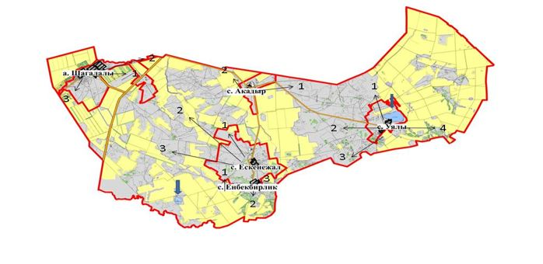

**Зеренді ауданының Чаглинка ауылдық округі аумағында жайылымдардың орналасу схемасына (картасына) қоса берілген жер учаскелерінің меншік иелері мен жер пайдаланушыларының тізімі**

      № 1 кесте

|  |  |
| --- | --- |
| № | Жер учаскелерінің жер пайдаланушыларының атауы |
| 1 | Ақынова Кунсүлу Маулиқызы |
| 2 | Бекишев Алмас Айтмуханбетұлы |
| 3 | Дүйсенов Бағдат Қожмухамматұлы |
| 4 | Жексенбаева Бибижан |
| 5 | Магауов Еслямбек Жақсыкелдіұлы |
| 6 | Тасығожин Танат Кенесұлы |
| 7 | Хайвар Ұнбет |
| 8 | Көкшетау Астық Инвест ЛТД ЖШС |
| 9 | Смирновский Бекон ЖШС |
| 10 | Колос 2014 ЖШС |

**Жануарлар иелері мен жер пайдаланушылардың жер учаскелері мен малдары туралы ақпарат**

      № 2 кесте

|  |  |  |  |  |
| --- | --- | --- | --- | --- |
| № | Елді мекеннің  Жайылымдары | пайдаланушылар  жайылым жері | Елді мекеннің мал саны | жер пайдаланушылар  мал саны |
| 1 | 5121,44 га | 15372,1 га | ІММ – 2112 бас  ҰММ – 5761бас  Жылқы – 625 бас | ІММ – 1004 бас  ҰММ – 3479 бас  Жылқы - 683 бас |

      Кәдімгі қысқартулар:

      га – гектар;

      ІММ – ірі мұизді мал;

      ҰММ – ұсақ мұизді мал.

|  |  |
| --- | --- |
|  |  |
|  | 2023-2024 жылдарға арналған Зеренді ауданында жайылымдарды басқару және оларды пайдалану жөніндегі жоспарына 23-қосымша |

**Зеренді ауданы Қанай би атындағы ауылдық округіндегі жайылымдық ауыспалы егістің қолайлы схемалары**

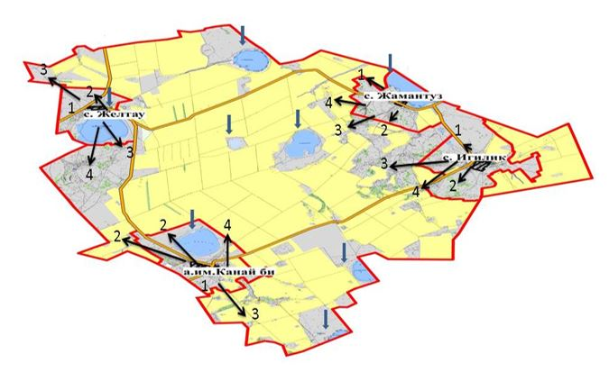

      Шартты белгілер:

      1, 2, 3, 4 – жылына қашаны пайдалану кезегі.

|  |  |  |  |  |
| --- | --- | --- | --- | --- |
| Жылдар | 1 қаша | 2 қаша | 3қаша | 4 қаша |
| 2023 | көктемгі - жазғы мезгіл 1 | жазғы мезгіл 2 | күзгі мезгіл 3 | демалатын қаша |
| 2024 | демалатын қаша | көктемгі - жазғы мезгіл 1 | жазғы мезгіл 2 | күзгі мезгіл 3 |

|  |  |
| --- | --- |
|  |  |
|  | 2023-2024 жылдарға арналған Зеренді ауданында жайылымдарды басқару және оларды пайдалану жөніндегі жоспарына 24-қосымша |

**Зеренді ауданы Сәкен Сейфуллин атындағы ауылдық округіндегі жайылымдық ауыспалы егістің қолайлы схемалары**

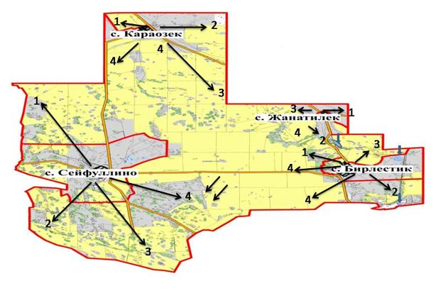

      Шартты белгілер:

      1, 2, 3, 4 – жылына қашаны пайдалану кезегі.

|  |  |  |  |  |
| --- | --- | --- | --- | --- |
| Жылдар | 1 қаша | 2 қаша | 3 қаша | 4 қаша |
| 2023 | көктемгі - жазғы мезгіл 1 | жазғы мезгіл 2 | күзгі мезгіл 3 | демалатын қаша |
| 2024 | демалатын қаша | көктемгі - жазғы мезгіл 1 | жазғы мезгіл 2 | күзгі мезгіл 3 |

|  |  |
| --- | --- |
|  |  |
|  | 2023-2024 жылдарға арналған Зеренді ауданында жайылымдарды басқару және оларды пайдалану жөніндегі жоспарына 25-қосымша |

**Зеренді ауданы Мәлік Ғабдуллин ауылдық округіндегі жайылымдық ауыспалы егістің қолайлы схемалары**

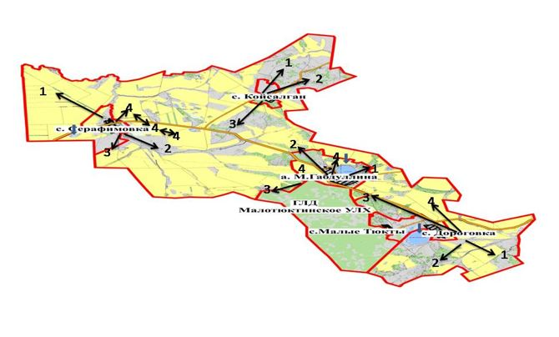

      Шартты белгілер:

      1, 2, 3, 4 – жылына қашаны пайдалану кезегі.

|  |  |  |  |  |
| --- | --- | --- | --- | --- |
| Жылдар | 1 қаша | 2 қаша | 3қаша | 4 қаша |
| 2023 | көктемгі - жазғы мезгіл 1 | жазғы мезгіл 2 | күзгі мезгіл 3 | демалатын қаша |
| 2024 | демалатын қаша | көктемгі - жазғы мезгіл 1 | жазғы мезгіл 2 | күзгі мезгіл 3 |

|  |  |
| --- | --- |
|  |  |
|  | 2023-2024 жылдарға арналған |
|  | Зеренді ауданында жайылымдарды басқару және оларды пайдалану жөніндегі жоспарына 26-қосымша |

**Зеренді ауданы Айдабол ауылы округіндегі жайылымдық ауыспалы егістің қолайлы схемалары**

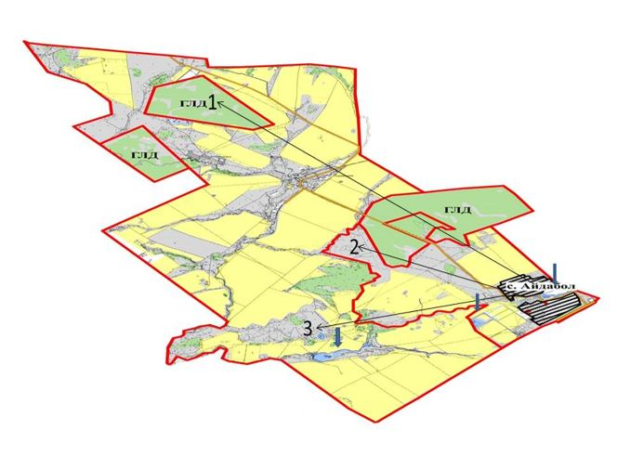

      Шартты белгілер:

      1, 2, 3, 4 – жылына қашаны пайдалану кезегі.

|  |  |  |  |  |
| --- | --- | --- | --- | --- |
| Жылдар | 1 қаша | 2 қаша | 3қаша | 4 қаша |
| 2023 | көктемгі - жазғы мезгіл 1 | жазғы мезгіл 2 | күзгі мезгіл 3 | демалатын қаша |
| 2024 | демалатын қаша | көктемгі - жазғы мезгіл 1 | жазғы мезгіл 2 | күзгі мезгіл 3 |

|  |  |
| --- | --- |
|  |  |
|  | 2023-2024 жылдарға арналған Зеренді ауданында жайылымдарды басқару және оларды пайдалану жөніндегі жоспарына 27-қосымша |

**Зеренді ауданы Алексеевка кенті жайылымдық ауыспалы егістің қолайлы схемалары**

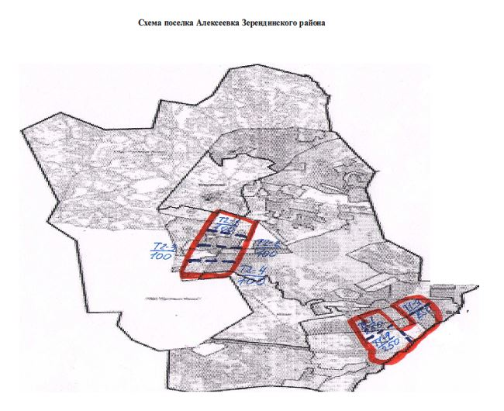

      Шартты белгілер:

      1, 2, 3, 4 – жылына қашаны пайдалану кезегі.

|  |  |  |  |  |
| --- | --- | --- | --- | --- |
| Жылдар | 1 қаша | 2 қаша | 3қаша | 4 қаша |
| 2023 | көктемгі - жазғы мезгіл 1 | жазғы мезгіл 2 | күзгі мезгіл 3 | демалатын қаша |
| 2024 | демалатын қаша | көктемгі - жазғы мезгіл 1 | жазғы мезгіл 2 | күзгі мезгіл 3 |

|  |  |
| --- | --- |
|  |  |
|  | 2023-2024 жылдарға арналған Зеренді ауданында жайылымдарды басқару және оларды пайдалану жөніндегі жоспарына 28-қосымша |

**Зеренді ауданы Ақкол ауылдық округіндегі жайылымдық ауыспалы егістің қолайлы схемалары**

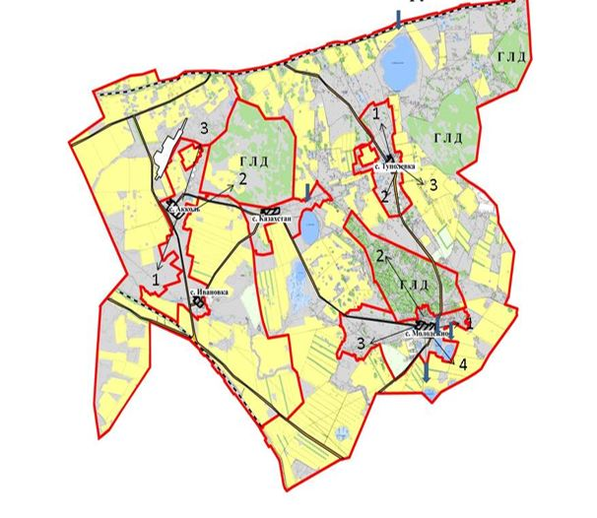

      Шартты белгілер:

      1, 2, 3, 4 – жылына қашаны пайдалану кезегі.

|  |  |  |  |  |
| --- | --- | --- | --- | --- |
| Жылдар | 1 қаша | 2 қаша | 3қаша | 4 қаша |
| 2023 | көктемгі - жазғы мезгіл 1 | жазғы мезгіл 2 | күзгі мезгіл 3 | демалатын қаша |
| 2024 | демалатын қаша | көктемгі - жазғы мезгіл 1 | жазғы мезгіл 2 | күзгі мезгіл 3 |

|  |  |
| --- | --- |
|  |  |
|  | 2023-2024 жылдарға арналған Зеренді ауданында жайылымдарды басқару және оларды пайдалану жөніндегі жоспарына 29-қосымша |

**Зеренді ауданы Бұлақ ауылдық округіндегі жайылымдық ауыспалы егістің қолайлы схемалары**

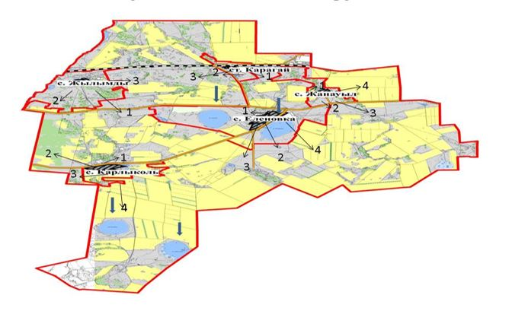

      Шартты белгілер:

      1, 2, 3, 4 – жылына қашаны пайдалану кезегі.

|  |  |  |  |  |
| --- | --- | --- | --- | --- |
| Жылдар | 1 қаша | 2 қаша | 3қаша | 4 қаша |
| 2023 | көктемгі - жазғы мезгіл 1 | жазғы мезгіл 2 | күзгі мезгіл 3 | демалатын қаша |
| 2024 | демалатын қаша | көктемгі - жазғы мезгіл 1 | жазғы мезгіл 2 | күзгі мезгіл 3 |

|  |  |
| --- | --- |
|  |  |
|  | 2023-2024 жылдарға арналған Зеренді ауданында жайылымдарды басқару және оларды пайдалану жөніндегі жоспарына 30-қосымша |

**Зеренді ауданы Бәйтерек ауылдық округіндегі жайылымдық ауыспалы егістің қолайлы схемалары**

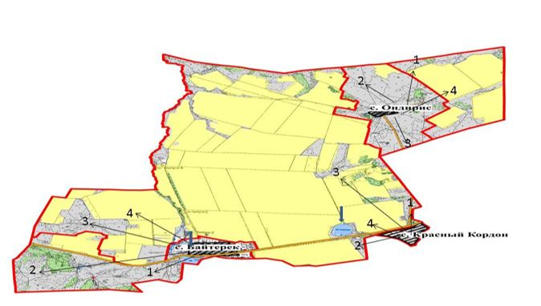

      Шартты белгілер:

      1, 2, 3, 4 – жылына қашаны пайдалану кезегі.

|  |  |  |  |  |
| --- | --- | --- | --- | --- |
| Жылдар | 1 қаша | 2 қаша | 3қаша | 4 қаша |
| 2023 | көктемгі - жазғы мезгіл 1 | жазғы мезгіл 2 | күзгі мезгіл 3 | демалатын қаша |
| 2024 | демалатын қаша | көктемгі - жазғы мезгіл 1 | жазғы мезгіл 2 | күзгі мезгіл 3 |

|  |  |
| --- | --- |
|  |  |
|  | 2023-2024 жылдарға арналған Зеренді ауданында жайылымдарды басқару және оларды пайдалану жөніндегі жоспарына 31-қосымша |

**Зеренді ауданы Викторовка ауылдық округіндегі жайылымдық ауыспалы егістің қолайлы схемалары**

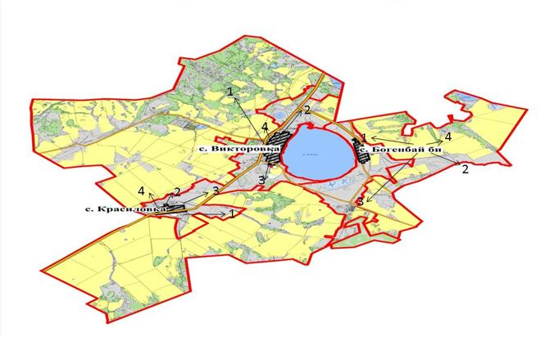

      Шартты белгілер:

      1, 2, 3, 4 – жылына қашаны пайдалану кезегі.

|  |  |  |  |  |
| --- | --- | --- | --- | --- |
| Жылдар | 1 қаша | 2 қаша | 3қаша | 4 қаша |
| 2023 | көктемгі - жазғы мезгіл 1 | жазғы мезгіл 2 | күзгі мезгіл 3 | демалатын қаша |
| 2024 | демалатын қаша | көктемгі - жазғы мезгіл 1 | жазғы мезгіл 2 | күзгі мезгіл 3 |

|  |  |
| --- | --- |
|  |  |
|  | 2023-2024 жылдарға арналған Зеренді ауданында жайылымдарды басқару және оларды пайдалану жөніндегі жоспарына 32-қосымша |

**Зеренді ауданы Исаковка ауылдық округіндегі жайылымдық ауыспалы егістің қолайлы схемалары**

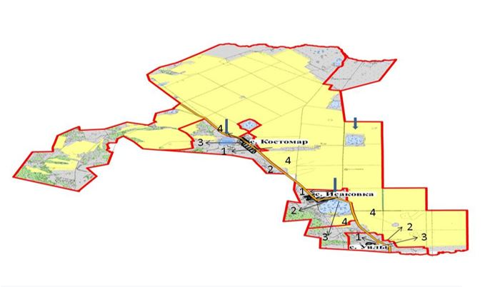

      Шартты белгілер:

      1, 2, 3, 4 – жылына қашаны пайдалану кезегі.

|  |  |  |  |  |
| --- | --- | --- | --- | --- |
| Жылдар | 1 қаша | 2 қаша | 3қаша | 4 қаша |
| 2023 | көктемгі - жазғы мезгіл 1 | жазғы мезгіл 2 | күзгі мезгіл 3 | демалатын қаша |
| 2024 | демалатын қаша | көктемгі - жазғы мезгіл 1 | жазғы мезгіл 2 | күзгі мезгіл 3 |

|  |  |
| --- | --- |
|  |  |
|  | 2023-2024 жылдарға арналған Зеренді ауданында жайылымдарды басқару және оларды пайдалану жөніндегі жоспарына 33-қосымша |

**Зеренді ауданы Зеренді ауылдық округіндегі жайылымдық ауыспалы егістің қолайлы схемалары**

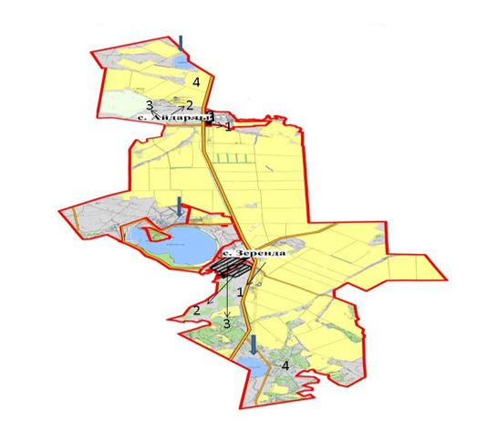

      Шартты белгілер:

      1, 2, 3, 4 – жылына қашаны пайдалану кезегі.

|  |  |  |  |  |
| --- | --- | --- | --- | --- |
| Жылдар | 1 қаша | 2 қаша | 3қаша | 4 қаша |
| 2023 | көктемгі - жазғы мезгіл 1 | жазғы мезгіл 2 | күзгі мезгіл 3 | демалатын қаша |
| 2024 | демалатын қаша | көктемгі - жазғы мезгіл 1 | жазғы мезгіл 2 | күзгі мезгіл 3 |

|  |  |
| --- | --- |
|  |  |
|  | 2023-2024 жылдарға арналған Зеренді ауданында жайылымдарды басқару және оларды пайдалану жөніндегі жоспарына 34-қосымша |

**Зеренді ауданы Қызылегіс ауылдық округіндегі жайылымдық ауыспалы егістің қолайлы схемалары**

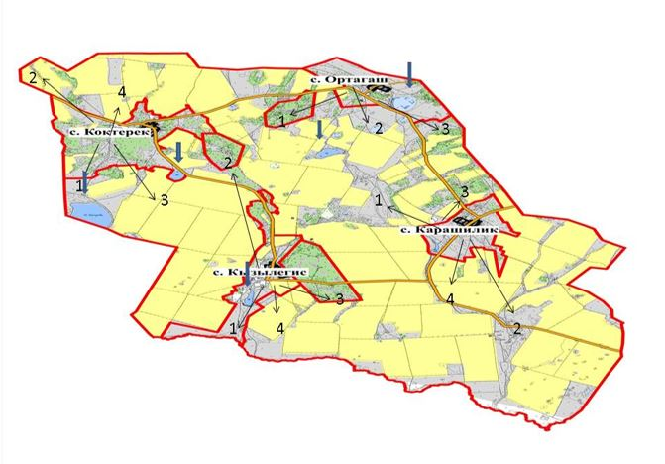

      Шартты белгілер:

      1, 2, 3, 4 – жылына қашаны пайдалану кезегі.

|  |  |  |  |  |
| --- | --- | --- | --- | --- |
| Жылдар | 1 қаша | 2 қаша | 3қаша | 4 қаша |
| 2023 | көктемгі - жазғы мезгіл 1 | жазғы мезгіл 2 | күзгі мезгіл 3 | демалатын қаша |
| 2024 | демалатын қаша | көктемгі - жазғы мезгіл 1 | жазғы мезгіл 2 | күзгі мезгіл 3 |

|  |  |
| --- | --- |
|  |  |
|  | 2023-2024 жылдарға арналған Зеренді ауданында жайылымдарды басқару және оларды пайдалану жөніндегі жоспарына 35-қосымша |

**Зеренді ауданы Қызылсая ауылдық округіндегі жайылымдық ауыспалы егістің қолайлы схемалары**

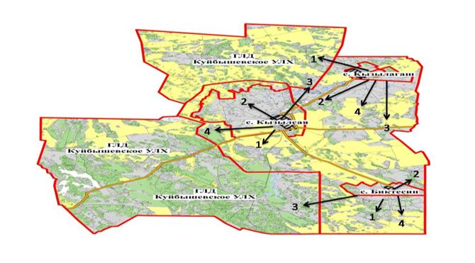

      Шартты белгілер:

      1, 2, 3, 4 – жылына қашаны пайдалану кезегі.

|  |  |  |  |  |
| --- | --- | --- | --- | --- |
| Жылдар | 1 қаша | 2 қаша | 3қаша | 4 қаша |
| 2023 | көктемгі - жазғы мезгіл 1 | жазғы мезгіл 2 | күзгі мезгіл 3 | демалатын қаша |
| 2024 | демалатын қаша | көктемгі - жазғы мезгіл 1 | жазғы мезгіл 2 | күзгі мезгіл 3 |

|  |  |
| --- | --- |
|  |  |
|  | 2023-2024 жылдарға арналған Зеренді ауданында жайылымдарды басқару және оларды пайдалану жөніндегі жоспарына 36-қосымша |

**Зеренді ауданы Қонысбай ауылдық округіндегі жайылымдық ауыспалы егістің қолайлы схемалары**

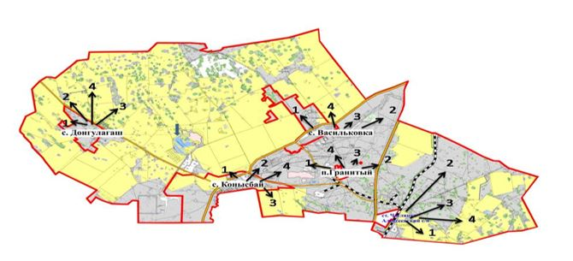

      Шартты белгілер:

      1, 2, 3, 4 – жылына қашаны пайдалану кезегі.

|  |  |  |  |  |
| --- | --- | --- | --- | --- |
| Жылдар | 1 қаша | 2 қаша | 3қаша | 4 қаша |
| 2023 | көктемгі - жазғы мезгіл 1 | жазғы мезгіл 2 | күзгі мезгіл 3 | демалатын қаша |
| 2024 | демалатын қаша | көктемгі - жазғы мезгіл 1 | жазғы мезгіл 2 | күзгі мезгіл 3 |

|  |  |
| --- | --- |
|  |  |
|  | 2023-2024 жылдарға арналған Зеренді ауданында жайылымдарды басқару және оларды пайдалану жөніндегі жоспарына 37-қосымша |

**Зеренді ауданы Күсеп ауылдық округіндегі жайылымдық ауыспалы егістің қолайлы схемалары**

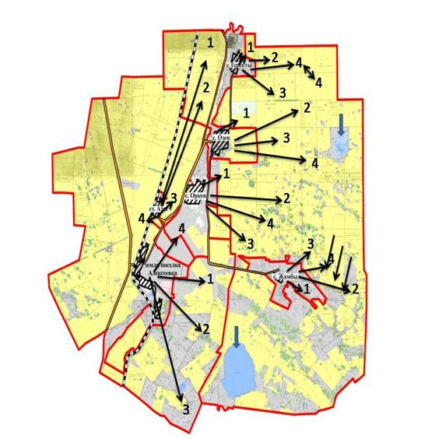

      Шартты белгілер:

      1, 2, 3, 4 – жылына қашаны пайдалану кезегі.

|  |  |  |  |  |
| --- | --- | --- | --- | --- |
| Жылдар | 1 қаша | 2 қаша | 3қаша | 4 қаша |
| 2023 | көктемгі - жазғы мезгіл 1 | жазғы мезгіл 2 | күзгі мезгіл 3 | демалатын қаша |
| 2024 | демалатын қаша | көктемгі - жазғы мезгіл 1 | жазғы мезгіл 2 | күзгі мезгіл 3 |

|  |  |
| --- | --- |
|  |  |
|  | 2023-2024 жылдарға арналған Зеренді ауданында жайылымдарды басқару және оларды пайдалану жөніндегі жоспарына 38-қосымша |

**Зеренді ауданы Ортақ ауылдық округіндегі жайылымдық ауыспалы егістің қолайлы схемалары**

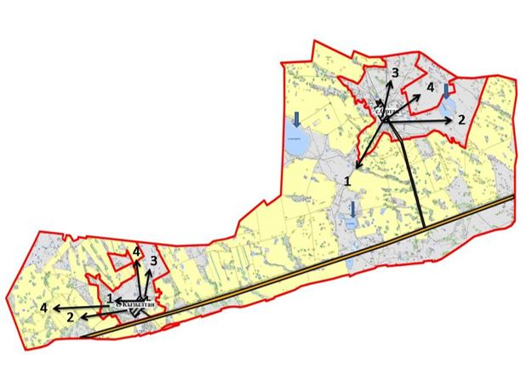

      Шартты белгілер:

      1, 2, 3, 4 – жылына қашаны пайдалану кезегі.

|  |  |  |  |  |
| --- | --- | --- | --- | --- |
| Жылдар | 1 қаша | 2 қаша | 3қаша | 4 қаша |
| 2023 | көктемгі - жазғы мезгіл 1 | жазғы мезгіл 2 | күзгі мезгіл 3 | демалатын қаша |
| 2024 | демалатын қаша | көктемгі - жазғы мезгіл 1 | жазғы мезгіл 2 | күзгі мезгіл 3 |

|  |  |
| --- | --- |
|  |  |
|  | 2023-2024 жылдарға арналған Зеренді ауданында жайылымдарды басқару және оларды пайдалану жөніндегі жоспарына 39-қосымша |

**Зеренді ауданы Приречен ауылдық округіндегі жайылымдық ауыспалы егістің қолайлы схемалары**

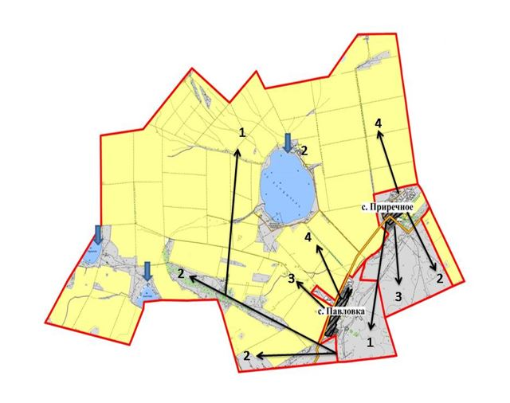

      Шартты белгілер:

      1, 2, 3, 4 – жылына қашаны пайдалану кезегі.

|  |  |  |  |  |
| --- | --- | --- | --- | --- |
| Жылдар | 1 қаша | 2 қаша | 3қаша | 4 қаша |
| 2023 | көктемгі - жазғы мезгіл 1 | жазғы мезгіл 2 | күзгі мезгіл 3 | демалатын қаша |
| 2024 | демалатын қаша | көктемгі - жазғы мезгіл 1 | жазғы мезгіл 2 | күзгі мезгіл 3 |

|  |  |
| --- | --- |
|  |  |
|  | 2023-2024 жылдарға арналған Зеренді ауданында жайылымдарды басқару және оларды пайдалану жөніндегі жоспарына 40-қосымша |

**Зеренді ауданы Садовый ауылдық округіндегі жайылымдық ауыспалы егістің қолайлы схемалары**

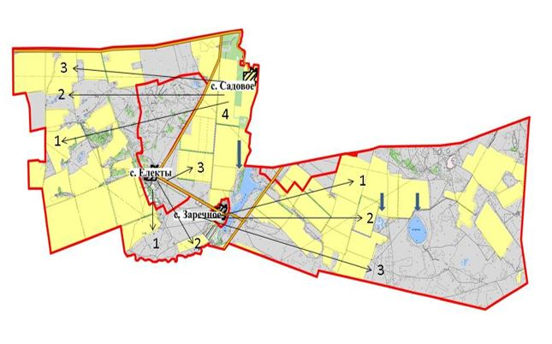

      Шартты белгілер:

      1, 2, 3, 4 – жылына қашаны пайдалану кезегі.

|  |  |  |  |  |
| --- | --- | --- | --- | --- |
| Жылдар | 1 қаша | 2 қаша | 3қаша | 4 қаша |
| 2023 | көктемгі - жазғы мезгіл 1 | жазғы мезгіл 2 | күзгі мезгіл 3 | демалатын қаша |
| 2024 | демалатын қаша | көктемгі - жазғы мезгіл 1 | жазғы мезгіл 2 | күзгі мезгіл 3 |

|  |  |
| --- | --- |
|  |  |
|  | 2023-2024 жылдарға арналған Зеренді ауданында жайылымдарды басқару және оларды пайдалану жөніндегі жоспарына 41-қосымша |

**Зеренді ауданы Сарыөзек ауылдық округіндегі жайылымдық ауыспалы егістің қолайлы схемалары**

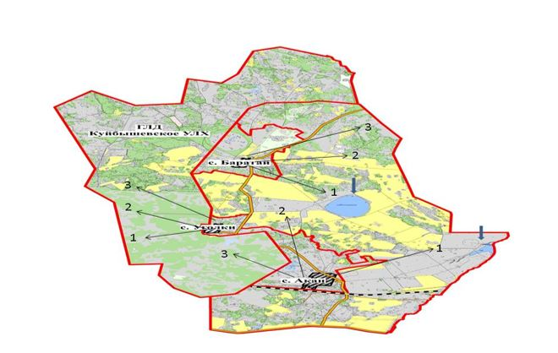

      Шартты белгілер:

      1, 2, 3, 4 – жылына қашаны пайдалану кезегі.

|  |  |  |  |  |
| --- | --- | --- | --- | --- |
| Жылдар | 1 қаша | 2 қаша | 3қаша | 4 қаша |
| 2023 | көктемгі - жазғы мезгіл 1 | жазғы мезгіл 2 | күзгі мезгіл 3 | демалатын қаша |
| 2024 | демалатын қаша | көктемгі - жазғы мезгіл 1 | жазғы мезгіл 2 | күзгі мезгіл 3 |

|  |  |
| --- | --- |
|  |  |
|  | 2023-2024 жылдарға арналған Зеренді ауданында жайылымдарды басқару және оларды пайдалану жөніндегі жоспарына 42-қосымша |

**Зеренді ауданы Симферополь ауылдық округіндегі жайылымдық ауыспалы егістің қолайлы схемалары**

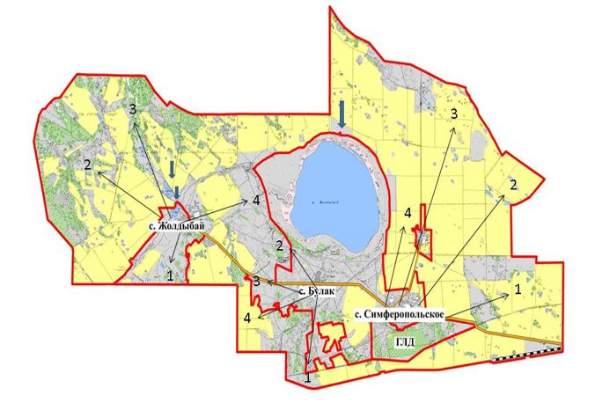

      Шартты белгілер:

      1, 2, 3, 4 – жылына қашаны пайдалану кезегі.

|  |  |  |  |  |
| --- | --- | --- | --- | --- |
| Жылдар | 1 қаша | 2 қаша | 3қаша | 4 қаша |
| 2023 | көктемгі - жазғы мезгіл 1 | жазғы мезгіл 2 | күзгі мезгіл 3 | демалатын қаша |
| 2024 | демалатын қаша | көктемгі - жазғы мезгіл 1 | жазғы мезгіл 2 | күзгі мезгіл 3 |

|  |  |
| --- | --- |
|  |  |
|  | 2023-2024 жылдарға арналған Зеренді ауданында жайылымдарды басқару және оларды пайдалану жөніндегі жоспарына 43-қосымша |

**Зеренді ауданы Троицк ауылдық округіндегі жайылымдық ауыспалы егістің қолайлы схемалары**

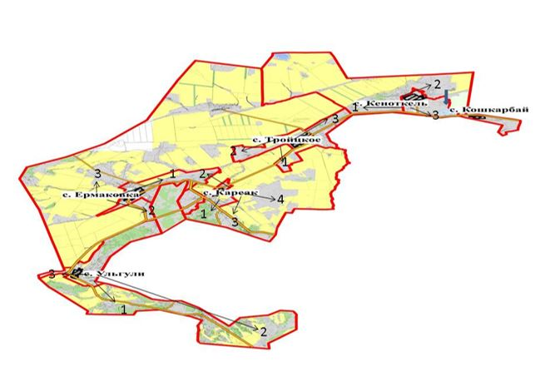

      Шартты белгілер:

      1, 2, 3, 4 – жылына қашаны пайдалану кезегі.

|  |  |  |  |  |
| --- | --- | --- | --- | --- |
| Жылдар | 1 қаша | 2 қаша | 3қаша | 4 қаша |
| 2023 | көктемгі - жазғы мезгіл 1 | жазғы мезгіл 2 | күзгі мезгіл 3 | демалатын қаша |
| 2024 | демалатын қаша | көктемгі - жазғы мезгіл 1 | жазғы мезгіл 2 | күзгі мезгіл 3 |

|  |  |
| --- | --- |
|  |  |
|  | 2023-2024 жылдарға арналған Зеренді ауданында жайылымдарды басқару және оларды пайдалану жөніндегі жоспарына 44-қосымша |

**Зеренді ауданы Чаглинка ауылдық округіндегі жайылымдық ауыспалы егістің қолайлы схемалары**

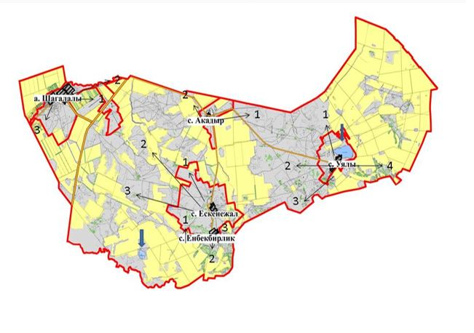

      Шартты белгілер:

      1, 2, 3, 4 – жылына қашаны пайдалану кезегі.

|  |  |  |  |  |
| --- | --- | --- | --- | --- |
| Жылдар | 1 қаша | 2 қаша | 3қаша | 4 қаша |
| 2023 | көктемгі - жазғы мезгіл 1 | жазғы мезгіл 2 | күзгі мезгіл 3 | демалатын қаша |
| 2024 | демалатын қаша | көктемгі - жазғы мезгіл 1 | жазғы мезгіл 2 | күзгі мезгіл 3 |

|  |  |
| --- | --- |
|  |  |
|  | 2023-2024 жылдарға арналған Зеренді ауданында жайылымдарды басқару және оларды пайдалану жөніндегі жоспарына 45-қосымша |

**Жайылымдардың сыртқы және ішкі шекаралары мен аудандарын, оның ішінде Зеренді ауданының Қанай би атындағы ауылдық округінің маусымдық, жайылымдық инфрақұрылымын көрсететін карта**

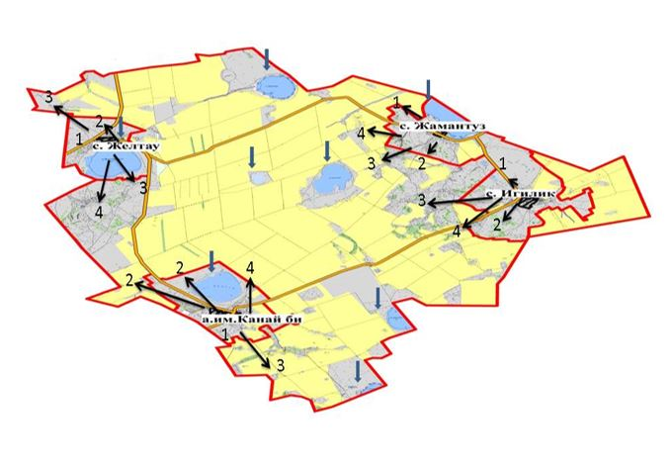

|  |  |
| --- | --- |
|  | 2023-2024 жылдарға арналған Зеренді ауданында жайылымдарды басқару және оларды пайдалану жөніндегі жоспарына 46-қосымша |

**Жайылымдардың сыртқы және ішкі шекаралары мен аудандарын, оның ішінде Зеренді ауданының Сәкен Сейфуллин атындағы ауылдық округінің маусымдық, жайылымдық инфрақұрылымын көрсететін карта**

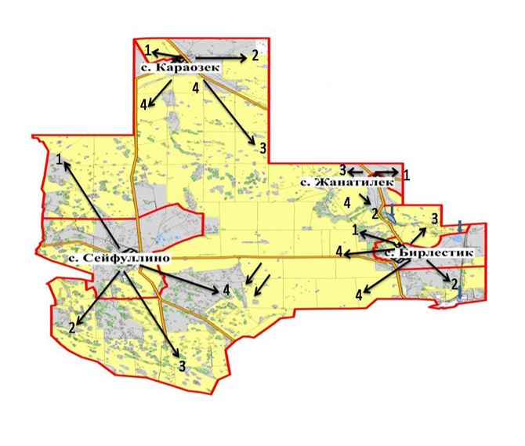

|  |  |
| --- | --- |
|  | 2023-2024 жылдарға арналған Зеренді ауданында жайылымдарды басқару және оларды пайдалану жөніндегі жоспарына 47-қосымша |

**Жайылымдардың сыртқы және ішкі шекаралары мен аудандарын, оның ішінде Зеренді ауданының Мәлік Ғабдуллин ауылдық округінің маусымдық, жайылымдық инфрақұрылымын көрсететін карта**

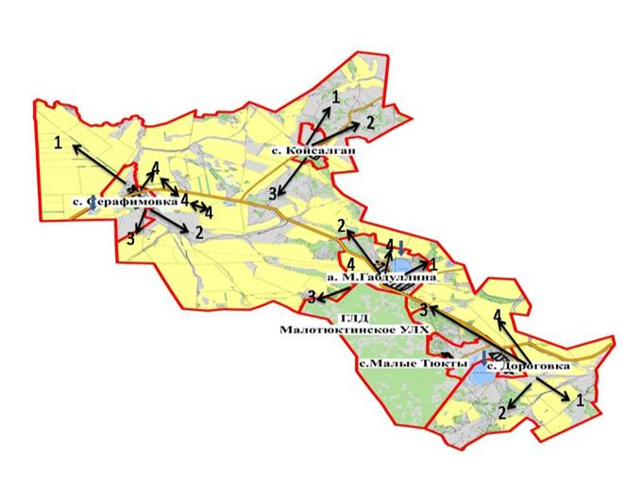

|  |  |
| --- | --- |
|  | 2023-2024 жылдарға арналған Зеренді ауданында жайылымдарды басқару және оларды пайдалану жөніндегі жоспарына 48-қосымша |

**Жайылымдардың сыртқы және ішкі шекаралары мен аудандарын, оның ішінде Зеренді ауданының Айдабол ауылы округінің маусымдық, жайылымдық инфрақұрылымын көрсететін карта**

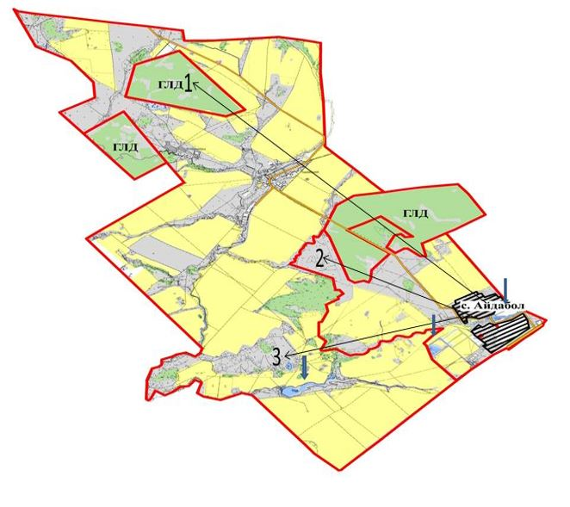

|  |  |
| --- | --- |
|  | 2023-2024 жылдарға арналған Зеренді ауданында жайылымдарды басқару және оларды пайдалану жөніндегі жоспарына 49-қосымша |

**Жайылымдардың сыртқы және ішкі шекаралары мен аудандарын, оның ішінде Зеренді ауданының Алексеевка кенті маусымдық, жайылымдық инфрақұрылымын көрсететін карта**

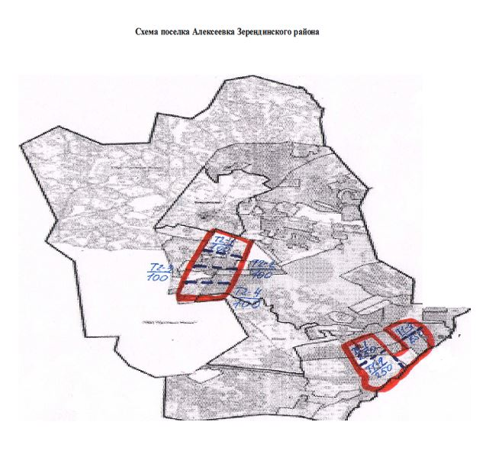

|  |  |
| --- | --- |
|  | 2023-2024 жылдарға арналған Зеренді ауданында жайылымдарды басқару және оларды пайдалану жөніндегі жоспарына 50-қосымша |

**Жайылымдардың сыртқы және ішкі шекаралары мен аудандарын, оның ішінде Зеренді ауданының Ақкол ауылдық округінің маусымдық, жайылымдық инфрақұрылымын көрсететін карта**

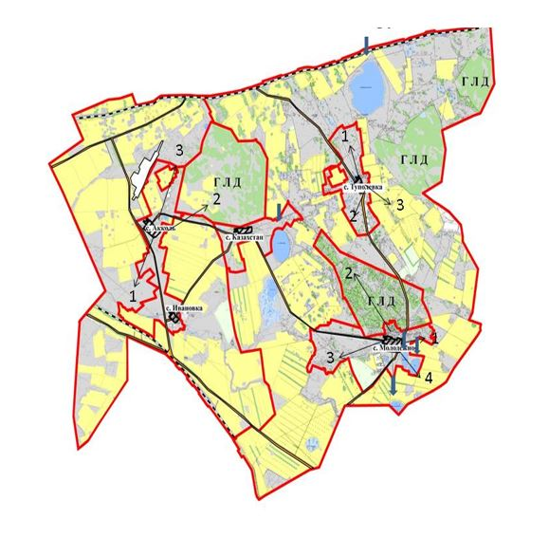

|  |  |
| --- | --- |
|  | 2023-2024 жылдарға арналған Зеренді ауданында жайылымдарды басқару және оларды пайдалану жөніндегі жоспарына 51-қосымша |

**Жайылымдардың сыртқы және ішкі шекаралары мен аудандарын, оның ішінде Зеренді ауданының Бұлақ ауылдық округінің маусымдық, жайылымдық инфрақұрылымын көрсететін карта**

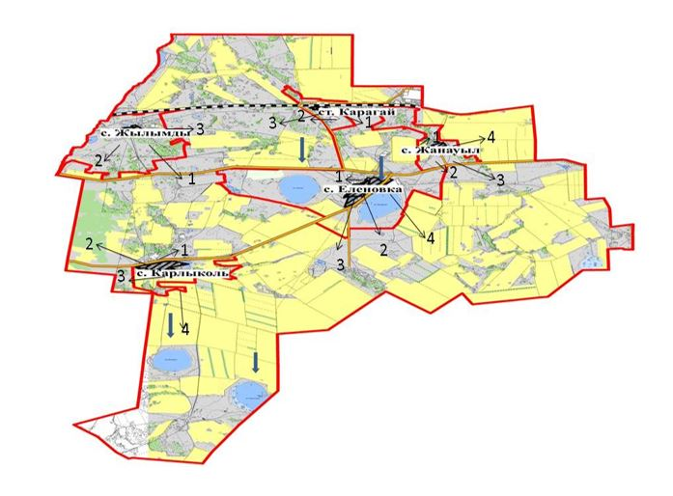

|  |  |
| --- | --- |
|  | 2023-2024 жылдарға арналған Зеренді ауданында жайылымдарды басқару және оларды пайдалану жөніндегі жоспарына 52-қосымша |

**Жайылымдардың сыртқы және ішкі шекаралары мен аудандарын, оның ішінде Зеренді ауданының Бәйтерек ауылдық округінің маусымдық, жайылымдық инфрақұрылымын көрсететін карта**

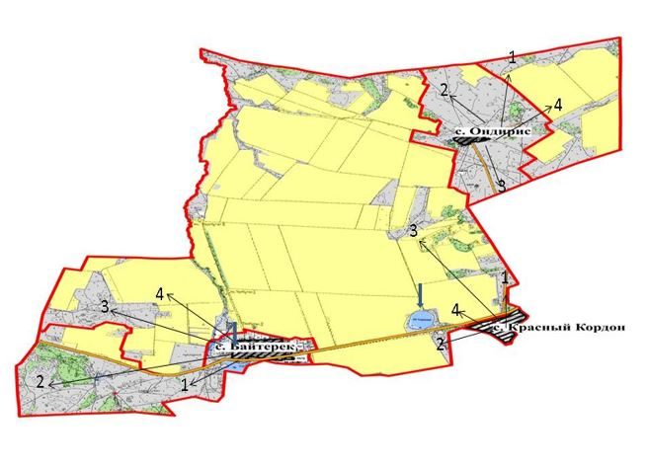

|  |  |
| --- | --- |
|  | 2023-2024 жылдарға арналған Зеренді ауданында жайылымдарды басқару және оларды пайдалану жөніндегі жоспарына 53-қосымша |

**Жайылымдардың сыртқы және ішкі шекаралары мен аудандарын, оның ішінде Зеренді ауданының Викторовка ауылдық округінің маусымдық, жайылымдық инфрақұрылымын көрсететін карта**

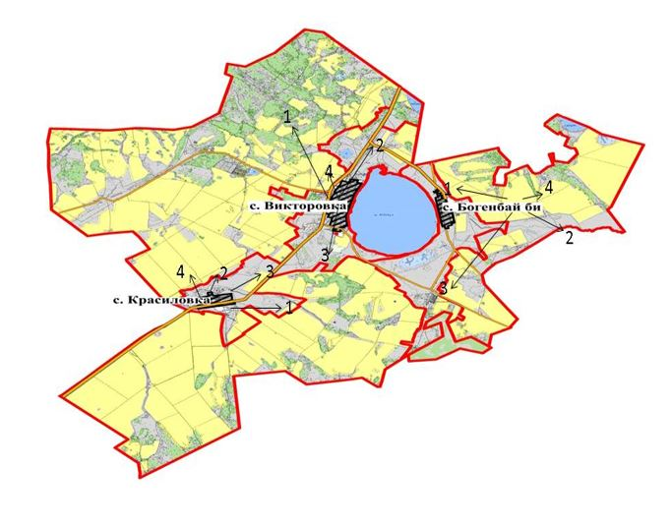

|  |  |
| --- | --- |
|  | 2023-2024 жылдарға арналған Зеренді ауданында жайылымдарды басқару және оларды пайдалану жөніндегі жоспарына 54-қосымша |

**Жайылымдардың сыртқы және ішкі шекаралары мен аудандарын, оның ішінде Зеренді ауданының Исаковка ауылдық округінің маусымдық, жайылымдық инфрақұрылымын көрсететін карта**

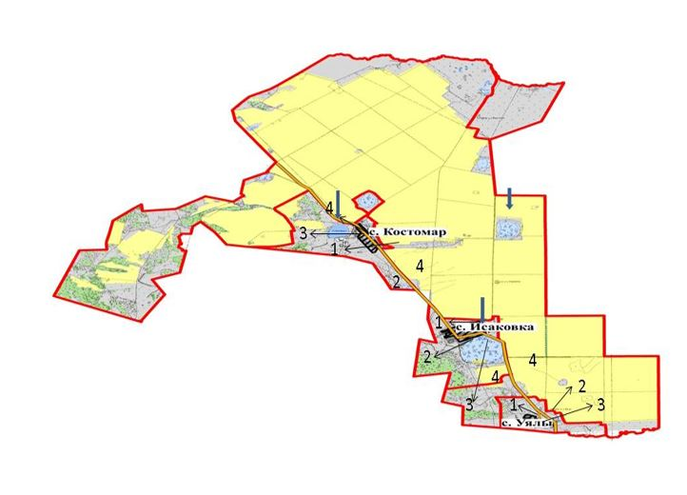

|  |  |
| --- | --- |
|  | 2023-2024 жылдарға арналған Зеренді ауданында жайылымдарды басқару және оларды пайдалану жөніндегі жоспарына 55-қосымша |

**Жайылымдардың сыртқы және ішкі шекаралары мен аудандарын, оның ішінде Зеренді ауданының Зеренді ауылдық округінің маусымдық, жайылымдық инфрақұрылымын көрсететін карта**

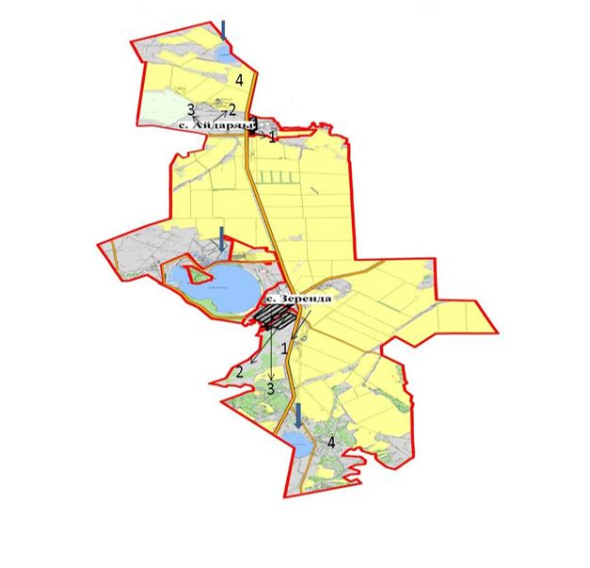

|  |  |
| --- | --- |
|  | 2023-2024 жылдарға арналған Зеренді ауданында жайылымдарды басқару және оларды пайдалану жөніндегі жоспарына 56-қосымша |

**Жайылымдардың сыртқы және ішкі шекаралары мен аудандарын, оның ішінде Зеренді ауданының Қызылегіс ауылдық округінің маусымдық, жайылымдық инфрақұрылымын көрсететін карта**

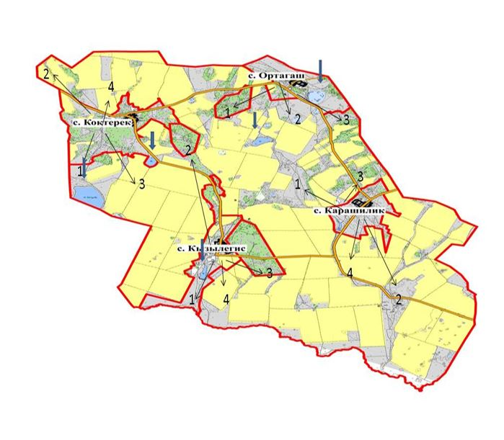

|  |  |
| --- | --- |
|  | 2023-2024 жылдарға арналған Зеренді ауданында жайылымдарды басқару және оларды пайдалану жөніндегі жоспарына 57-қосымша |

**Жайылымдардың сыртқы және ішкі шекаралары мен аудандарын, оның ішінде Зеренді ауданының Қызылсая ауылдық округінің маусымдық, жайылымдық инфрақұрылымын көрсететін карта**

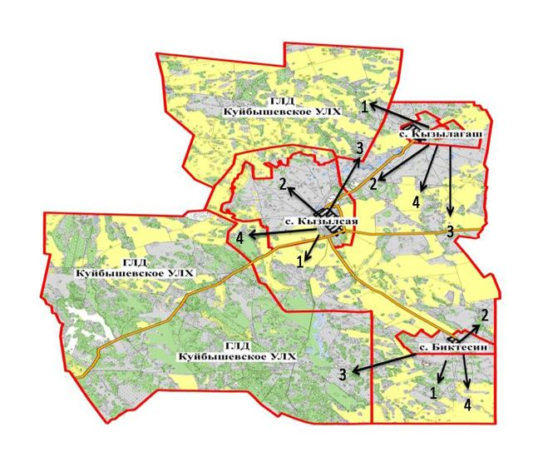

|  |  |
| --- | --- |
|  | 2023-2024 жылдарға арналған Зеренді ауданында жайылымдарды басқару және оларды пайдалану жөніндегі жоспарына 58-қосымша |

**Жайылымдардың сыртқы және ішкі шекаралары мен аудандарын, оның ішінде Зеренді ауданының Қонысбай ауылдық округінің маусымдық, жайылымдық инфрақұрылымын көрсететін карта**

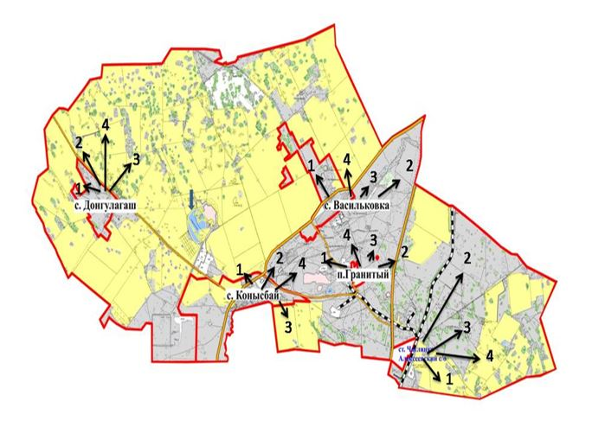

|  |  |
| --- | --- |
|  | 2023-2024 жылдарға арналған Зеренді ауданында жайылымдарды басқару және оларды пайдалану жөніндегі жоспарына 59-қосымша |

**Жайылымдардың сыртқы және ішкі шекаралары мен аудандарын, оның ішінде Зеренді ауданының Күсеп ауылдық округінің маусымдық, жайылымдық инфрақұрылымын көрсететін карта**

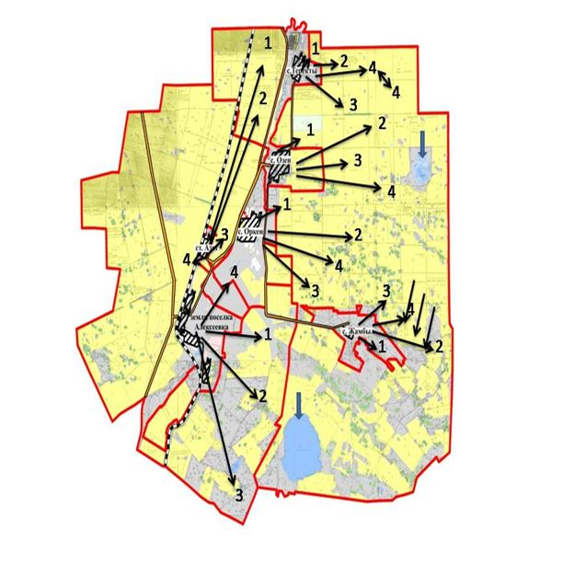

|  |  |
| --- | --- |
|  | 2023-2024 жылдарға арналған Зеренді ауданында жайылымдарды басқару және оларды пайдалану жөніндегі жоспарына 60-қосымша |

**Жайылымдардың сыртқы және ішкі шекаралары мен аудандарын, оның ішінде Зеренді ауданының Ортақ ауылдық округінің маусымдық, жайылымдық инфрақұрылымын көрсететін карта**

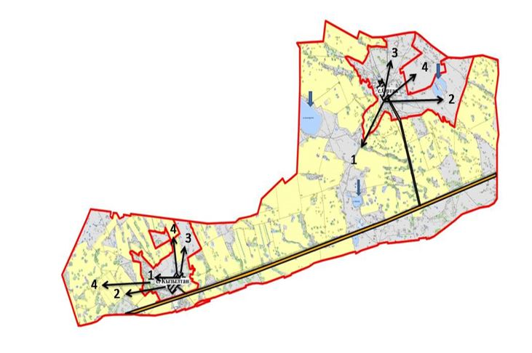

|  |  |
| --- | --- |
|  | 2023-2024 жылдарға арналған Зеренді ауданында жайылымдарды басқару және оларды пайдалану жөніндегі жоспарына 61-қосымша |

**Жайылымдардың сыртқы және ішкі шекаралары мен аудандарын, оның ішінде Зеренді ауданының Приречен ауылдық округінің маусымдық, жайылымдық инфрақұрылымын көрсететін карта**

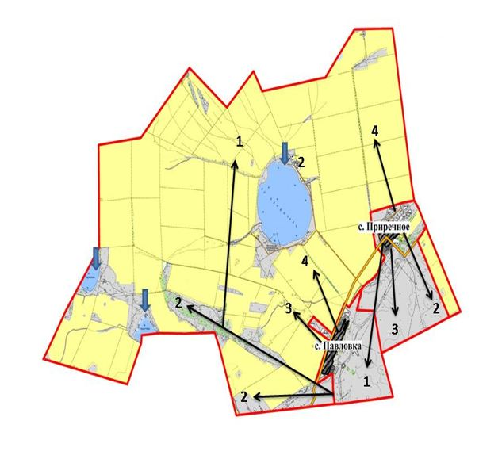

|  |  |
| --- | --- |
|  | 2023-2024 жылдарға арналған Зеренді ауданында жайылымдарды басқару және оларды пайдалану жөніндегі жоспарына 62-қосымша |

**Жайылымдардың сыртқы және ішкі шекаралары мен аудандарын, оның ішінде Зеренді ауданының Садовый ауылдық округінің маусымдық, жайылымдық инфрақұрылымын көрсететін карта**

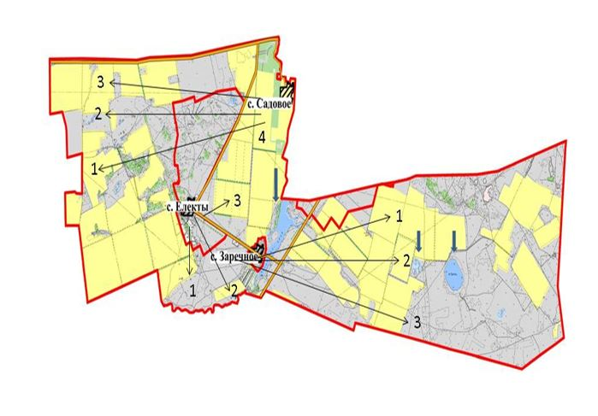

|  |  |
| --- | --- |
|  | 2023-2024 жылдарға арналған Зеренді ауданында жайылымдарды басқару және оларды пайдалану жөніндегі жоспарына 63-қосымша |

**Жайылымдардың сыртқы және ішкі шекаралары мен аудандарын, оның ішінде Зеренді ауданының Сарыөзек ауылдық округінің маусымдық, жайылымдық инфрақұрылымын көрсететін карта**

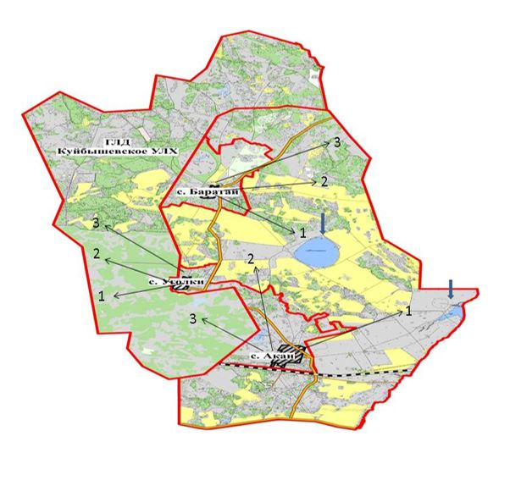

|  |  |
| --- | --- |
|  | 2023-2024 жылдарға арналған Зеренді ауданында жайылымдарды басқару және оларды пайдалану жөніндегі жоспарына 64-қосымша |

**Жайылымдардың сыртқы және ішкі шекаралары мен аудандарын, оның ішінде Зеренді ауданының Симферополь ауылдық округінің маусымдық, жайылымдық инфрақұрылымын көрсететін карта**

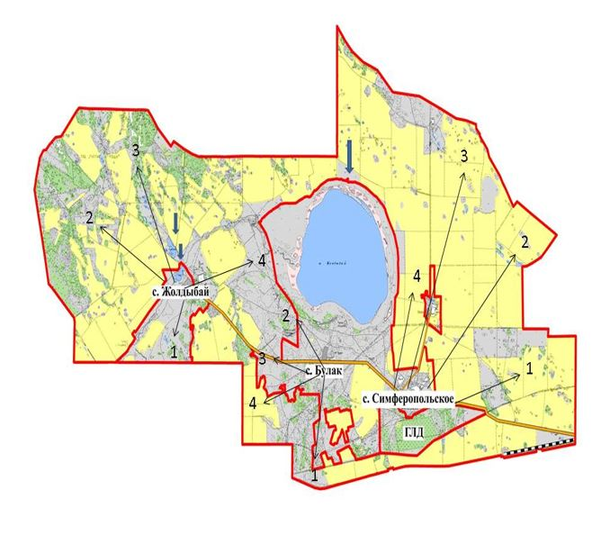

|  |  |
| --- | --- |
|  | 2023-2024 жылдарға арналған Зеренді ауданында жайылымдарды басқару және оларды пайдалану жөніндегі жоспарына 65-қосымша |

**Жайылымдардың сыртқы және ішкі шекаралары мен аудандарын, оның ішінде Зеренді ауданының Троицк ауылдық округінің маусымдық, жайылымдық инфрақұрылымын көрсететін карта**

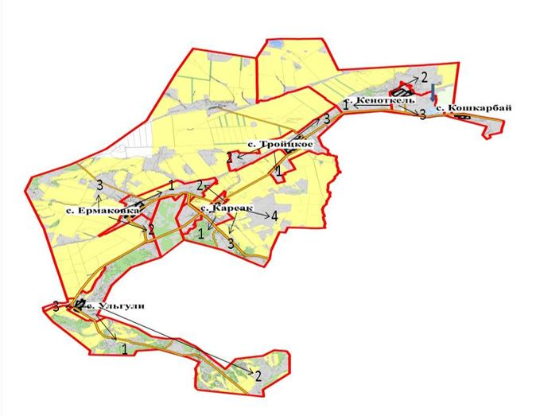

|  |  |
| --- | --- |
|  | 2023-2024 жылдарға арналған Зеренді ауданында жайылымдарды басқару және оларды пайдалану жөніндегі жоспарына 66-қосымша |

**Жайылымдардың сыртқы және ішкі шекаралары мен аудандарын, оның ішінде Зеренді ауданының Чаглинка ауылдық округінің маусымдық, жайылымдық инфрақұрылымын көрсететін карта**

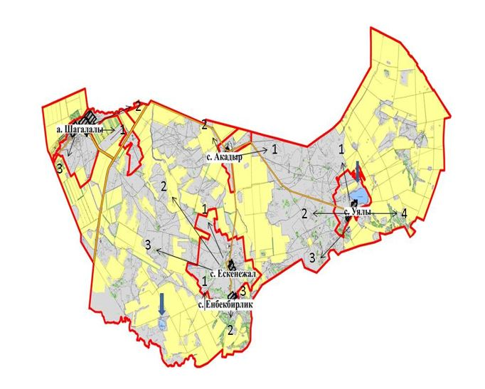

|  |  |
| --- | --- |
|  | 2023-2024 жылдарға арналған Зеренді ауданында жайылымдарды басқару және оларды пайдалану жөніндегі жоспарына 67-қосымша |

**Жайылым пайдаланушылардың су көздеріне (көлдерге, өзендерге, тоғандарға, қазу, суландыру немесе суару каналдары, құбыр немесе білік құдықтары) қол жетімділік схемасы, Зеренді ауданы Қанай би атындағы ауылдық округінің су тұтыну нормасы бойынша жасалған**

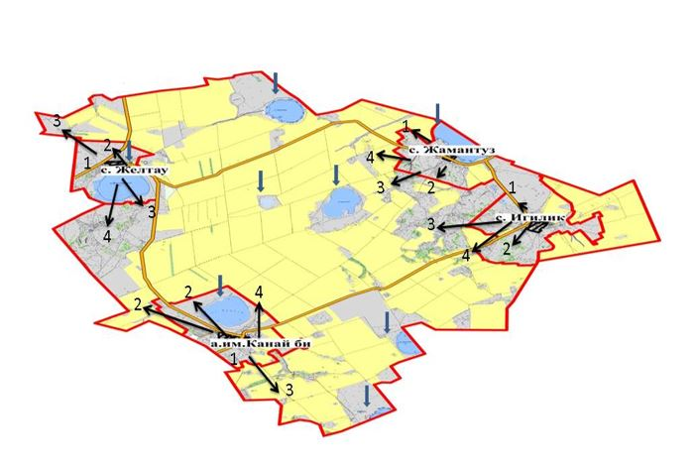

|  |  |
| --- | --- |
|  | 2023-2024 жылдарға арналған Зеренді ауданында жайылымдарды басқару және оларды пайдалану жөніндегі жоспарына 68-қосымша |

**Жайылым пайдаланушылардың су көздеріне (көлдерге, өзендерге, тоғандарға, қазу, суландыру немесе суару каналдары, құбыр немесе білік құдықтары) қол жетімділік схемасы, Зеренді ауданы Сәкен Сейфуллин атындағы ауылдық округінің су тұтыну нормасы бойынша жасалған**

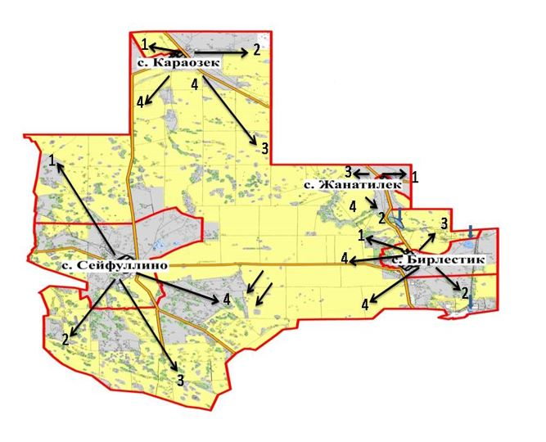

|  |  |
| --- | --- |
|  | 2023-2024 жылдарға арналған Зеренді ауданында жайылымдарды басқару және оларды пайдалану жөніндегі жоспарына 69-қосымша |

**Жайылым пайдаланушылардың су көздеріне (көлдерге, өзендерге, тоғандарға, қазу, суландыру немесе суару каналдары, құбыр немесе білік құдықтары) қол жетімділік схемасы, Зеренді ауданы Мәлік Ғабдуллин ауылдық округінің су тұтыну нормасы бойынша жасалған**

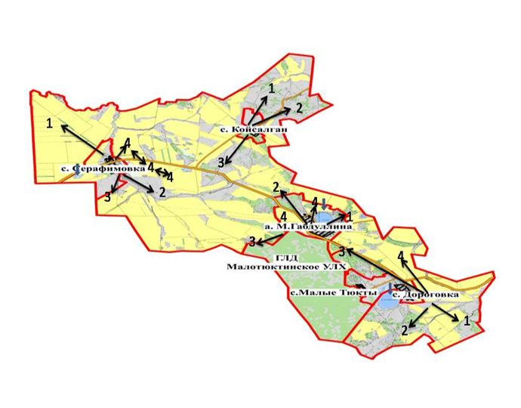

|  |  |
| --- | --- |
|  | 2023-2024 жылдарға арналған Зеренді ауданында жайылымдарды басқару және оларды пайдалану жөніндегі жоспарына 70-қосымша |

**Жайылым пайдаланушылардың су көздеріне (көлдерге, өзендерге, тоғандарға, қазу, суландыру немесе суару каналдары, құбыр немесе білік құдықтары) қол жетімділік схемасы, Зеренді ауданы Айдабол ауылы су тұтыну нормасы бойынша жасалған**

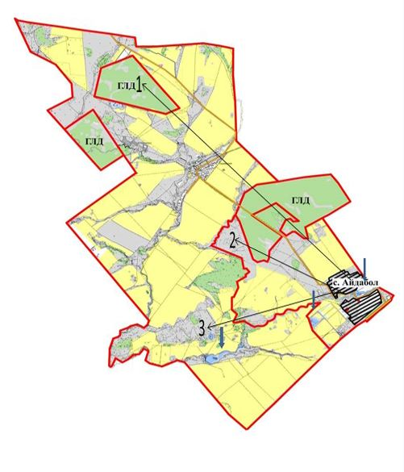

|  |  |
| --- | --- |
|  | 2023-2024 жылдарға арналған Зеренді ауданында жайылымдарды басқару және оларды пайдалану жөніндегі жоспарына 71-қосымша |

**Жайылым пайдаланушылардың су көздеріне (көлдерге, өзендерге, тоғандарға, қазу, суландыру немесе суару каналдары, құбыр немесе білік құдықтары) қол жетімділік схемасы, Зеренді ауданы Алексеевка кенті су тұтыну нормасы бойынша жасалған**

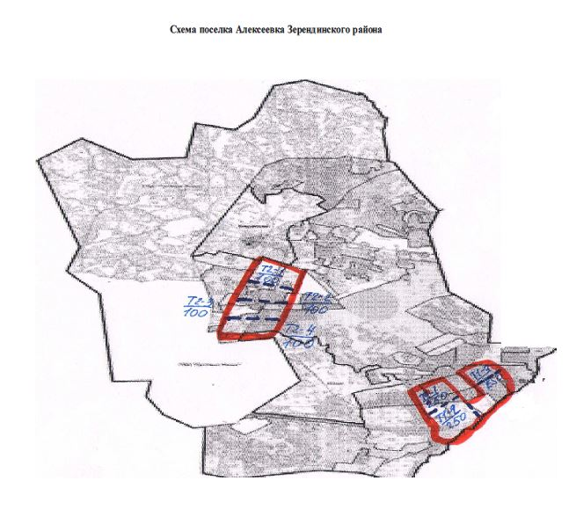

|  |  |
| --- | --- |
|  | 2023-2024 жылдарға арналған Зеренді ауданында жайылымдарды басқару және оларды пайдалану жөніндегі жоспарына 72-қосымша |

**Жайылым пайдаланушылардың су көздеріне (көлдерге, өзендерге, тоғандарға, қазу, суландыру немесе суару каналдары, құбыр немесе білік құдықтары) қол жетімділік схемасы, Зеренді ауданы Ақкол ауылдық округінің су тұтыну нормасы бойынша жасалған**

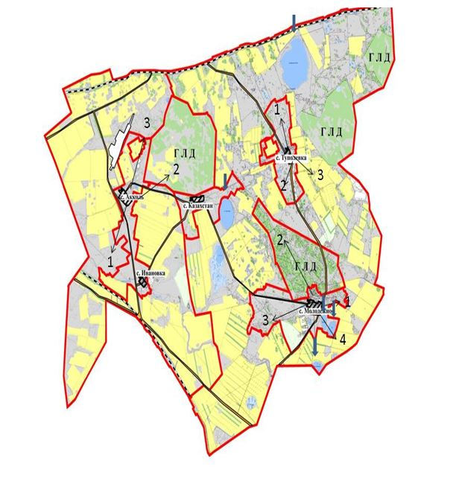

|  |  |
| --- | --- |
|  | 2023-2024 жылдарға арналған Зеренді ауданында жайылымдарды басқару және оларды пайдалану жөніндегі жоспарына 73-қосымша |

**Жайылым пайдаланушылардың су көздеріне (көлдерге, өзендерге, тоғандарға, қазу, суландыру немесе суару каналдары, құбыр немесе білік құдықтары) қол жетімділік схемасы, Зеренді ауданы Бұлақ ауылдық округінің су тұтыну нормасы бойынша жасалған**

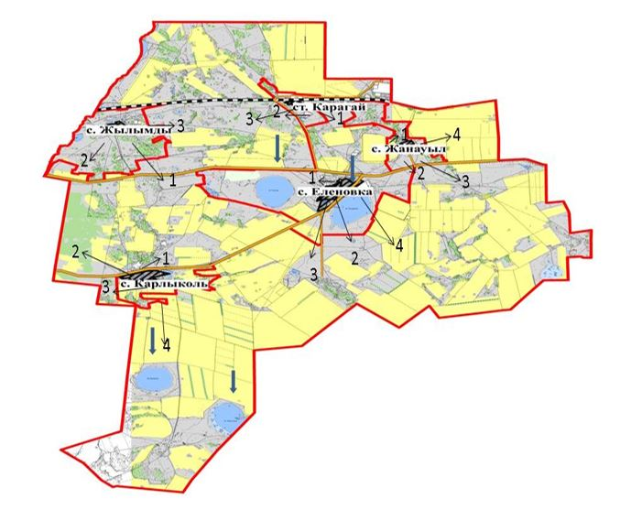

|  |  |
| --- | --- |
|  | 2023-2024 жылдарға арналған Зеренді ауданында жайылымдарды басқару және оларды пайдалану жөніндегі жоспарына 74-қосымша |

**Жайылым пайдаланушылардың су көздеріне (көлдерге, өзендерге, тоғандарға, қазу, суландыру немесе суару каналдары, құбыр немесе білік құдықтары) қол жетімділік схемасы, Зеренді ауданы Бәйтерек ауылдық округінің су тұтыну нормасы бойынша жасалған**

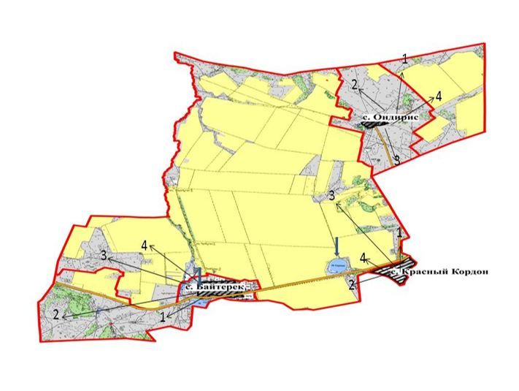

|  |  |
| --- | --- |
|  | 2023-2024 жылдарға арналған Зеренді ауданында жайылымдарды басқару және оларды пайдалану жөніндегі жоспарына 75-қосымша |

**Жайылым пайдаланушылардың су көздеріне (көлдерге, өзендерге, тоғандарға, қазу, суландыру немесе суару каналдары, құбыр немесе білік құдықтары) қол жетімділік схемасы, Зеренді ауданы Викторовка ауылдық округінің су тұтыну нормасы бойынша жасалған**

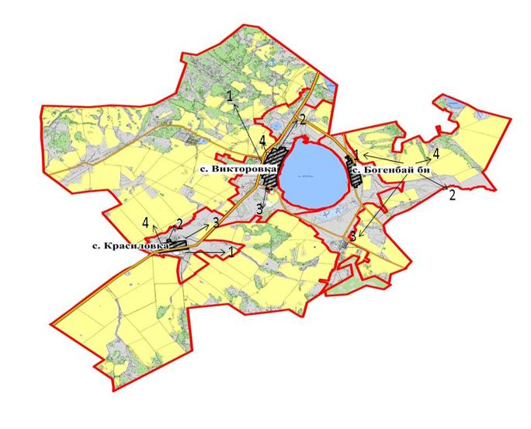

|  |  |
| --- | --- |
|  | 2023-2024 жылдарға арналған Зеренді ауданында жайылымдарды басқару және оларды пайдалану жөніндегі жоспарына 76-қосымша |

**Жайылым пайдаланушылардың су көздеріне (көлдерге, өзендерге, тоғандарға, қазу, суландыру немесе суару каналдары, құбыр немесе білік құдықтары) қол жетімділік схемасы, Зеренді ауданы Исаковка ауылдық округінің су тұтыну нормасы бойынша жасалған**

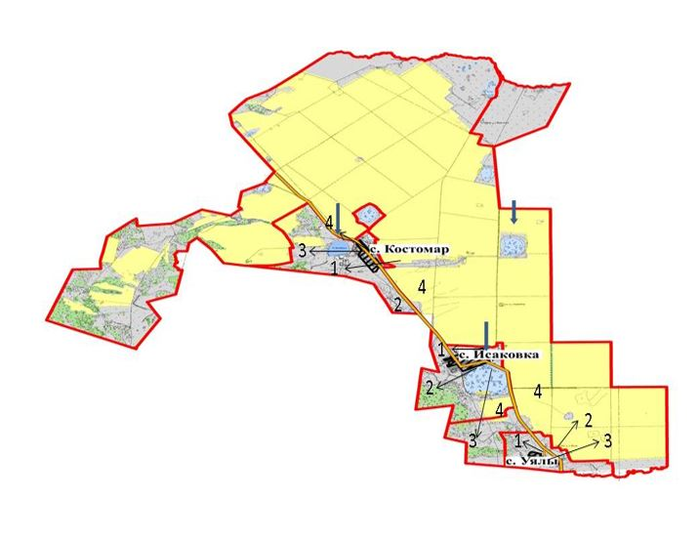

|  |  |
| --- | --- |
|  | 2023-2024 жылдарға арналған Зеренді ауданында жайылымдарды басқару және оларды пайдалану жөніндегі жоспарына 77-қосымша |

**Жайылым пайдаланушылардың су көздеріне (көлдерге, өзендерге, тоғандарға, қазу, суландыру немесе суару каналдары, құбыр немесе білік құдықтары) қол жетімділік схемасы, Зеренді ауданы Зеренді ауылдық округінің су тұтыну нормасы бойынша жасалған**

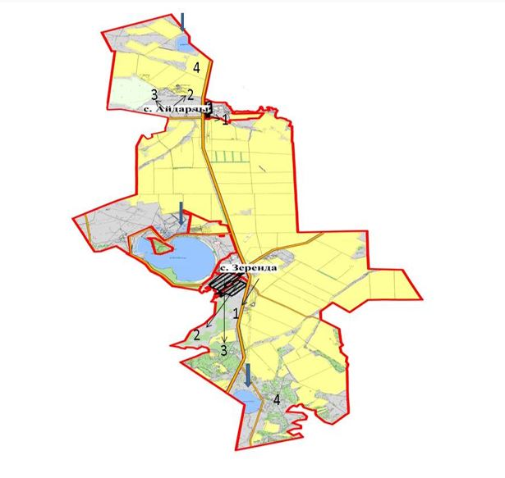

|  |  |
| --- | --- |
|  | 2023-2024 жылдарға арналған Зеренді ауданында жайылымдарды басқару және оларды пайдалану жөніндегі жоспарына 78-қосымша |

**Жайылым пайдаланушылардың су көздеріне (көлдерге, өзендерге, тоғандарға, қазу, суландыру немесе суару каналдары, құбыр немесе білік құдықтары) қол жетімділік схемасы, Зеренді ауданы Қызылегіс ауылдық округінің су тұтыну нормасы бойынша жасалған**

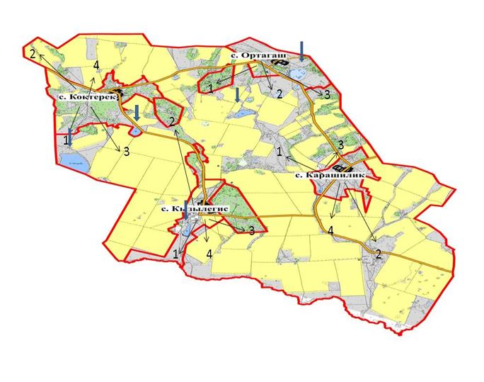

|  |  |
| --- | --- |
|  | 2023-2024 жылдарға арналған Зеренді ауданында жайылымдарды басқару және оларды пайдалану жөніндегі жоспарына 79-қосымша |

**Жайылым пайдаланушылардың су көздеріне (көлдерге, өзендерге, тоғандарға, қазу, суландыру немесе суару каналдары, құбыр немесе білік құдықтары) қол жетімділік схемасы, Зеренді ауданы Қызылсая ауылдық округінің су тұтыну нормасы бойынша жасалған**

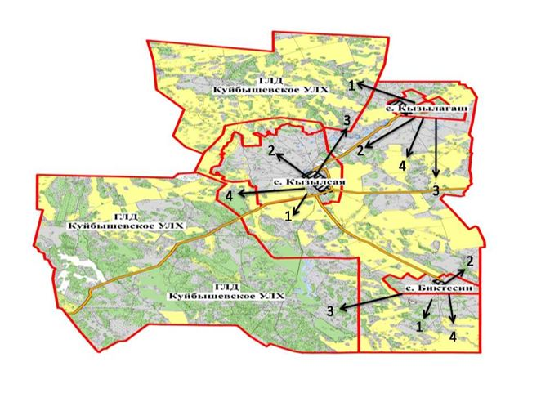

|  |  |
| --- | --- |
|  | 2023-2024 жылдарға арналған Зеренді ауданында жайылымдарды басқару және оларды пайдалану жөніндегі жоспарына 80-қосымша |

**Жайылым пайдаланушылардың су көздеріне (көлдерге, өзендерге, тоғандарға, қазу, суландыру немесе суару каналдары, құбыр немесе білік құдықтары) қол жетімділік схемасы, Зеренді ауданы Қонысбай ауылдық округінің су тұтыну нормасы бойынша жасалған**

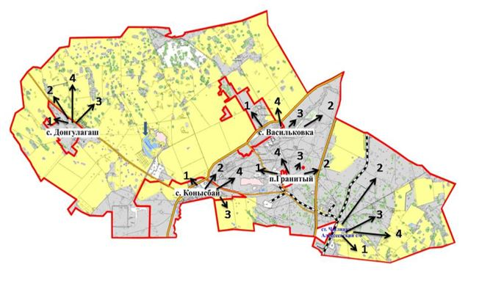

|  |  |
| --- | --- |
|  | 2023-2024 жылдарға арналған Зеренді ауданында жайылымдарды басқару және оларды пайдалану жөніндегі жоспарына 81-қосымша |

**Жайылым пайдаланушылардың су көздеріне (көлдерге, өзендерге, тоғандарға, қазу, суландыру немесе суару каналдары, құбыр немесе білік құдықтары) қол жетімділік схемасы, Зеренді ауданы Күсеп ауылдық округінің су тұтыну нормасы бойынша жасалған**

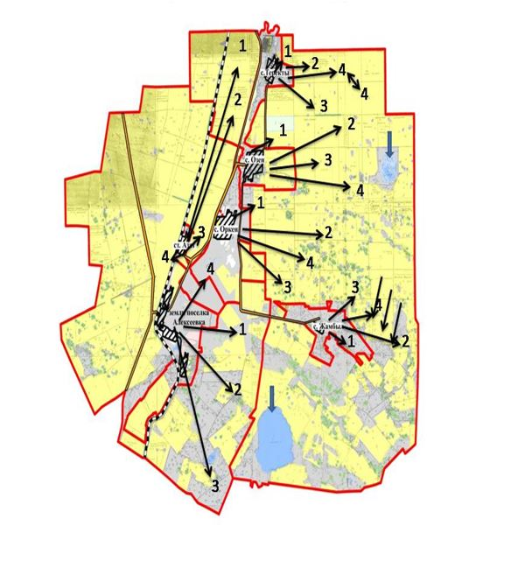

|  |  |
| --- | --- |
|  | 2023-2024 жылдарға арналған Зеренді ауданында жайылымдарды басқару және оларды пайдалану жөніндегі жоспарына 82-қосымша |

**Жайылым пайдаланушылардың су көздеріне (көлдерге, өзендерге, тоғандарға, қазу, суландыру немесе суару каналдары, құбыр немесе білік құдықтары) қол жетімділік схемасы, Зеренді ауданы Ортақ ауылдық округінің су тұтыну нормасы бойынша жасалған**

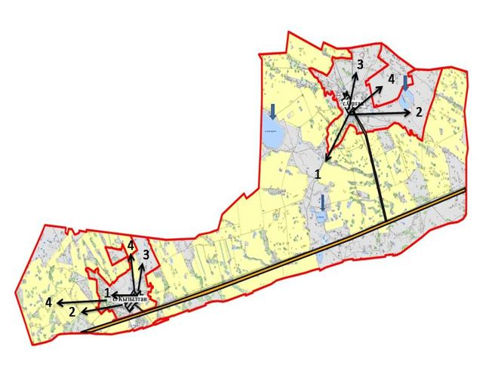

|  |  |
| --- | --- |
|  | 2023-2024 жылдарға арналған Зеренді ауданында жайылымдарды басқару және оларды пайдалану жөніндегі жоспарына 83-қосымша |

**Жайылым пайдаланушылардың су көздеріне (көлдерге, өзендерге, тоғандарға, қазу, суландыру немесе суару каналдары, құбыр немесе білік құдықтары) қол жетімділік схемасы, Зеренді ауданы Приречен ауылдық округінің су тұтыну нормасы бойынша жасалған**

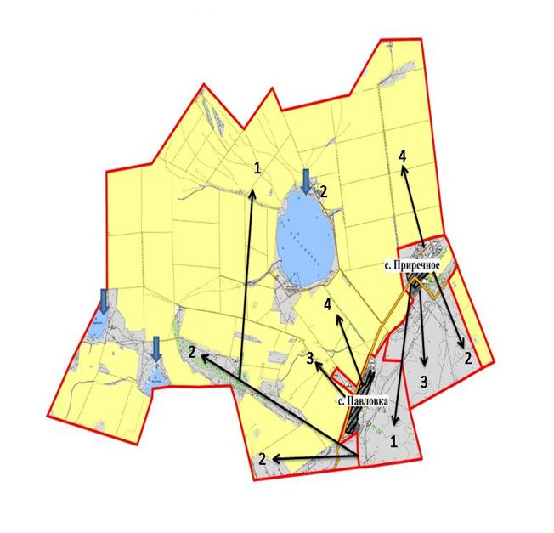

|  |  |
| --- | --- |
|  | 2023-2024 жылдарға арналған Зеренді ауданында жайылымдарды басқару және оларды пайдалану жөніндегі жоспарына 84-қосымша |

**Жайылым пайдаланушылардың су көздеріне (көлдерге, өзендерге, тоғандарға, қазу, суландыру немесе суару каналдары, құбыр немесе білік құдықтары) қол жетімділік схемасы, Зеренді ауданы Садовый ауылдық округінің су тұтыну нормасы бойынша жасалған**

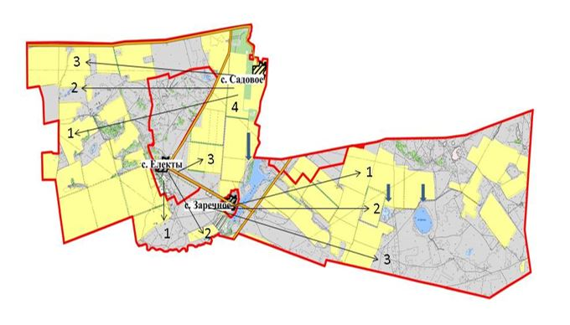

|  |  |
| --- | --- |
|  | 2023-2024 жылдарға арналған Зеренді ауданында жайылымдарды басқару және оларды пайдалану жөніндегі жоспарына 85-қосымша |

**Жайылым пайдаланушылардың су көздеріне (көлдерге, өзендерге, тоғандарға, қазу, суландыру немесе суару каналдары, құбыр немесе білік құдықтары) қол жетімділік схемасы, Зеренді ауданы Сарыөзек ауылдық округінің су тұтыну нормасы бойынша жасалған**

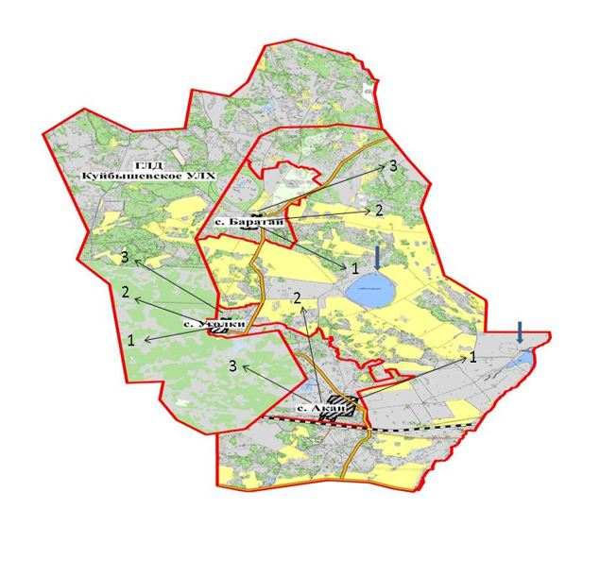

|  |  |
| --- | --- |
|  | 2023-2024 жылдарға арналған Зеренді ауданында жайылымдарды басқару және оларды пайдалану жөніндегі жоспарына 86-қосымша |

**Жайылым пайдаланушылардың су көздеріне (көлдерге, өзендерге, тоғандарға, қазу, суландыру немесе суару каналдары, құбыр немесе білік құдықтары) қол жетімділік схемасы, Зеренді ауданы Симферополь ауылдық округінің су тұтыну нормасы бойынша жасалған**

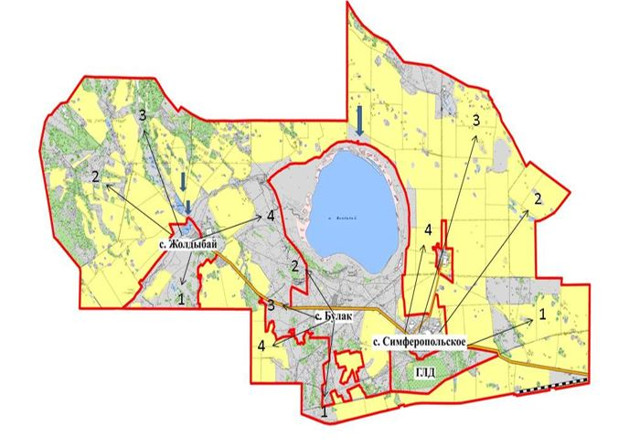

|  |  |
| --- | --- |
|  | 2023-2024 жылдарға арналған Зеренді ауданында жайылымдарды басқару және оларды пайдалану жөніндегі жоспарына 87-қосымша |

**Жайылым пайдаланушылардың су көздеріне (көлдерге, өзендерге, тоғандарға, қазу, суландыру немесе суару каналдары, құбыр немесе білік құдықтары) қол жетімділік схемасы, Зеренді ауданы Троицк ауылдық округінің су тұтыну нормасы бойынша жасалған**

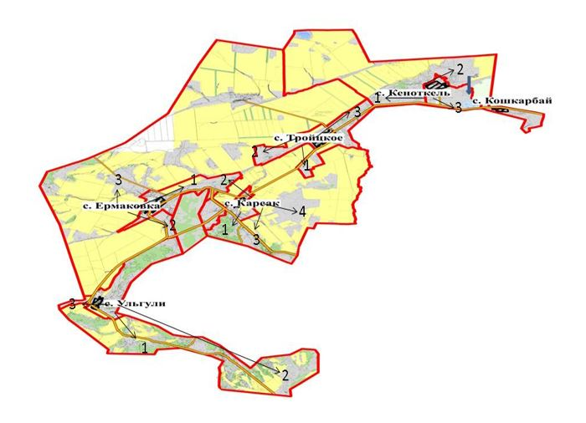

|  |  |
| --- | --- |
|  | 2023-2024 жылдарға арналған Зеренді ауданында жайылымдарды басқару және оларды пайдалану жөніндегі жоспарына 88-қосымша |

**Жайылым пайдаланушылардың су көздеріне (көлдерге, өзендерге, тоғандарға, қазу, суландыру немесе суару каналдары, құбыр немесе білік құдықтары) қол жетімділік схемасы, Зеренді ауданы Чаглинка ауылдық округінің су тұтыну нормасы бойынша жасалған**

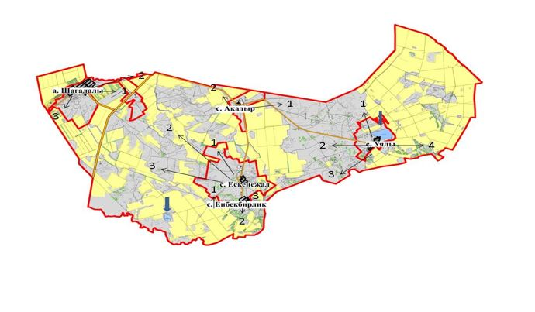

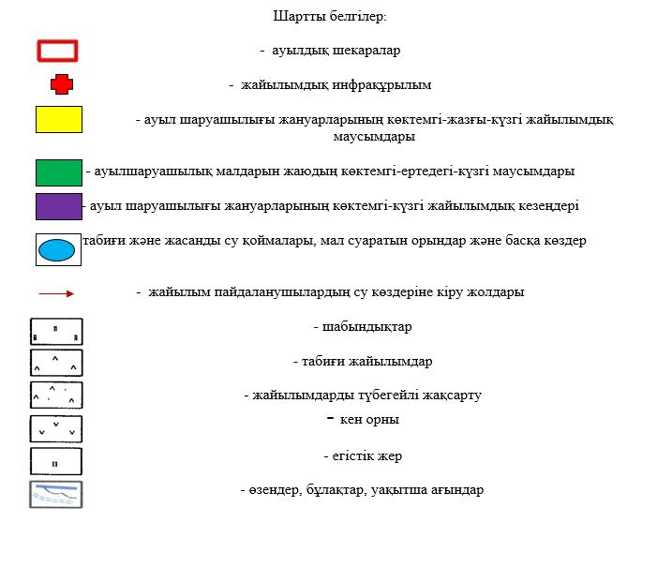

|  |  |
| --- | --- |
|  | 2023-2024 жылдарға арналған Зеренді ауданында жайылымдарды басқару және оларды пайдалану жөніндегі |
|  | жоспарына 89-қосымша |

**Жайылымы жоқ жеке және (немесе) заңды тұлғалардың ауыл шаруашылығы жануарларының мал басын орналастыру үшін жайылымдарды қайта бөлу және оны берілетін жайылымдарға ауыстыру схемасы**

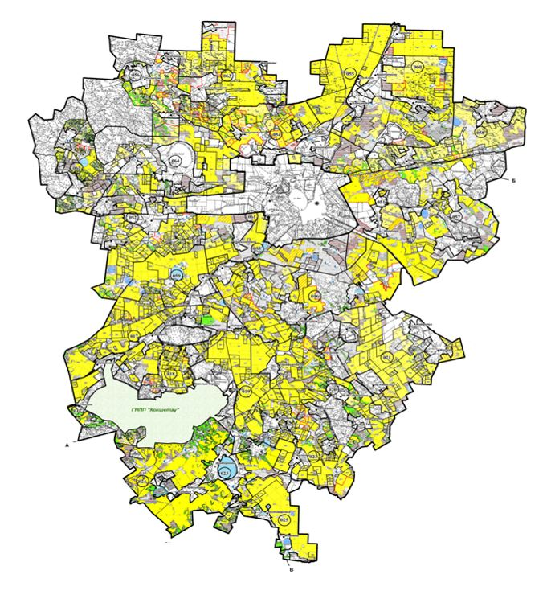



**2023-2024 жылдарға арналған жайылымдарды басқару және оларды пайдалану жөніндегі жоспарға сәйкес ауыл, ауылдық округ маңында орналасқан жайылымдармен қамтамасыз етілетін жеке және (немесе) заңды тұлғалардың тізімі**

      № 1 кесте

|  |  |
| --- | --- |
| р / с № | Атауы |
| 1 | "Жылымды 2016" Ауыл шаруашылығы өндірістік кооперативі |
| 2 | "Қарауыл" Ауыл шаруашылығы өндірістік кооперативі |
| 3 | "Ақылбай" Ауыл шаруашылығы өндірістік кооперативі |
| 4 | "Қарсақ" Ауыл шаруашылығы өндірістік кооперативі |
| 5 | "Баратай 2016" Ауыл шаруашылығы өндірістік кооперативі |
| 6 | "Бірлік 2017" Ауыл шаруашылығы өндірістік кооперативі |
| 7 | "Қызылтан 2017" Ауыл шаруашылығы өндірістік кооперативі |
| 8 | "Зеренді" Ауыл шаруашылығы өндірістік кооперативі |
| 9 | "Райымбек" Ауыл шаруашылығы өндірістік кооперативі |
| 10 | "Айдабол" Ауыл шаруашылығы өндірістік кооперативі |
| 11 | "Қамшы" Ауыл шаруашылығы өндірістік кооперативі |
| 12 | "Бай Баян" Ауыл шаруашылығы өндірістік кооперативі |
| 13 | "Ибрагим" Ауыл шаруашылығы өндірістік кооперативі |
| 14 | "Амандық жеке толға |
| 15 | "Али" жеке толға |
| 16 | "Әқітқан Діүсен" жеке толға |

|  |  |
| --- | --- |
|  |  |
|  | 2023-2024 жылдарға арналған Зеренді ауданында жайылымдарды басқару және оларды пайдалану жөніндегі жоспарына 90-қосымша |

**Ауыл, кент, ауылдық округ маңында орналасқан жайылымдармен қамтамасыз етілмеген жеке және (немесе) заңды тұлғалардың ауыл шаруашылығы жануарларының мал басын шалғайдағы жайылымдарға орналастыру схемасы Ауыл, кент, ауылдық округ маңында орналасқан жайылымдармен қамтамасыз етілмеген жеке және (немесе) заңды тұлғалардың ауыл шаруашылығы жануарларының мал басын шалғайдағы жайылымдарға орналастыру схемасы жоқ**



|  |  |
| --- | --- |
|  | 2023-2024 жылдарға арналған Зеренді ауданында жайылымдарды басқару және |
|  | оларды пайдалану жөніндегі жоспарына 91-қосымша |

**Ауыл шаруашылығы жануарларын жаю мен жылжытудың маусымдық маршруттарын белгілейтін жайылымдарды пайдалану жөніндегі күнтізбелік кесте**

|  |  |  |  |  |  |
| --- | --- | --- | --- | --- | --- |
|  | Ауыл және ауылдық округ атауы | 2023 жылғы қаламдар саны | | | |
| 1 | 2 | 3 | 4 |
| 1 | Канай би атындағы | демалыс | сәуір-мамыр | маусым-тамыз | қыркүйек-қараша |
| 2 | Сәкен Сейфуллин атындағы | қыркүйек-қараша | демалыс | сәуір-мамыр | маусым-тамыз |
| 3 | Мәлік Ғабдуллин | маусым-тамыз | қыркүйек-қараша | демалыс | сәуір-мамыр |
| 4 | Айдабол ауылы | демалыс | сәуір-мамыр | маусым-тамыз | қыркүйек-қараша |
| 5 | Алексеевка кенті | қыркүйек-қараша | демалыс | сәуір-мамыр | маусым-тамыз |
| 6 | Ақкөл | маусым-тамыз | қыркүйек-қараша | демалыс | сәуір-мамыр |
| 7 | Бұлақ | сәуір-мамыр | маусым-тамыз | қыркүйек-қараша | демалыс |
| 8 | Бәйтерек | демалыс | сәуір-мамыр | маусым-тамыз | қыркүйек-қараша |
| 9 | Викторовка | қыркүйек-қараша | демалыс | сәуір-мамыр | маусым-тамыз |
| 10 | Исаковка | маусым-тамыз | қыркүйек-қараша | демалыс | сәуір-мамыр |
| 11 | Зеренді | қыркүйек-қараша | демалыс | сәуір-мамыр | маусым-тамыз |
| 12 | Қызылегіс | сәуір-мамыр | маусым-тамыз | қыркүйек-қараша | демалыс |
| 13 | Қызылсая | демалыс | сәуір-мамыр | маусым-тамыз | қыркүйек-қараша |
| 14 | Қонысбай | қыркүйек-қараша | демалыс | сәуір-мамыр | маусым-тамыз |
| 15 | Күсеп | маусым-тамыз | қыркүйек-қараша | демалыс | сәуір-мамыр |
| 16 | Ортақ | демалыс | сәуір-мамыр | маусым-тамыз | қыркүйек-қараша |
| 17 | Приречен | маусым-тамыз | қыркүйек-қараша | демалыс | сәуір-мамыр |
| 18 | Садовый | сәуір-мамыр | маусым-тамыз | қыркүйек-қараша | демалыс |
| 19 | Сарыөзек | демалыс | сәуір-мамыр | маусым-тамыз | қыркүйек-қараша |
| 20 | Симферополь | қыркүйек-қараша | демалыс | сәуір-мамыр | маусым-тамыз |
| 21 | Троицк | маусым-тамыз | қыркүйек-қараша | демалыс | сәуір-мамыр |
| 22 | Чаглинка | қыркүйек-қараша | демалыс | сәуір-мамыр | маусым-тамыз |

      Кестенің жалғасы

|  |  |  |  |
| --- | --- | --- | --- |
| 2024 жылғы қаламдар саны | | | |
| 1 | 2 | 3 | 4 |
| сәуір-мамыр | маусым-тамыз | қыркүйек-қараша | демалыс |
| демалыс | сәуір-мамыр | маусым-тамыз | қыркүйек-қараша |
| қыркүйек-қараша | демалыс | сәуір-мамыр | маусым-тамыз |
| маусым-тамыз | қыркүйек-қараша | демалыс | сәуір-мамыр |
| сәуір-мамыр | маусым-тамыз | қыркүйек-қараша | демалыс |
| демалыс | сәуір-мамыр | маусым-тамыз | қыркүйек-қараша |
| қыркүйек-қараша | демалыс | сәуір-мамыр | маусым-тамыз |
| маусым-тамыз | қыркүйек-қараша | демалыс | сәуір-мамыр |
| сәуір-мамыр | маусым-тамыз | қыркүйек-қараша | демалыс |
| демалыс | сәуір-мамыр | маусым-тамыз | қыркүйек-қараша |
| қыркүйек-қараша | демалыс | сәуір-мамыр | маусым-тамыз |
| маусым-тамыз | қыркүйек-қараша | демалыс | сәуір-мамыр |
| сәуір-мамыр | маусым-тамыз | қыркүйек-қараша | демалыс |
| демалыс | сәуір-мамыр | маусым-тамыз | қыркүйек-қараша |
| қыркүйек-қараша | демалыс | сәуір-мамыр | маусым-тамыз |
| сәуір-мамыр | маусым-тамыз | қыркүйек-қараша | демалыс |
| демалыс | сәуір-мамыр | маусым-тамыз | қыркүйек-қараша |
| қыркүйек-қараша | демалыс | сәуір-мамыр | маусым-тамыз |
| маусым-тамыз | қыркүйек-қараша | демалыс | сәуір-мамыр |
| сәуір-мамыр | маусым-тамыз | қыркүйек-қараша | демалыс |
| демалыс | сәуір-мамыр | маусым-тамыз | қыркүйек-қараша |
| қыркүйек-қараша | демалыс | сәуір-мамыр | маусым-тамыз |

|  |  |
| --- | --- |
|  |  |
|  | 2023-2024 жылдарға арналған Зеренді ауданында жайылымдарды бас пайдалану жөніндегі жоспарына 92-қосымша |

**Зеренді ауданының аумағында жайылымдарды ұтымды пайдалану үшін қажетті өзге де талаптар**

      1. Жайылымдарды геоботаникалық зерттеп-қарау жағдайы туралы мәліметтер

      Жайылымдардың өнімділігін анықтау үшін 2017-2019 жылдары және 2022 жылғы "МемлЖерҒӨО" республикалық мемлекеттік кәсіпорнымен жүргізілген жайылымдарды геоботаникалық зерттеп-қарау жағдайы туралы мәліметтер алынды. Жайылым танаптарының құрғақ салмағының орташа шығымдылығы гектарынан 3,33 центнер малазық бірлігіне шаққанда гектардан 1,52 центнерді құрады. Осы көрсеткіштерді ескеріп, аудан жерлерінде малазық бірлігінде жем қорының баршылық және ол 1,52*1477053 га=2245120,65 центнер мал азық бірлігін құрайды.

      Жайылымдардағы жем қорының ұзақтығы 135-200 күнге созылған жайылымдық кезеңде пайдаланылады. Шабындықтарда және жасанды шабындықтардағы мал азығы қысқы кезеңде пайдаланылады.

      Бір бас малға ("Экономика және ауыл шаруашылық өнімнің нормативтік анықтамасына" сәйкес, 1957 ж.) мал азық көлемін ескеріп, әр кезеңде жайылымдық кезеңде күтілетін табындағы мал санын есептеп шығаруға болады. Бұл есептер бір жолғы мал жаюды есепке алып және балғыншөпті есепке алмағанда жүргізіледі.

      ЖАЙЫЛЫМ СЫЙЫМДЫЛЫҒЫ

      Жайылымдық кезеңдегі жайылым сыйымдылығын анықтау жайылым өнімділігі туралы деректер негізінде жүргізілді. Шамамен көк азықтың келесі нормалары алынды (орташа бір басқа): сиырларға сауылатын сүт мөлшеріне қарай 40-75 кг, 1 жастан үлкен ірі қара төлдеріне 30-40 кг, 1 жасқа дейінгі төлдерге 15-25 кг, қойларға 6-8 кг, қозыларға 2-3 кг, жылқыларға 30-40 кг. Жайылымдық кезеңнің әртүрлі аймақтағы ұзақтығын орташа алғанда келесідей: орманды далада 150-200 күн, далада 180-200 күн. Сөйтіп жайылымның өнімділігін, малдың көк азықтағы тәуліктік қажеттілігі мен жайылым кезеңінің ұзақтығын біліп, жайылым сыйымдылығын анықтауға болады.

      Жайылымның құрғақ салмағының гектардан 3,33 центнер орташа шығымдылығы кезінде, жайылымдық кезеңінің ұзақтығы 180 күн, бір сиырға тәулігіне 50 кг көк азық жұмсалса, сәйкесінше барлық жайылым кезеңіне 50*180=9000 кг немесе 90 ц қажет.

      Осы есептерге сүйеніп мал басы санын және геоботаникалық жайылымдарды ескеріп әр округ бойынша жайылым қажеттілігіне есеп жүргізілді.

      ҚОРЫТЫНДЫ

      Аудан бойынша жайылым жер 154 482 гектар жерді алып жатыр, сондықтан Зеренді ауданының аумағында жайылымдарды басқару және пайдалану бойынша Жоспарды жүзеге асыру мәселесі мал басын көбейтуге және мал өнімдерін арттыруға малдарды жем-шөппен қамтамасыз ету үшін жайылым жер танаптарын тиімді әрі дұрыс пайдалануға мүмкіндік береді.

      Жалпы жайылым тапшылығы байқалмайды, алайда кейбір ауылдық округтерде мал басының барлық түрлерінің көбеюіне байланысты жайылым жерлер жетіспеушілігі болуы мүмкін, сондықтан жазғы уақытта малдарды 20 км қашықтықта орналасқан жайылымдарға жаюға тура келеді.

      2. Ветеринариялық-санитариялық объектілер туралы мәліметтер;

|  |  |  |  |  |
| --- | --- | --- | --- | --- |
| р / с № | Ауыл және ауылдық округ атауы | Ветеринарлық пункттер | мал қорымдары | Мал сою алаңдары |
| 1 | Канай би атындағы | 1 | 1 |  |
| 2 | Сәкен Сейфуллин атындағы | 1 | 1 |  |
| 3 | Мәлік Ғабдуллин | 1 | 1 |  |
| 4 | Ақкол | 1 |  |  |
| 5 | Айдабол ауылы | 1 |  | 1 |
| 6 | Алексевка кенті | 1 |  | 1 |
| 7 | Бұлақ | 1 | 1 |  |
| 8 | Бәйтерек | 1 | 1 |  |
| 9 | Викторовка | 1 | 1 |  |
| 10 | Исаковка | 1 | 1 |  |
| 11 | Зеренді | 1 |  | 2 |
| 12 | Қызылегіс | 1 | 1 |  |
| 13 | Қызылсая | 1 | 1 |  |
| 14 | Қонысбай | 1 | 1 |  |
| 15 | Күсеп | 1 |  |  |
| 16 | Ортақ | 1 |  |  |
| 17 | Приречен | 1 | 1 |  |
| 18 | Садовый | 1 | 1 |  |
| 19 | Сарыөзек | 1 | 1 |  |
| 20 | Симферополь | 1 |  |  |
| 21 | Троицк | 1 | 1 | 1 |
| 22 | Чаглинка | 1 |  | 1 |
|  | Жиыны | 22 | 14 | 6 |

      3. Иелерін көрсете отырып, ауыл шаруашылығы жануарлары басының саны туралы деректер

|  |  |  |  |  |  |
| --- | --- | --- | --- | --- | --- |
| № | Тегі, Аты, Әкесінің Аты | Жайылымдық алқаптар алаңы, га | Ауыл шаруашылығы жануарлары басының болуы, бас, оның ішінде | | |
| Ірі-қара мал | Ұсақ қара мал | жылқі |
| 1 | Әміржанов Ерболат Қайратұлы | 26,0 | - | - | - |
| 2 | Ахметбеков Сайлау Тайшибекұлы | 3,0 | - | - | - |  |
| 3 | Баядилов Айдаркеш Бектасұлы |  | 80 | 82 | 18 |
| 4 | Есімов Рымбек Аманжолұлы | 15,0 | - | - | - |
| 5 | Елемесов Жандос Мәжитұлы | 91,2 | 12 | 22 | 6 |
| 6 | Есімов Серік Таласбайұлы | 30,0 | - | - | - |
| 7 | Есімов Сағынай Тәшенұлы | 270,0 | - | - | - |
| 8 | Жұмағұлов Мереке Сабырұлы | 14,0 | 16 | - | - |
| 9 | Жүсіп Айтым Даулетбекұлы | 21,0 | - | - | - |
| 10 | Қаппасов Нұрғали Есімұлы | 14,0 | - | - | - |
| 11 | Накипов Молдатай | 45,0 | - | - | - |
| 12 | Таласбаев Аманжол | 170,0 | - | - | - |
| 13 | Шәріпов Зейнолла Әлімжанұлы | 70,0 | - | - | - |
| 14 | Хасенов Абдрәшіт Қабдиғалымұлы | 17,0 | - | - | - |
| 15 | Қыдырменов Болат Оспанұлы | 55,0 | - | - | - |
| 16 | Нұрғалиев Марал Кинаятұлы | 46,0 | - | - | - |
| 17 | Оспанов Марат Қарашұлы | 101,0 | - | - | - |
| 18 | Танкаев Орал Ақтанұлы | 11,0 | - | - | - |
| 19 | Уәлиев Бүркітбай Олжабайұлы | 44,0 | 25 | 70 | 60 |
| 20 | Жүсіпбалин Абай Мұсалимұлы | 11,9 | - | - | - |
| 21 | Мұкышева Назымхан Жұматайқызы | 6,8 | - | - | - |
| 22 | Сарина Сәпия Есенгелдіқызы | 64,0 | - | - | - |
| 23 | Әбілхан Нұрланхан | 33,5 |  |  | 24 |
| 24 | Абылқасов Қадырбек Тоқтарұлы | 36,0 | - | - | - |
| 25 | Әубәкіров Әлібек Жамалиденұлы | 57,0 | - | - | - |
| 26 | Букенов Құмырбек Өтеуілұлы | 1,9 | - | - | - |
| 27 | Бекқожина Сәбира Есентайқызы | 196,1 | 118 | 30 | 2 |
| 28 | Бекқожин Ербатыр Есентайұлы | 419,5 | 130 | 30 | 62 |
| 29 | Бобович Сергей Васильевич | 8,0 | - | - | - |
| 30 | Бекенов Қайыргельды Қайыржанұлы | 44,0 | - | - | - |
| 31 | Ахметова Роза Есентайқызы | 21,0 | - | - | - |
| 32 | Водка Владимир Васильевич | 20,0 | - | - | - |
| 33 | Есмағанбетова Әлия Ақылбекқызы | 3,0 | - | - | - |
| 34 | Жексембаев Кенжебек Есмағұлұлы | 37,9 | - | - | - |
| 35 | Ысқақова Жұлдыз Серікпайқызы | 14,9 | - | - | - |
| 36 | Калиш Павел Валентинович | 12,5 | - | - | - |
| 37 | Мазбаев Есінбек Жалмағанбетұлы | 36,0 | - | - | - |
| 38 | Мұқатаев Марат Әлімжанұлы | 38,0 | - | - | - |
| 39 | Максимчук Александр Андреевич | 14,0 | - | - | - |
| 40 | Максимчук Александр Александрович | 52,8 | - | - | - |
| 41 | Нұрмағанбет Есет Қайыржанұлы | 81,0 | - | - | - |
| 42 | Тасмағамбетов Қуанышбек Сүлейменұлы | 43,0 | - | - | - |
| 43 | Темірбаев Тосынбек Тауықбайұлы | 127,0 | - | - | - |
| 44 | Болатов Ғалымбек Жамбылұлы | 414,3 | - | - | - |
| 45 | Базарбеков Қалымбек Базарбекұлы | 63,0 | - | - | - |
| 46 | Ералин Думан Сейполұлы | 14,0 | - | - | - |
| 47 | Жұмағалиев Боташ Сартайұлы | 67,0 | - | - | - |
| 48 | Жұмабаев Сеилхан Туяқұлы | 55,0 | - | - | - |
| 49 | Исмағзанов Қуаныш Бикетұлы | 15,0 | - | - | - |
| 50 | Кәкімов Қанат Базарбайұлы | 4,0 | - | - | - |
| 51 | Кәрімбаев Жанбота Қалымұлы | 44,0 | - | - | - |
| 52 | Карнашаускене Лидия Александровна | 763,3 | - | - | - |
| 53 | Лаврик Евгений Григорьевич | 25,0 | - | - | - |
| 54 | Макишев Тауба Долдашұлы | 429,5 | - | - | - |
| 55 | Махметов Мұрат Ғазизұлы | 32,0 | - | - | - |
| 56 | Оразалин Уәлихан Жағыпарұлы | 19,3 | - | - | - |
| 57 | Сакенова Роза Балтыханқызы | 54,0 | - | - | - |
| 58 | Сұлтанова Күлбарам | 113,0 | - | - | - |
| 59 | Сергеенко Николай Матвеевич | 22,0 | - | - | - |
| 60 | Сүлейменова Гүлнар Жауарқызы | 75,0 | 25 | - | - |
| 61 | Токушев Болат Мырзабекұлы | 28,0 | - | - | - |
| 62 | Торсанов Қайрат Қайыржанұлы | 176,0 | - | - | - |
| 63 | Чмерев Николай Михайлович | 33,0 | - | - | - |
| 64 | Бекенов Қайрат Балапанұлы | 62,0 | - | - | - |
| 65 | Бектасов Қуаныш Темірболатұлы | 36,0 | 40 | - | - |
| 66 | Белгібаев Асқар Жанғалиұлы | 15,0 | - | - | - |
| 67 | Жұманғалиев Құрманғали Жанайдарұлы | 11,0 | 20 | - | - |
| 68 | Қашаев Төлебай Әбілқажыұлы | 87,7 | - | 471 | 368 |
| 69 | Саликова Маржан Болатқызы | 10,3 | 204 | - | - |
| 70 | Сәрсенбаев Құрман | 20,0 | - | - | - |
| 71 | Әбілпейісов Ерлан Шаймұратұлы | 9,0 | - | - | - |
| 72 | Әмренов Мұрат Байғозыұлы | 9,0 | - | - | - |
| 73 | Әлібеков Елубай Әлімбайұлы | 26,0 | - | - | - |
| 74 | Байғабулов Нұрлан Баядилұлы | 7,0 | - | - | - |
| 75 | Баймұқанов Жайылған Қаппасұлы | 13,0 | - | - | - |
| 76 | Жанұзақов Дәулет Төлемісұлы | 28,0 | - | - | - |
| 77 | Исмағұлов Орынбай Төлебайұлы | 22,0 | - | - | - |
| 78 | Қожахметов Өміржан Неғметжанұлы | 8,0 | - | - | - |
| 79 | Құсайынов Сайранбек Елеусізұлы | 8,0 | - | - | - |
| 80 | Мұқанов Марат Жасұланұлы | 18,0 | - | - | - |
| 81 | Мұқанов Мырзағали Әмірханұлы | 8,0 | - | - | - |
| 82 | Накенов Досхан Баймекенұлы | 24,0 | - | - | - |
| 83 | Нұғыманов Марат Ғалымжанұлы | 13,0 | - | - | - |
| 84 | Рыспеков Талғат Ескендірұлы | 12,0 | - | - | - |
| 85 | Тоғаева Жұмабеке Даушкенқызы | 46,0 | - | - | - |
| 86 | Тлеуов Тоқпай Баяқұлы | 7,0 | - | - | - |
| 87 | Хамзин Қайратбек Сабырұлы | 32,0 | 22 | 125 | 65 |
| 88 | Әбілхаев Асылбек Евсекейұлы | 47,0 | - | - | - |
| 89 | Айсин Майра Дүйсекқызы | 34,0 | 24 | - | - |
| 90 | Байсеитов Қайрат Келісұлы | 34,0 | - | - | 40 |
| 91 | Қабданов Серік Енбекұлы | 26,0 | - | - | - |
| 92 | Қожахметов Қайыржан Неғметжанұлы | 44,0 | 33 | 80 | 32 |
| 93 | Рамазанов Жұматай Бекқожинұлы | 7,0 | 40 | - | - |
| 94 | Шәріпов Нұрланбек Қабдыкәрімұлы | 6,0 | - | - | - |
| 95 | Әбуталіпов Манарбек Көкіұлы | 15,0 | - | - | 5 |
| 96 | Айткенов Ардақ Дұманұлы | 11,0 | 19 | 50 | 13 |
| 97 | Әділов Ернұрлан Тұяқұлы | 9,0 | - | - | - |
| 98 | Асқаров Ануарбек Советұлы | 24,00 | - | - | - |
| 99 | Бектеміров Ердан Мускенұлы | 152,0 | 56 | 8 | - |
| 100 | Жәкішев Болатбек Сабырбекұлы | 87,0 |  |  | 31 |
| 101 | Иманғалиев Жанболат Ғиззатұлы | 50,0 | - | - | - |
| 102 | Кенжесов Қанат Айдарханұлы | 15,0 | - | - | - |
| 103 | Мұхамбеталин Ербол Сапарұлы | 33,2 | - | - | - |
| 104 | Наурызова Алма Қолманбайқызы | 2,0 | - | - | - |
| 105 | Нұрмухамбетов Серік Қаппасұлы | 10,0 | - | - | - |
| 106 | Омаров Амантай Беркешұлы | 17,0 | - | - | - |
| 107 | Сейдахметов Айбат Айдарбекұлы | 16,0 | - | - | - |
| 108 | Хамзин Қанат Қажибайұлы | 16,0 | 20 | 20 | - |
| 109 | Шәріпов Байзақ | 6,0 | - | - |  |
| 110 | Шәріпов Серік Темірұлы | 38,0 | - | - | 28 |
| 111 | Акишев Жолдасбек Әбділдіұлы | 88,3 | 8 | - | 5 |
| 112 | Молдашев Әлімжан Кенесұлы | 21,0 | 86 | 180 | 43 |
| 113 | Баялин Қадырбек Мырзағалиұлы | 3,0 | - | - | - |
| 114 | Жүсіпбекова Мария | 8,0 | - | - | - |
| 115 | Каппаров А.К. | 60,0 | - | - | - |
| 116 | Неғметов Самархан Сабырұлы | 1,7 | - | - | - |
| 117 | Нұртазин Бауыржан Бөкейханұлы | 128,0 | - | - | - |
| 118 | Сүлейменов Ақылбек Лиманұлы | 299,0 | 65 | 33 | 2 |
| 119 | Муслимов Мамбет Муслимұлы | 15,0 | - | - | - |
| 120 | Айтқожин Өтеміс Құрманғалиұлы | 26,0 | - | - | - |
| 121 | Антоненко Олег Андреевич | 65,0 | 186 | 255 | 8 |
| 122 | Блоха Константин Михайлович | 22,0 | - | - | - |
| 123 | Гельманов Давлетбек Бекқожинұлы | 6,0 | - | - | - |
| 124 | Ыбраева Анар Серғалиқызы | 10,3 | - | - | - |
| 125 | Қойшыбаев Өкеш | 22,0 | - | - | - |
| 126 | Сағындықов Ербол Оралбайұлы | 7,1 | - | - | - |
| 127 | Стригин Сергей Иванович | 4,6 | - | - | - |
| 128 | Фельбуш ФҰдор Валерьевич | 5,0 | - | - | - |
| 129 | Фланчев Сергей Сергеевич | 20,0 | - | - | - |
| 130 | Тезекбаев Табылды Уахитұлы | 183,0 | 78 | 82 |  |
| 131 | Искендиров Қадыр Әхметұлы | 42,0 | - | - | - |
| 132 | Савик Полина Степановна | 18,0 | - | - | - |
| 133 | Ротэрмель Юрий Теодорович | 754,4 | 237 | 598 | 104 |
| 134 | Сайдалинов Бексейт Зайкенұлы | 5,0 | - | - | - |
| 135 | Абдульманов Мереке Жұмашұлы | 106,0 | - | - | - |
| 136 | Әбілқадіров Баян Тоқсанбайұлы | 27,0 | - | - | - |
| 137 | Букенов Жанболат Бекқожинұлы | 16,6 | - | - | - |
| 138 | Есмағамбетов Ардак Асылбекұлы | 32,0 | - | - | - |
| 139 | Ыбраев Тоқтар Қазбайұлы | 6,0 | 44 | - | - |
| 140 | Какенов Кенжебек Абжанұлы | 596,3 | 110 | 140 | 85 |
| 141 | Какенов Мұрат Манапұлы | 9,0 | - | - | - |
| 142 | Кокенов Танат Манапұлы | 36,3 | 100 | - | - |
| 143 | Мұхамбетов Бақытжан Сейітұлы | 15,9 | - | - | - |
| 144 | Нұрмұханова Дәметкен | 32,0 | - | - | - |
| 145 | Оразалин Әлібек Қайырбекұлы | 66,0 | - | - | - |
| 146 | Оразалин Жанарбек Әйтешұлы | 12,0 | - | - | - |
| 147 | Садвакасов Жұмаш Такауұлы | 21,0 | 69 | - | - |
| 148 | Ташмағамбетов Асқарбек Қаиратұлы | 4,0 | - | - | - |
| 149 | Бркенов Есімбек | 8,0 | - | - | - |
| 150 | Бркенов Нұрлан Есетұлы | 43,0 | 51 | 92 | 41 |
| 151 | Айтқожин Нұрпейіс Қажығалиұлы | 96,3 | 45 | - | - |
| 152 | Дүйсенов Досымбек Әубакірұлы | 51,0 | - | - | - |
| 153 | Есенов Бауыржан Мағауұлы | 8,1 |  | 12 |  |
| 154 | Жахин Кенжебек Саменұлы | 25,0 | - | - | - |
| 155 | Қайыржанов Ауез Нығметұлы | 44,1 | - | - | - |
| 156 | Қайыров Рымпек Досымбекұлы | 20,0 | - | - | - |
| 157 | Курсарин Айдарбек Ануарұлы | 29,0 | - | - | - |
| 158 | Құрманбаев Самат Қойбағарұлы | 30,0 | - | - | - |
| 159 | Карабалин Сұлтанғали | 40,0 | - | - | - |
| 160 | Хасенов Қайыркен Сағдиұлы | 363,1 | 180 | 169 | 12 |
| 161 | Марченко Иван Иванович | 10,0 | - | - | 29 |
| 162 | Мұқышев Сабыртай Наурызбайұлы | 20,0 | - | - | 7 |
| 163 | Мухамеджанов Болат Кожыбайұлы | 41,7 | 85 | 35 | 6 |
| 164 | Нұрабаев Баймурат Қажмұратұлы | 31,0 | 32 |  | 4 |
| 165 | Колос -2014 ЖШС | 844,9 | 545 | 3800 | 280 |
| 166 | КосЕл Агро ЖШС | 239,8 | - | - | - |
| 167 | Агрофирма Кара-озек ЖШС | 978,0 | - | - | - |
| 168 | KAZ Crain Feeders ЖШС | 198,0 | - | - | - |
| 169 | Алекс Агро ЖШС | 79,2 | 42 | - | - |
| 170 | Агро Крестьянский двор ЖШС | 96,0 | - | - | - |
| 171 | Бәйтерек НП ЖШС | 417,0 | - | - | - |
| 172 | Ер-Хан-2004 ЖШС | 21,0 | - | - | - |
| 173 | СХП Жыланды ЖШС | 821,0 | 100 | 150 | 300 |
| 174 | Шоққарағай дан ЖШС | 24,0 | - | - | - |
| 175 | ТОО Аз ЖШС | 110,0 | 90 |  |  |
| 176 | Викторовское ЖШС | 2700 | 215 | - | - |
| 177 | Көкшетау Астық инвест ЖШС | 2650,0 | 140 | - | 13 |
| 178 | Зеренді Астық ЖШС | 3590 | 152 | - | 3 |
| 179 | ZerenGrain Зерендинское МТС ЖШС | 87,5 | - | - | - |
| 180 | "Егін и К" ЖШС | 76,3 | - | - | - |
| 181 | МТС Көкшетау ЖШС | 752,2 | - | - | - |
| 182 | Әділет ЖШС | 423,0 | - | - | - |
| 183 | Жақсылық Agro ЖШС | 84,8 | 280 | - | - |
| 184 | JAKSY ЖШС | 42 | - | - | - |
| 185 | Аққайын+Ж ЖШС | 1532 | 85 | 92 | - |
| 186 | Гульжазира ЖШС | 75 | 42 | - | - |
| 187 | Жігер-А ЖШС | 421 | - | - | 64 |
| 188 | MILK PROJEK ЖШС | 579 | - | - | - |
| 189 | Ақтас ЖШС ЖШС | - | - | - | - |
| 190 | СХП Айдын ЖШС | 49 | 52 | - | - |
| 191 | СХП Шагала ЖШС |  | - | - | - |
| 192 | Зерендинское молоко ЖШС | 2187 | 587 | - | - |

      4. Ауыл шаруашылығы жануарларының түрлері мен жыныстық-жас топтары бойынша қалыптастырылған үйірлердің, отарлардың, табындардың саны туралы деректер

|  |  |  |  |  |
| --- | --- | --- | --- | --- |
|  | Ауыл және ауылдық округ атауы | Гурт (18 айдан бастап сиырлар) | Отар (қойлар, қойлар және қозылар) | Табын (айғырлар, 3 жастан бастап кабылкалар, 1,5 жастан бастап төлдер) |
| 1 | Канай би атындағы | 4 | 7 | 3 |
| 2 | Сәкен Сейфуллин атындағы | 8 | 11 | 5 |
| 3 | Мәлік Ғабдуллин | 6 | 7 | 4 |
| 4 | Айдабол ауылы | 3 | 2 | 0 |
| 5 | Алексевка кенті | 3 | 2 | 2 |
| 6 | Ақкөл | 7 | 13 | 5 |
| 7 | Бұлақ | 7 | 12 | 4 |
| 8 | Бәйтерек | 4 | 5 | 2 |
| 9 | Викторовка | 5 | 2 | 2 |
| 10 | Исаковка | 3 | 5 | 3 |
| 11 | Зеренді | 4 | 5 | 3 |
| 12 | Қызылегіс | 5 | 7 | 3 |
| 13 | Қызылсая | 5 | 7 | 3 |
| 14 | Қонысбай | 3 | 5 | 3 |
| 15 | Күсеп | 6 | 7 | 4 |
| 16 | Ортақ | 3 | 4 | 3 |
| 17 | Приречен | 2 | 2 | 2 |
| 18 | Садовый | 3 | 3 | 2 |
| 19 | Сарыөзек | 3 | 8 | 5 |
| 20 | Симферополь | 4 | 10 | 3 |
| 21 | Троицк | 6 | 7 | 4 |
| 22 | Чаглинка | 6 | 8 | 3 |

      5. Шалғайдағы жайылымдарға жаю үшін ауыл шаруашылығы жануарларының мал басын қалыптастыру туралы мәліметтер

|  |  |  |  |  |
| --- | --- | --- | --- | --- |
| Ауыл және ауылдық округ атауы | Гурт (18 айдан бастап сиырлар) | Отар (қойлар, қойлар және қозылар) | Табын (айғырлар, 3 жастан бастап кабылкалар, 1,5 жастан бастап төлдер) | Шалғайдағы жайылымдар алаңы |
| Жоқ |  |  |  |  |

      6. Ауыл шаруашылығы жануарларын мәдени жайылымдарда жаю ерекшеліктері

|  |  |  |  |
| --- | --- | --- | --- |
| Жайылым учаскелері | 1 жыл | 2 жыл | 3 жыл |
| бірінші | көктем | күз | жаз |
| екінші | жаз | көктем | күз |
| үшінші | күз | жаз | көктем |

      7. Құрғақ жайылымдарда ауыл шаруашылығы жануарларын жаю ерекшеліктері

|  |  |  |  |  |
| --- | --- | --- | --- | --- |
| Жайылым учаскелері | 1жыл | 2 жыл | 3 жыл | 4 жыл |
| бірінші | күз | Демалыс(4-5 жыл) | жаз | көктем |
| екінші | көктем | күз | Демалыс(4-5 жыл) | жаз |
| үшінші | жаз | көктем | күз | Демалыс(4-5 жыл) |
| төртінші | Демалыс(4-5 жыл) | жаз | көктем | күз |

      Елді мекендердің маңындағы жайылымдарға мал айдау үшін сервитуралар талап етілмейді.

© 2012. Қазақстан Республикасы Әділет министрлігінің «Қазақстан Республикасының Заңнама және құқықтық ақпарат институты» ШЖҚ РМК